ANALISIS EFEKTIVITAS PEMBELAJARANDARING GOOGLE CLASSROOMMENGGUNAKANMETODE NAÏVE BAYES

(Studi Kasus :Smk Negeri 1 Mootilango)

Oleh
SITI MARYAM GAIB
T3117090

SKRIPSI

Untuk Memenuhi Salah Satu Syarat Ujian
Guna Memperoleh Gelar Sarjana



PROGRAM SARJANA
TEKNIK INFORMATIKA
UNIVERSITAS ICHSAN GORONTALO
GORONTALO
2021
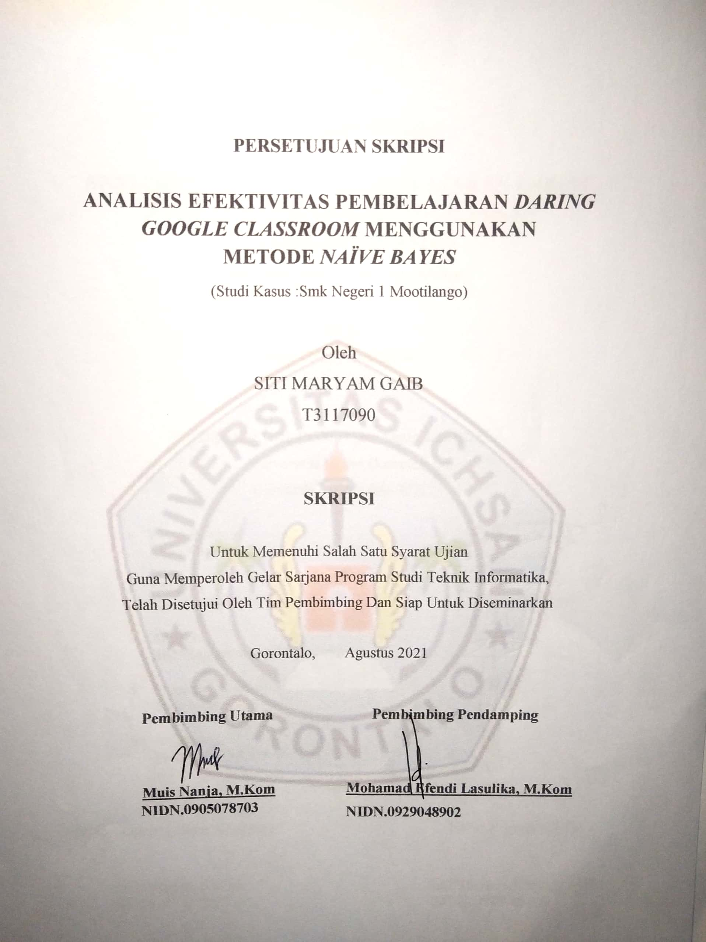

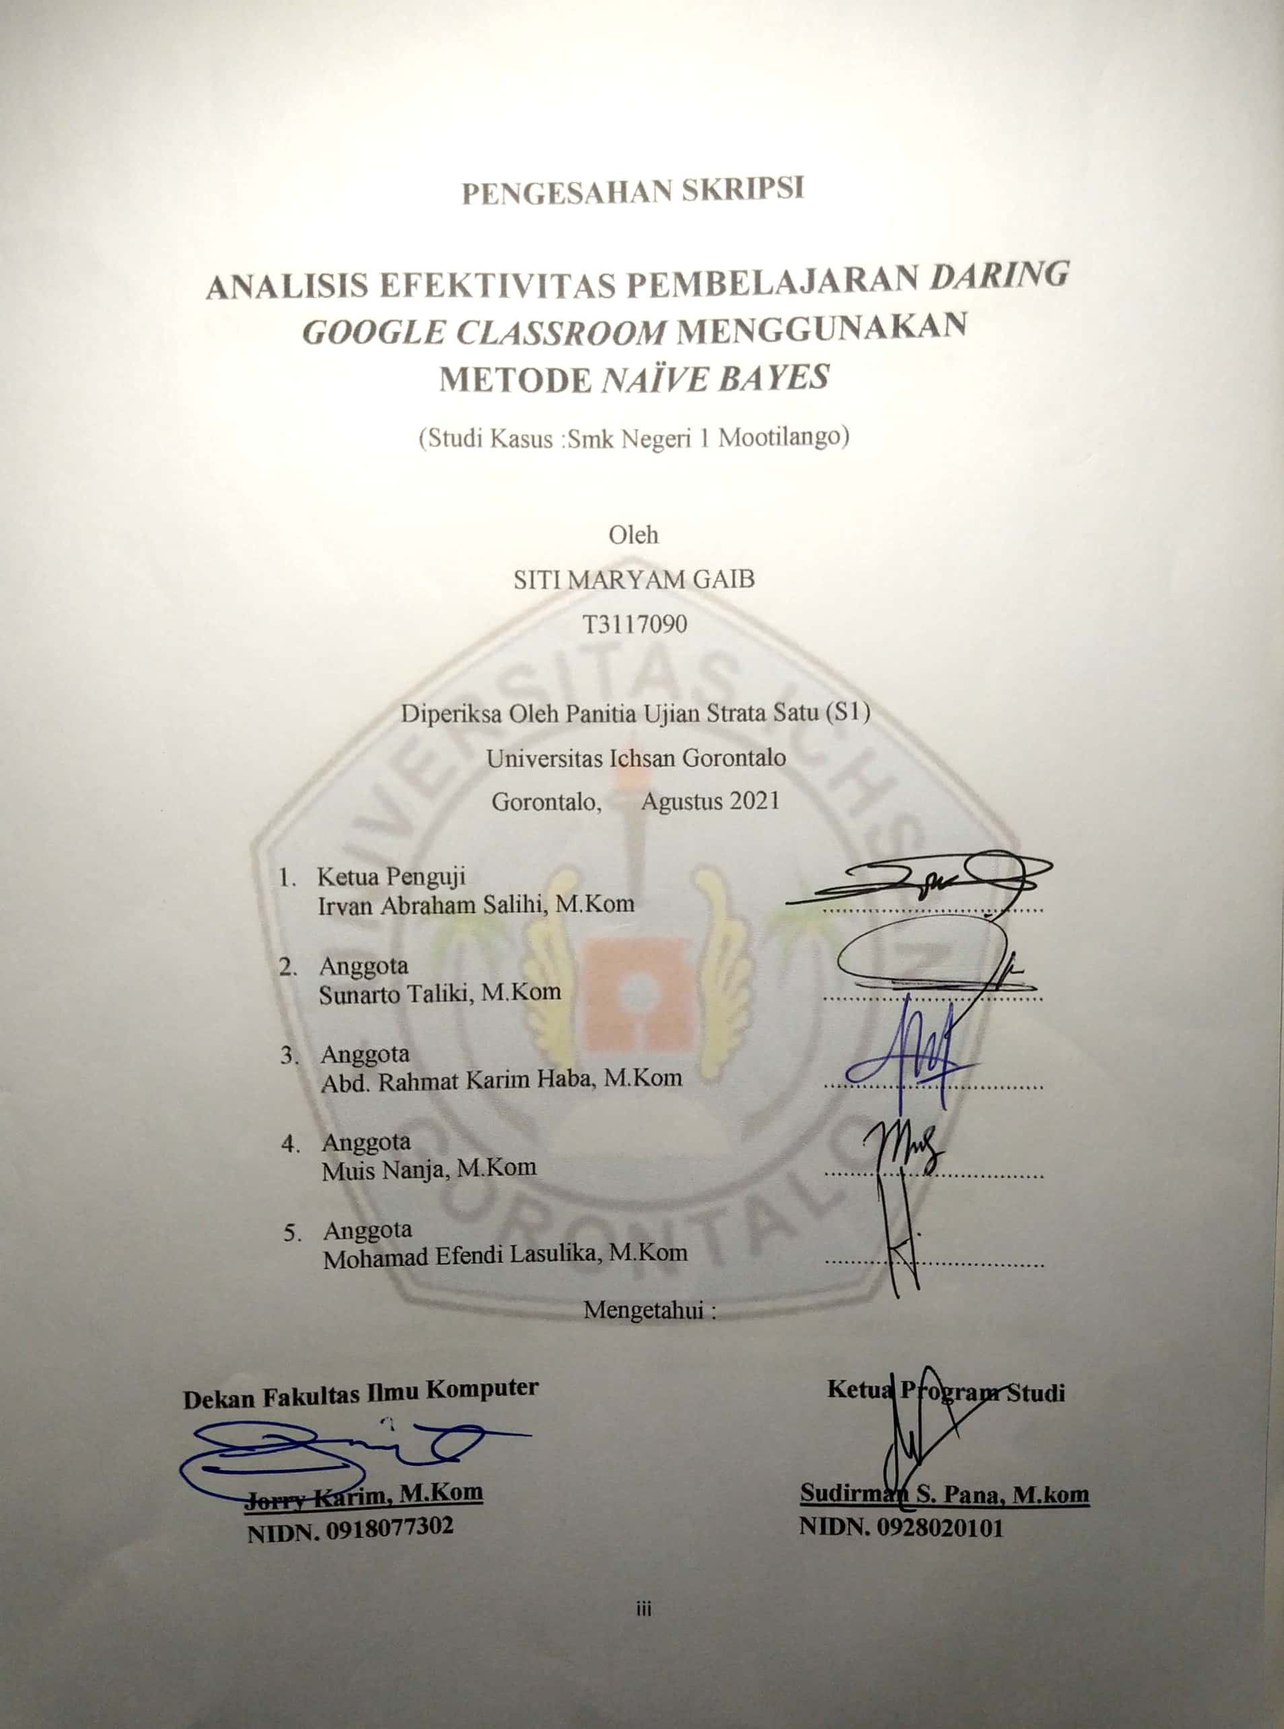

PERNYATAAN SKRIPSI

Dengan ini saya menyetakan bahwa:
- Karya tulis (Skripsi) saya ini adalah asli dan belum pernah diajukan untuk mendapatkan gelar akademik (Sarjana) baik di Universitas Ichsan Gorontalo maupun di perguruan tinggi lainnya.
- Karya tulis (Skripsi) saya ini adalah murni gagasan, Rumusan, dan penelitian saya sendiri, tanpa bantuan pihak lain, kecuali arahan dari tim Pembimbing.
- Dalam karya tulis (Skripsi) saya ini tidak terdapat karya atau pendapat yang telah di publikasikan orang lain, kecuali secara tertulis di cantumkan sebagai acuan/sitasi dalam naskah dan dicantumkan pula dalam daftar pustaka.
- Pernyataan ini saya buat dengan sesungguhnya dan apabila dikemudian hari terdapat penyimpangan dan ketidakbenaran dalam pernyataan ini, maka saya bersedia menerima sanksi akademik berupa pencabutan gelar yang telah diperoleh karena karya tulis ini, serta sanksi lainnya sesuai dengan norma– norma yang berlaku di Universitas Ichsan Gorontalo.

Gorontalo, Agustus 2021
Yang membuat Pernyataan,

Siti Maryam Gaib

ABSTRACT

Google Classroom is currently one of the online learning applications that is needed by teachers and students as a virtual learning medium in the era of the covid-19 pandemic. Google Classroom is a learning system management application provided by Google, which can be linked via email for easy access. This study aims to create an effectiveness analysis system for online learning in the form of an analysis of the effectiveness or ineffectiveness of the Google Classroom application for online learning media. The method used to analyze the effectiveness of online learning in this google classroom is Naive Bayes. This input is in the form of data from kousiner results taken from student responses, while the output of this system is in the form of effective or ineffective data visualization.
Keywords: Effectiveness Analysis, Google Classroom, Naive Bayes.

ABSTRAK

Google Clasroom pada saat ini merupakan salah satu aplikasi pembelajaran daring yang sangat dibutuhkan oleh guru dan siswa sebagai media pembelajaran secara virtual di era pandemic covid-19. Google Classroom merupakan aplikasi manajemen sistem pembelajaran yang disediakan oleh Google, yang dapat dihubungkan melalui email untuk memudahkan akses.Penelitian ini bertujuan untuk membuat sistem analisis efektivitas pada pembelajaran daring yang berupa analisis efektiv atau tidak efektivaplikasi google clasroom untuk media pembelajran secara daring. Metode yang digunakan untuk menganalisis keefektivan pembelajaran daring google classroom ini adalah Naive Bayes. Masukan ini berupa data dari hasil kousiner yang di ambil dari tanggapan guru dan siswa sedangkan, hasil keluaran sitem ini berupa visualisasi data efektiv atau tidak efektiv.
Kata Kunci : Analisis Efektivitas, Google Clasroom, Naive Bayes.

KATA PENGANTAR

Puji dan syukur atas kehadirat Allah Subhanahu wa Ta’ala yang telah melimpahkan Rahmat, Taufik, Hidayah dan Inayah-Nya, sehingga penulis dapat menyelesaikan skripsi ini dengan baik. Adapun judul yang diangkat pada penulisan skripsi ini adalah :“ANALISIS EFEKTIVITAS PEMBELAJARAN DARINGGOOGLE CLASSROOM MENGGUNAKAN METODE NAIVE BAYES(Studi Kasus: Smk Negeri 1 Mootilango)”
Melalui kesempatan ini, dengan segalakerendahan hati, penulis mengucapkan terima kasih yang sebesar-besarnya kepada semua pihak yang telah memberi banyak bantuan berupa bimbingan, dorongan, sumbangan pikiran dan doa selama proses penulisan ini,yaitu kepada :
- Bapak Mohammad Ichsan Gaffar, SE., M.Ak selaku Ketua Yayasan Pengembangan Ilmu Pengetahuan dan Teknologi (YPIPT) Ichsan Gorontalo.
- Bapak DR. Abdul Gaffar La Tjokke, M.Si. Selaku Rektor Universitas Ichsan Gorontalo.
- Bapak Jorry Karim, S.Kom, M.Kom,selaku Dekan Fakultas Ilmu Komputer Universitas Ichsan Gorontalo.
- Bapak Sudriman Melangi, S.Kom, M.Kom,selaku Pembantu Dekan I Bidang Akademik Fakultas Ilmu Komputer Universitas Icshan Gorontalo.
- Ibu Irma Surya Kumala Idris, S.Kom, M.Komselaku Pembantu Dekan II Bidang Administrasi Umum dan Keuangan Fakultas Ilmu Komputer Universitas Icshan Gorontalo.
- Bapak Sudirman S. Pana, S.Kom, M.Kom, selaku Ketua Jurusan Program Studi Teknik Informatika Fakultas Ilmu Komputer Universitas Ichsan Gorontalo yang telah mengarahkan penulis untuk mengembangkan judul ini.
- Bapak Muis Nanja, S.Kom, M.Kom selaku Pembimbing I yang telah banyak mengarahkan dan membimbing penulis sejak dari pembuatan konsep awal.
- BapakMohamad Efendi Lasulika S.Kom, M.Kom,selaku Pembimbing II yang telah banyak mengarahkan dan membimbing penulis sejak dari pembuatan judul hingga selesai.
- Bapak dan Ibu Dosen FaklutasIlmu Komputer Universitas Ichsan Gorontalo yang selalu memberikan nasehat dan kritik.
- Kedua Orang Tuayang tercinta, Ibu Hasna Olabu dan Ayah Marwan Gaib yang selama ini senantiasa memberi motivasi baik moril maupun materil serta doa yang begitu tulus dan kasih sayang yang tak tergantikan sepanjang masa.
- My suporrt sistem yang selama proses perkuliahan ini sudah meluangkan waktu, tenaga dan juga pikiran demi untuk membantu kelancaran berjalannya perkuliahan dan pembuatan skripsi ini.
- Mahasiswa yang berjuang bersama di Fakultas Ilmu Komputer khususnya angkatan 2017 dan kelas reguler B yang senantiasa memberi dukungan, semangat, dan masukan.
Semoga skripsi ini akan senantiasa bermanfaat untuk kita semua,khususnya Mahasiswa Jurusan Teknik Informatika Fakultas Ilmu Komputer Universitas Ichsan Gorontalo dalam membangun insan-insan yang berkualitas, kreatif, inovatif serta berdedikasi tinggi demi mewujudkan tatanan kehidupan bermasyarakat, berbangsa dan bernegara yang diridhoiAllah Subhanahu wa Ta’ala, amin.

Gorontalo, Agustus 2021

Penulis,

DAFTAR ISI

HALAMAN….........................................................................................................
PERSETUJUAN SKRIPSI ii
PENGESAHAN SKRIPSI iii
PERNYATAAN SKRIPSI iv
ABSTRACT v
ABSTRAK vi
KATA PENGANTAR vii
DAFTAR ISI ix
DAFTAR GAMBAR xii
DAFTAR TABEL xiv
BAB I PENDAHULUAN 1
1.1 Latar Belakang 1
1.2 Identifikasi Masalah 5
1.3 Rumusan Masalah 5
1.4 Tinjauan Penelitian 5
1.5 Manfaat Penelitian 5
BAB II TINJAUAN PUSTAKA 6
2.1 Tinjauan Studi 6
2.2 Tinjauan Pustaka 8
2.2.1 Analisis 8
2.2.2 Efektivitas 9
2.2.3 Data Mining 11
2.2.4 Tahapan-Tahapan Data Mining 11
2.2.5 Metode Naïve Bayes 12
2.2.6 Persamaan Metode Naïve Bayes 12
2.2.7 Alur Metode Naïve Bayes 15
2.2.8 Penerapan Metode Naïve Bayes 17
2.2.9 Siklus Hidup Pengembangan Sistem 28
2.2.10 Analisis sistem 28
2.2.11 Desain sistem 29
2.2.12 Konstruksi sistem 36
2.2.13 Pengujian sistem 37
2.3 Kerangka Pikir 40
BAB III METODE PENELITIAN 41
3.1 Jenis, Metode, Subjek, Waktu dan Lokasi Penelitian 41
3.2 Pengumpulan Data 41
3.3 Pemodelan 43
3.4 Penentuan Variable 44
3.5 Pengembangan Model 44
3.6 Analisis Sistem 44
3.7 Desain Sistem 44
3.7.1 Desain output, menggunakan alat bantu DFD dalam bentuk: 44
3.7.2 Desain input menggunakan alat bantu DFD dalam bentuk: 44
3.7.3 Desain basis data, menggunakan alat bantu DFD dalam bentuk: 45
3.7.4 Desain Teknologi, menggunakan alat bantu DFD dalam bentuk: 45
3.7.5 Desain Program, menggunakan alat bantu DFD dalam bentuk: 45
3.8 Data Training 45
3.9 Data Testing 45
BAB IV HASIL PENELITIAN 46
4.1 Hasil Pengumpulan Data 46
4.1.1 Hasil Pengumpulan Data Siswa 46
4.1.2 Hasil Pengumpulan Data Guru 48
4.2 Analisis Hasil Pemodelan 50
4.2.1 Perhitungan Data Siswa 50
4.2.2 Perhitungan Data Guru 55
4.3 Hasil Pengembangan Sistem 62
4.3.1 Desain Sistem Secara Umum 62
4.3.2 Desain Arsitektur 71
4.3.3 Desain Interface 71
4.3.4 Desain Data 74
4.3.5 Pscode Proses 78
4.3.6 Flowgraph Untuk Pengujian White Box 84
4.3.7 Perhitungan CC Pada Pengujian White Box 84
4.3.8 Path Pada Pengujian White Box 85
4.3.9 Pengujian Black Box 85
BAB V PEMBAHASAN PENELITIAN 87
5.1 Pembahasan Sistem 87
5.1.1 Instalasi Sistem 87
5.1.2 Prosedur Pengoperasian Sistem 90
5.1.3 Tampilan Halaman Login 90
5.1.4 Tampilan Halaman Menu Utama 91
5.1.5 Tampilan Menu Master 91
5.1.6 Tampilan Halaman Hasil Model Naïve Bayes 94
BAB VI KESIMPULAN DAN SARAN 95
6.1 Kesimpulan 95
6.2 Saran 95
DAFTAR PUSTAKA 96

DAFTAR GAMBAR

Gambar 2.1Alur Metode Naïve Bayes [11] 15
Gambar 2.2 Bagan alir 38
Gambar 2.3 Grafik alir 38
Gambar 2.4 Kerangka Pikir 40
Gambar 3.1Model Yang Diusulkan….......................................................................43
Gambar 4.1Diagram Konteks…................................................................................62
Gambar 4.2Diagram Berjenjang 63
Gambar 4.3DAD Level 0 64
Gambar 4.4DAD Level 1 Proses 1 65
Gambar 4. 5DAD Level 2 Proses 2 65
Gambar 4.6DAD Level 3 Proses 3 66
Gambar 4.7Interface Desaign : Mekanisme Navigasi – Beranda 71
Gambar 4.8Interface Desaign : Mekanisme Input – Data User 72
Gambar 4.9Interface Desaign : Mekanisme Input – Tambah Data User 72
Gambar 4.10Interface Desaign : Mekanisme Input – Tambah Data Penilaian 72
Gambar 4.11Interface Design : Mekanisme Output – Laporan Data User 73
Gambar 4.12Interface Design : Mekanisme Output – Laporan Data Testing 73
Gambar 4.13Interface Design :Mekanisme Output – Laporan Data Hasil Analisa 74
Gambar 4.14Desain Relasi Antar Tabel 77
Gambar 4.15Flowgraph Untuk Pengujian White Box 84
Gambar 5.1File Instalasi…........................................................................................87
Gambar 5.2 Selamat datang di Aplikasi Analisis Efektivitas Pembelajaran Daring 87
Gambar 5.3Kotak Dialog Pemilihan Directory 88
Gambar 5.4Kotak Dialog Konfirmasi Instalasi 88
Gambar 5.5Proses Instalasi 89
Gambar 5.6Tampilan Akhir Proses Instalasi Selesai 89
Gambar 5.7Tampilan Halaman Login 90
Gambar 5.8Tampilan Halaman Menu Utama Level Admin 91
Gambar 5.9Tampilan Halaman Menu Master 91
Gambar 5.10Data User 92
Gambar 5.11Tambah Data User 92
Gambar 5.12Update Data User 93
Gambar 5.13Data Penilaian 93
Gambar 5.14Input Penilaian 94
Gambar 5.15Halaman Model Naïve Bayes 94

DAFTAR TABEL

Tabel 2.1Penelitian Terkait 6
Tabel 2.2Quisioner Siswa 9
Tabel 2.3Quisioner Guru 10
Tabel 2.4Data Training [12] 17
Tabel 2.5Menentukan Parameter [12] 23
Tabel 2.6Menghitung Peluang [12] 24
Tabel 2.7Data Sampel X [12] 24
Tabel 2.8Perhitungan I [12] 25
Tabel 2.9Perhitungan II [12] 27
Tabel 2.10Hasil Perhitungan III [12] 27
Tabel 2.11Daftar Simbol Bagan Alir Dokumen 33
Tabel 2.12Daftar Simbol Bagan Alir Dokumen 35
Tabel 3.1Variable data 43
Tabel 4.1Hasil Pengumpulan Data Kuisioner Dari 15 Siswa 46
Tabel 4.2Hasil Pengumpulan Data Kuisioner Dari 15 Guru 48
Tabel 4.3Jumlah Kelas Data (Y) 50
Tabel 4.4Input Variabel ( Q) 50
Tabel 4.5Hitung Nilai Kelas Data (Y) / Total Jumlah Kelas Data (Y) 50
Tabel 4.6Hitung Nilai Q1 / Nilai Y 51
Tabel 4.7Hitung Nilai Q2 / Nilai Y 51
Tabel 4.8Hitung Nilai Q3 / Nilai Y 51
Tabel 4.9Hitung Nilai Q4 / Nilai Y 52
Tabel 4.10Hitung Nilai Q5 / Nilai Y 52
Tabel 4.11Hitung Nilai Q6 / Nilai Y 52
Tabel 4.12Hitung Nilai Q7 / Nilai Y 53
Tabel 4.13Hitung Nilai Q8/ Nilai Y 53
Tabel 4.14Hitung Nilai Q9 / Nilai Y 53
Tabel 4.15Hitung Nilai Q10 / Nilai Y 54
Tabel 4.16Hitung Nilai Q11 / Nilai Y 54
Tabel 4.17Hitung Nilai 12 / Nilai Y 54
Tabel 4.18Hitung Nilai 13/ Nilai Y 55
Tabel 4.19Hasil Analisis Yang Diperoleh 55
Tabel 4.20Jumlah Kelas Data (Y) 56
Tabel 4.21Input Variabel ( Q) 56
Tabel 4.22Hitung Nilai Kelas Data (Y) / Total Jumlah Kelas Data (Y) 56
Tabel 4.23Hitung Nilai Q1 / Nilai Y 57
Tabel 4.24Hitung Nilai Q2 / Nilai Y 57
Tabel 4.25Hitung Nilai Q3 / Nilai Y 57
Tabel 4.26Hitung Nilai Q4 / Nilai Y 58
Tabel 4.27Hitung Nilai Q5 / Nilai Y 58
Tabel 4.28Hitung Nilai Q6 / Nilai Y 58
Tabel 4.29Hitung Nilai Q7 / Nilai Y 59
Tabel 4.30Hitung Nilai Q8/ Nilai Y 59
Tabel 4.31Hitung Nilai Q9 / Nilai Y 59
Tabel 4.32Hitung Nilai Q10 / Nilai Y 60
Tabel 4.33Hitung Nilai Q11 / Nilai Y 60
Tabel 4.34Hitung Nilai 12 / Nilai Y 60
Tabel 4.35Hitung Nilai 13/ Nilai Y 61
Tabel 4.36Hitung Nilai Q14 / Nilai Y 61
Tabel 4.37Hasil Analisis Yang Diperoleh 61
Tabel 4.38Kamus User 67
Tabel 4.39Kamus Data Nilai 67
Tabel 4.40Kamus Data Tes 68
Tabel 4.41Daftar Output Yang Di Desain 69
Tabel 4.42Daftar Input Yang Di Desain 70
Tabel 4.43Daftar File Yang Di Desain 70
Tabel 4.44Interface Design - Mekanisme User 71
Tabel 4.45Data Desain : Struktur Data – Data User 74
Tabel 4.46Data Desain : Struktur Data – Data Nilai 75
Tabel 4.47Data Desain : Struktur Data – Data Tes 76
Tabel 4.48Path Pada Pengujian White Box 85
Tabel 4.49Hasil Pengujian Black Box Terhadap Beberapa Proses 85

BAB I
PENDAHULUAN

1.1 Latar Belakang
Kemajuan dan perkembangan teknologi informasi saat ini tidak dapat dihindari dalam kehidupan masyarakat, karena kemajuan teknologi akan berjalan sesuai dengan kemajuan ilmu pengetahuan, artinya bahwa teknologi merupakan keseluruhan cara yang secara rasional mengarah pada ciri efisiensi dalam setiap kegiatan masyarakat. Teknologi dan informasi yang perkembangannya begitu cepat secara tidak langsung mengharuskan masyarakat untuk menggunakannya dalam segala aktivitas menjadi lebih mudah, termasuk di dalamnya adalah pekerjaan yang menjadi lebih efektif dan efisien[1].Terutama di masa pandemi yang mewabahnya suatu penyakit disebabkan oleh sebuah virus yang bernama Corona atau dikenal dengan istilah Covid-19 (Corona Virus Diseases-19), virus yang berasal dari Wuhan, Provinsi Hubei, Cina. Pada tanggal 11 Maret 2020 World Health Organization (WHO) bahkan telah mendeklarasikan kejadian ini sebagai pandemi Global[2].
Dengan adanya pembatasan interaksi, Kementerian Pendidikan Republik Indonesia (RI) juga mengeluarkan kebijakan untuk meliburkan sekolah dan mengganti proses Kegiatan Belajar Mengajar (KBM) dengan sistem online atau sistem dalam jaringan (daring),Salah satunya pada sekolah menengah kejuruan SMK Negeri 1 Mootilango.
Dengan menggunakan sistem pembelajaran secara daring, terkadang muncul berbagai masalah yang dihadapi oleh guru dan siswa, seperti materi pelajaran yang belum selesai disampaikan oleh guru dan sulit untuk dipahami oleh siswa. Keputusan pemerintah yang mendadakmeliburkan atau memindahkan proses pembelajaran dari sekolah menjadi di rumah, membuat banyak pihak yangtidak siap untuk melakukan pembelajaran jarak jauh tersebut dengan alasankarena terkendala pada kuota, jaringan dan juga sulitnya siswa untuk memahami materi yang diberikan oleh guru. Ketidaksiapan stakeholdersekolah dalam melaksanakan pembelajaran daring menjadi faktor utama kekacauan ini, walaupun sebenarnya pemerintah memberikan alternatif solusi dalam memberikan penilaian terhadap siswa sebagai syarat kenaikan atau kelulusan dari lembaga pendidikan disaat situasi darurat seperti saat ini[3].
Ada sebuah pelajaran yang dipetik dari dunia pendidikan di tengah pandemi ini, yakni kegiatan tatap muka dengan guru dan siswa terbukti lebih efektif ketimbang secara daring (online). Beberapa guru di sekolah mengaku, jika pembelajaran daring ini tidak seefektif kegiatan pembelajaran konvensional (tatap muka langsung), karena beberapa materi harus dijelaskan secara langsung dan lebih lengkap. Dengan demikian guru dituntut mampu merancang dan mendesain pembelajaran daring yang ringan dan efektif, dengan memanfaatkan perangkat atau media daring yang tepat dan sesuai dengan materi yang diajarkan. Hal yang paling sederhana dapat dilakukan oleh guru bisa dengan memanfaatkan grup Whatsapp.Tidak semua aplikasi pembelajaran daring bisa dipakai begitu saja. Namun harus dipertimbangkan sesuai kebutuhan siswa, kesesuaian terhadap materi, keterbatasan infrastruktur perangkat seperti jaringan. Sangat tidak efektif jika guru mengajar dengan menggunakan aplikasi zoom metting namun jaringan atau sinyal di wilayah siswa tinggal tersebut tidaklah bagus.
Peralihan cara pembelajaran melalui media daring memaksa berbagai pihak untuk ikut alur yang sekiranya bisa ditempuh agar pembelajaran dapat berlangsung, dan yang menjadi pilihan adalah pemanfaatan teknologi. Sistem pembelajaran dilaksanakan melalui perangkat personal computer (PC), Laptop atau handphone yang terhubung dengan koneksi jaringan internet,berbagai media pembelajaran jarak jauh dicoba dan digunakan oleh guru maupun siswa diantaranya penggunaan aplikasi Google Classroom, Facebook Lite (Messenger), Zoom Metting,dan Whatshappsebagai media pembelajaran daring, terutama pada sekolah SMK Negeri 1 Mootilango.Dengan demikian, guru dapat memastikan siswa mengikuti pembelajaran dalam waktu yang bersamaan, meskipun di tempat yang berbeda.Dalam hal ini peneliti lebih mengarah untuk melakukan penelitian pada system pembelajaran daring yang menggunakan aplikasiGoogle Classroom yang digunakan oleh siswa SMK Negeri 1 Mootilango.
Google Classroom adalah aplikasi manajemen sistem pembelajaran yang disediakan oleh Google, yang dapat dihubungkan melalui email untuk memudahkan akses. Google Classroom resmi dirilis pada Agustus 2014. Aplikasi tersebut dipilih untuk membantu para guru dan siswa selama mereka belajar dan untuk dapat membuat ruang kelas secara online. Google Classroom dapat digunakan untuk mendistribusikan pekerjaan rumah, menyerahkan pekerjaan rumah, mengikuti ujian online, dan bahkan mengevaluasi pekerjaan rumah dan hasil ujian yang dikirimkan. Google Classroom memiliki beberapa fitur yang dapat digunakan dalam proses pembelajaran, diantaranya adalah forum diskusi sehingga guru dapat membuka diskusi kelas dan siswa dapat merespon dan memberikan komentar, seperti memposting komentar di facebook.Fitur lain yang dapat digunakan di Google Classroom adalah Homepage yang dapat menampilkan PR siswa, pengaturan kelas, dan data yang tersimpan di Google Drive, dan dapat diakses melalui smartphone, selain itu dapat menampung semua jenis file dan menambahkan gambar profil.Selain itu, guru juga dapat menggunakan fungsi lain saat mengembangkan materi pembelajaran yaitu menggunakan kembali tulisan, membuat pertanyaan, membuat asosiasi dan membuat topik[4].
Langkah untuk menganalisis keefektivanaplikasi google classroom yang digunakan oleh guru dan siswa SMK Negeri 1 Mootilango yaitu dengan menggunakan sebuah algoritma data miningdan dibutuhkan keahlian khusus untuk dapat mengerti data mining. Dimana data mining merupakan proses pencarian pola atau informasi menarik dalam data terpilih dengan menggunakan teknik atau metode tertentu.
Ada banyak metode dalam data mining yang dapat digunakan pada pembangunan aplikasi salah satunya yaitu dengan menggunakan metode Naïve Bayes. Ini dikarenakan Naïve Bayesmerupakan suatu klasifikasi data dengan menggunakan metode probabilitas dan statistik yang memiliki tingkat kesalahan sangat minimum dan berpeluang sederhana, berdasarkan aplikasi teorema bayes dengan asumsi antar variabel penjelas saling bebas (independen) jika dibandingkan dengan klasifikasi lainnya. Metode Naïve Bayesini ialah metode yang sangat populer dan masuk dalam algoritma terbaik dalam data mininguntuk pengkategorian teks kata sebagai fitur.
Alasan lain peneliti menggunakan metode Naïve Bayesyaitu merujuk pada penelitian yang dilakukan oleh Arif Bijaksana Putra Negara, Hafiz Muhardi, Indira Melinda Putri (2020) dengan judul Analisis Sentimen Maskapai Penerbangan Menggunakan Metode Naïve Bayes dan Seleksi Fitur Information Gain. Penelitian ini membuktikan bahwa metode klasifikasi Naïve Bayes dengan seleksi fiturInformation Gain memiliki pengaruh yang cukupsignifikan terhadap nilai akurasi klasifikasi.Rata-rata nilai akurasi yang didapatkan sebesar 80% sebagai nilai yang paling optimal. Tingkat akurasi tersebut didapatkan dengan jumlah data latih 1000 kalimat dan 5 kali fold validation dengan diimplementasikannya fitur Information Gain[5].Faishol Nurhuda, Sari Widya Sihwi, Afrizal Doewes (2014). Dengan judul Analisis Sentimen Masyarakat Terhadap Calon Presiden Indonesia 2014 Berdasarkan Opini Dari Twitter Mengguanakan Metode Naïve Bayes Classifier.Dengan mengamati hasil sentimen publikJejaring sosial Twitter menunjukkan jumlah percakapanTargetkan calon presiden dan wakil presiden di jejaring sosial TwitterPemilihan umum 2014 semakin dekat.Jumlah percakapan dengan Prabowo Subianto-Hatta Rajasa dariPercakapan dengan Joko Widodo-HattaMemiliki 47% dari Rajasa[6].
Pada permasalahan sebelumnya penulis melakukan penelitian dengan menggunakan metode Naïve Bayes dalam menganalisis keefektivan pembelajaran daringpada SMK Negeri 1 Mootilango. Data atau variable yang penulis gunakan adalah variabelsiswa, yang menjadi target utama untuk megetahui jawaban ataupun tanggapan yang diberikan.Dengan output pencapaian kepuasan ataupun ketidakpuasan.
Berdasarkan berbagai uraian diatas, maka penulis perlu melakukan penelitin dengan judul “Analisis Efektivitas Pembelajaran DaringGoogle Classroom Menggunakan MetodeNaïve Bayes” Studi Kasus pada SMK Negeri 1 Mootilango.

1.2 Identifikasi Masalah
Berdasarkan uraian dari latar belakang, maka identifikasi masalah yaituguru dan siswa pada SMK Negeri 1 Mootilango belum menguasai aplikasi yang layak dan efektiv untuk dapat digunakan pada pembelajaran daring disaat pandemi Covid-19.

1.3 Rumusan Masalah
Berdasarkan latar belakang diatas, maka penulis dapat menentukan rumusan masalah yaitu bagaimana hasil penerapan metode Naïve Bayesdalam menganalisis efektivitas pembelajaran daring google classroomPada SMK Negeri 1 Mootilango?

1.4 Tinjauan Penelitian
Tujuan dari penelitian iniialah melakukan analisis efektivitas dari guru dan siswa terhadap penggunaan aplikasi pembelajaran online google classroom,untuk memberikan informasi tentang kepuasan guru dan siswa pada Smk Negeri 1 Mootilango terhadap aplikasi tersebut, dengan menerapkan data mining menggunakan metode Naïve Bayes.

1.5 Manfaat Penelitian
Manfaat dalam penelitian ini dilakukan adalah :
- Manfaat Iptek (Ilmu Penegetahuan Teknologi).
Diharapkan agar dapat memberikan sumbangan kepada bidang kajian data mining tentang kemampuan metode Naïve Bayesdalam Analisis Efektivitas PembelajaranDaringGoogle ClassroomPada SMK Negeri 1 Mootilango.
- Manfaat Teoritis
Penelitian ini diharapkan dapat menjadi referensi bagi peneliti lain, baik studi kasus tentang data mining serupa yang melibatkan tentang penggunaan metode Naïve Bayes.
- Manfaat Praktis
Hasil penelitian ini diharapkan dapat memberikan masukan kepada semua pihak khususnya pada Analisis Efektivitas Pembelajaran Daring Google ClassroomPada SMK Negeri 1 Mootilango.

BAB II
TINJAUAN PUSTAKA

2.1 Tinjauan Studi
Ada beberapa penelitian terkait tentang penggunaan metode Naïve Bayes,seperti di bawah ini:
Tabel 2.1Penelitian Terkait
NO | PENELITI | JUDUL | TAHUN | METODE | HASIL
1. | Arif Bijaksana Putra Negara, Hafiz Muhardi, Indira Melinda Putri. | Analisis Sentimen Maskapai Penerbangan Menggunakan Metode Naïve Bayes dan Seleksi Fitur Information Gain. | 2020 | Naïve Bayes | Penelitian ini membuktikan bahwa metode klasifikasi Naïve Bayes dengan seleksi fiturInformation Gain memiliki pengaruh yang cukupsignifikan terhadap nilai akurasi klasifikasi.Rata-rata nilai akurasi yang didapatkan sebesar 80% sebagai nilai yang paling optimal. Tingkat akurasi tersebut didapatkan dengan jumlah data latih 1000 kalimat dan 5 kali fold validation dengan diimplementasikannya fitur Information Gain.[5]
2. | Chandra Jaya R, Kemas Muslim L. | Analisis Sentimen Pada Media Daring Tentang Pemilihan Presiden Indonesia Tahun 2019 Menggunakan Metode Naïve Bayes. | 2019 | Naïve Bayes | Padapercobaanini disimpulkanbahwa modelpengklasifikasi NaïveBayesdapat digunakanuntuk menentukan berita yang salingbertentangan positif dan negatif.Selain memberikan informasi aktual, tes juga bisa Dilihat dari situasi yang dilihat oleh media online. Di Klasifikasi model pengklasifikasi Naïve Bayes sangat baik karena akurasinya yang tinggi Sangat besar, yaitu 80% di portal berita Detik dan 70% di Kompas, kumpulan datanya berisi 90% data latih dan 10% data Uji Data. Kedepannya, penelitian ini dapat dilakukan kembali dengan data dan sistem yang lebih berimbang Lebih dioptimalkan[4].
3. | Faishol Nurhuda, Sari Widya Sihwi, Afrizal Doewes. | Analisis Sentimen Masyarakat Terhadap Calon Presiden Indonesia 2014 Berdasarkan Opini Dari Twitter Mengguanakan Metode Naïve Bayes Classifier. | 2014 | Naïve Bayes | Dengan mengamati hasil sentimen publikJejaring sosial Twitter menunjukkan jumlah percakapanTargetkan calon presiden dan wakil presiden di jejaring sosial TwitterPemilihan umum 2014 semakin dekat.Jumlah percakapan dengan Prabowo Subianto-Hatta Rajasa dariPercakapan dengan Joko Widodo-HattaMemiliki 47% dari Rajasa[6].

2.2 Tinjauan Pustaka

2.2.1 Analisis
Analisis atau analisa berasal dari bahasa Yunani kuno, Analusis, di mana ana berarti kembali dan luein berarti melepaskan. Dengan kata lain, analis berarti melepaskan. Analisis yaitu upaya mengamati sesuatu secara detail dengan mendeskripsikan sesuatu atau komponen pembentuknya atau menyusun komponen tersebut untuk penelitian selanjutnya. Istilah analisis atau analisis banyak digunakan dalam berbagai bidang pengetahuan, sains (science), kimia dan linguistik. Secara umum analisis merupakan aktivitas yang terdiri dari rangkaian kegiatan, seperti mengurai, membedakan, dan memilah sesuatu yang perlu digabungkan kembali sesuai dengan kondisi tertentu, kemudian mencari hubungan dan menjelaskan maknanya[7].

2.2.2 Efektivitas
Secara umum, efektivitas mengacu pada kondisi untuk mengukur keberhasilan suatu tujuan berdasarkan kualitas, kuantitas, dan waktu dari rencana sebelumnya. Efektivitas adalah tingkat keberhasilan yang dihasilkan seseorang atau organisasi dengan cara tertentu berdasarkan tujuan yang ingin dicapai. Dengan kata lain, semakin banyak rencana diselesaikan, semakin efektiv pula kegiatannya. Menurut “Ravianto” Definisi efektivitas adalah tingkat penyelesaian pekerjaan, sejauh mana orang menghasilkan keluaran yang diharapkan. Artinya jika pekerjaan dapat diselesaikan sesuai rencana, baik waktu, biaya maupun kualitas dapat dikatakan efektif[8]. Adapun variabel yang digunakan untuk mengukur efektifitas penggunaan google classroom untuk proses belajar mengajar yaitu sebagai berikut :
Tabel 2.2Quisioner Siswa
No. | Quisioner Siswa
1. | Selama pembelajaran online, apakah guru menggunakan model pembelajaran dalam mengajar ?
2. | Menggunakan Google Classroom memungkinkan saya dalam menyelesaikan tugas-tugas lebih cepat
3. | Google classroom meningkatkan performa pembelajaran saya
4. | Google classroom meningkatkan produktivitas dalam pembelajaran
5. | Kemudahan dalam mengakses Google Classroom !
6. | Menggunakan Google Classroom efisien dalam pembelajaran
7. | Siswa senang menggunakan Google Classroom dalam pembelajaran
8. | Apakah saat pembelajaran daring melalui Google Classroom terkendala dengan jaringan
9. | Dengan Google Classroom, memperoleh materi maupun pengumpulan tugas menjadi lebih fleksibel
10. | Google Classroom memudahkan saya untuk menyimpan dokumen materi maupun tugas yang penting
11. | Goggle Classroom dapat menghemat waktu dan biaya
12. | Tampilan Google Classroom sangat jelas dan mudah dipahami
13. | Google Classroom memungkinkan siswa mendapatkan umpan balik secara lebih cepat
Tabel 2.3Quisioner Guru
No. | Quisioner Guru
1. | Apakah sebelum masa pandemik Covid-19 Bapak/Ibu pembelajaran secara online (daring) menggunakan Google Classroom dapat membantu ?
2. | Apakah pembalajaran online dengan Google Classroom mempermudah siswa dalam menguasai materi pembelajaran ?
3. | Apakah pembalajaran online dengan Google Classroom membuat motivasi belajar siswa menjadi menurun ?
4. | Apakah tugas yang diberikan guru kepada siswa selama pembelajaran online dengan Google Classroom, materinya sudah dijelaskan terlebih dahulu oleh guru ?
5. | Apakah selama pembelajaran online dengan Google Classroom guru mengalami kendala dalam penguasaan teknologi ?
6. | Apakah selama pembelajaran online dengan Google Classroom siswa diberikan PR lebih dari biasanya ?
7. | Apakah selama pembelajaran online dengan Google Classroom tujuan pembelajaran dapat terjapai ?
8. | Apakah selama pembelajaran online dengan Google Classroom guru menggunakan bahan ajar seperti modul, LKS, buku pelajaran, dan lain-lain ?
9. | Apakah selama pembelajaran online dengan Google Classroom guru lebih intens berkomunikasi/berkonsultasi dengan orang tua / wali siswa untuk mengetahui perkembangan siswa ?
10. | Apakah selama pembelajaran online dengan Google Classroom membuat nilai siswa menjadi menurun dari sebelumnya ?
11. | Apakah selama pembelajaran online dengan Google Classroom, apakah guru menggunakan model dalam pembelajaran ?
12. | Apakah selama pembelajaran online dengan Google Classroom menjadi salah satu alternatif yang tepat digunakan dalam situasi saat ini ?
13. | Apakah tugas-tugas yang diberikan kepada siswa harus dikerjakan dengan menggunakan batas waktu ?
14 | Apakah selama pembelajaran online dengan Google Classroom siswa dituntut untuk tetap berprestasi ?

2.2.3 Data Mining
Data Mining adalah proses mengekstraksi informasi dari kumpulan data yang sangat besar dengan menggunakan algoritma dan teknik penarikan dalam bidang statistik. Proses menganalisis data yang berbeda dan memperolehnya menjadi informasi penting, yang dapat digunakan untuk meningkatkan keuntungan, mengurangi pengeluaran, atau bahkan keduanya. Ada penjelasan lain bahwa data mining merupakan kegiatan yang meliputi pengumpulan data penggunaan, pola atau hubungan dalam data berukuran besar. Selain itu, data mining adalah proses penggalian pengetahuan dari berbagai database besar dan menggunakan teknik statistik, matematika, kecerdasan buatan, dan pembelajaran mesin untuk mengidentifikasi informasi yang berguna. Data mining dapat menyelesaikan enam tugas yaitu: deskripsi, estimasi, prediksi, klasifikasi, pengelompokan, dan asosiasi[9].

2.2.4 Tahapan-Tahapan Data Mining
Sebagai suatu rangkaian proses, data mining terbagi menjadi beberapa proses. Tahap-tahap tersebut yang bersifat interaktif, pemakai terlibat langsung atau dengan perantaraan knowlwdge base.
Tahap-tahapan dalam Data Mining sebagai berikut :
- Pembersihan data (Data Cleaning)
Proses yang menghilangkan noise dan data yang tidak konsisten atau tidak relevan.
- Integrasi Data (Data Integration)
Penggabungan data dari bermacam databasee dalam database baru.
- Seleksi Data (Data Selection)
Sebuah data yang ada pada database dan tidak semuanya dipakai, oleh sebab itu hanya data yang sesuai untuk dianalisis yang akan diambil dari database.
- Transformasi Data (Data Transformation)
Data yang diubah atau digabung kedalam format yang sesuai untuk diproses kedalam data Mining.
- Proses Mining
Proses utama saat metode diterapkan untuk menemukan pengetahbuan berharga yang tersembunyi dari data.
- Evaluasi Pola (Pattern Evalution)
Mengidentifikasi pola-pola yang menarik kedalam knowledge based yang ditemukan.
- Presentasi Pengetahuan (Knowledge Presentation)
Visualisasi dan penyajian pengetahuan metode yang digunakan untuk memperoleh pengetahuan yang diperoleh dari pengguna[9].

2.2.5 Metode Naïve Bayes
Metode Naïve Bayes adalah pengklasifikasi probabilitas sederhana yang menghitung sekumpulan probabilitas dengan menjumlahkan kombinasi frekuensi dan nilai dalam kumpulan data tertentu. Algoritma menggunakan teorema Bayes dan mengasumsikan atribut independen atau tidak saling ketergantungan diberi nilai variabel kelas. Naïve Bayes didasarkan pada asumsi yang disederhanakan bahwa nilai atribut tidak bergantung secara kondisional satu sama lain pada nilai output tertentu. Dengan kata lain, mengingat nilai keluaran, probabilitas observasi kolektif adalah produk dari probabilitas individu. Keuntungan menggunakan Naïve Bayes adalah metode ini hanya membutuhkan sedikit data pelatihan (data pelatihan) untuk menentukan estimasi parameter yang dibutuhkan dalam proses klasifikasi[10].

2.2.6 Persamaan Metode Naïve Bayes
Persamaan dari teorema Bayes adalah :
P(H|X) = $\frac{P(X|H). P(H)}{P(X)}$………………..…(2.1)
Di mana :
X : Data dengan class yang belum diketahui
H : Hipotensi data merupakan suatu class spesifik
P(H|X):Probabilitas hipotesis H berdasarkan kondisi X (posterioriprobabilitas)
P(H) : Probabilitas hipotesis H (prior probabilitas)
P(X|H) : Probabilitas X berdasarkan kondisi pada hipotesis H
P(X) : Probabilitas X
Untuk menjelaskan metode Naïve Bayes, perlu diketahui bahwa prosesklasifikasimemerlukan sejumlah petunjuk untuk menentukan kelas apa yangcocok bagisampel yang dianalisis tersebut. Oleh sebab itu, metode Naïve Bayesdiatasdisesuaikan sbb:
P(C|F1…F_{n}) = $\frac{P\left(C\right)P(F1…Fn|C)}{P(F1…Fn)}$……………...…..…..(2.2)
Dimana Variabel C mempresentasikan kelas sementara variable F1 …FNmempresentasikan karakteristik petunjuk yang dibutuhkan untuk melakukanklasifikasi. Maka rumus tersebut menjelaskan bahwa peluang masuknya sampelkarakteristik tertentu dalam kelas C (Posterior) adalah peluang munculnya kelasC(sebelum masuknya sampel tersebut, sering kali disebut prior), dengan peluangkemunculan karakteristik sampel pada kelas C (disebut juga likelihood), dibagidengan peluang kemunculan karakteristik sampel secara global (disebut jugaevidence). Sebab itu, rumus diatas dapat ditulis secara sederhana sbb:
Posterior = $\frac{prior x likelihood}{evidence}$………….……..(2.3)
Nilai evidence selalu tetap untuk setiap kelas pada suatu sampel. Nilaidari posterior tersebut nantinya akan dibandingkan dengan nilai-nilai posteriorkelaslainnya untuk menentukan ke kelas apa suatu sampel akan diklasifikasikan.Penjabaran lebih lanjut rumus Bayes tersebut dilakukan dengan menjabarkan(C|F1,…, Fn) menggunakan aturan perkalian sbb:
P(C|F₁,…,F_{n} = P(C)P(F₁,…, F_{n}|C)…………………………………………………..…………...(2.4)
= P(C)P(F₁|C)P(F₂,…, F_{n}|C,F₁)
= P(C)P(F₁|C)P(F₂|C,F₁)P(F_{3 ,}…, F_{n}|C,F₁,F₂)
= (C)P(F₁|C)P(F₂|C,F₁)P(F₃|C,F₁,F₂)P(F₄, … , F_{n}|C,F₁,F₂,F₃)
= P(C)P(F₁|C)P(F₂|C,F₁)P(F₃|C,F₁,F₂)… P(F_{n}|C,F₁,F₂,F₃, … ,F_{n-1})
Dapat dilihat bahwa hasil penjabaran tersebut memyebabkan semakinbanyak dansemakin kompleksnya faktor-faktor yang mempengaruhi nilaiprobabilitas yanghampir mustahil untuk dianalisa satu persatu. Akibatnya,perhitungan tersebutmenjadi sulit untuk dilakukan. Di sinilah digunakan asumsiindependensi yangsangat tinggi (naïf), bahwa masing-masing petunjuk(F1,F2…Fn) saling bebas(independen) satu sama lain. Dengan asumsi tersebut,maka berlaku satu kesamaaan sbb:
P(F_{i}|F_{j}) = $\frac{P\left(F_{i} ∩ F_{j}\right)}{P(F_{j})}$ = $\frac{P\left(F_{i})P(F_{j}\right)}{P(F_{j})}$ = P(F_{i})……………..…….(2.5)
Untuk i≠j, sehingga
P(F_{i}|C, F_{j}) = P(F_{i}|C)
Persamaan diatas merupakan model dari teorema Naïve Bayes yang selanjutnyaakan digunakan dalam proses klasifikasi. Untuk klasifikasi dengan kontinyudigunakan rumus Densitas Gauss :
P(X_{i} =x_{i} |Y = y_{j}) = $\frac{1}{\sqrt{2πσij}}e^{\frac{(Xi- πij)²}{2σ²ij}}$…………….……………...(2.6)

Dimana :
P : Peluang
Xi : Atribut ke i
Xi : Nilai atribut ke i
Y : Kelas yang dicari
Yi : Sub kelas Y yang dicari
µ : Mean, menyatakan rata-rata dari seluruh atribut
σ : Diviasi standar, menyatakan varian dari seluruh atribut

2.2.7 Alur Metode Naïve Bayes
Start

Baca Data Trining

Apakah Data Numerik

Ya
Mean tiap Parameter

Tidak
Standar Deviasi

Jumlah dan Probabilitas

Tabel Mean dan Standar Deviasi

Tabel Probabilitas

Solusi

Stop

Gambar 2.1Alur Metode Naïve Bayes [11]

Adapun keterangan dari gambar diatas sebagai berikut :
- Baca data training
- Hitung jumlah dan probabilitas, namun apabila data numrik maka :
  - Cari nilai mean dan standar deviasi dari masing-masing parameter yang merupakan data numeric. Adapun persamaan yang digunakan untuk menghitung nilai ratarata (mean) dapat dilihat sebagai berikut:
$μ$= $\frac{Σ_{ᵢ = 1 xᵢ}^{ₙ}}{n}$
Atau
$μ$= $\frac{x₁ + x₂ + x₃ + xₙ}{n}$……………..…(2.7)
Dimana :
μ : Rata-rata hitung (mean)
xi : Nilai sampel ke -i
n : Jumlah sampel
dan persamaan untuk menghitung nilai simpangan baku (standar deviasi) dapatdilihat sebagi berikut :
$σ$= $\sqrt{\frac{Σ_{ᵢ = 1 (xᵢ-μ)²}^{ₙ}}{n-1}}$…………………..(2.8)
Dimana :
: Standar deviasi
Xi : Nilai x ke-i
μ : Rata-rata hitung
n : Jumlah sampel
  - Cari nilai probabilistic dengan cara menghitunhg jumlah data yang sesuai dari kategori yang sama dibagi dengan jumlah data pada kategori tersebut.
- Mendapatkan nilai dalam table mean, standar deviasi dan probabilitas.
- Solusi kemudian dihasilkan.

2.2.8 Penerapan Metode Naïve Bayes
Naïve Bayes didasarkan pada asumsi penyederhanaan bahwa nilai atributsecarakonditional saling bebas jika diberikan nilai output. Dengan itu diberikannilainoutput, probabilitas mengamati secara bersama adalah produk dariprobabilitasindividu. Keuntungan menggunakan Naïve Bayes adalah metode inihanyamembutuhkan jumlah data pelatihan (Training Data) yang kecil untukmenentukanestimasi parameter yang diperlukan dalam proses pengklasifikasian.Metode Naïve Bayes data yang sifatnya konstan akan dibedakan dengan datanumeric yangsifatnya continue, perbedaan ini akan terlihat pada saat menentukannilaiprobabilitas setiap kriteria baik dengan nilai data string maupun nilai datanumeric.
Contoh Penerapan metode Naïve Bayes sebagai berikut[12].
Tabel 2.4Data Training[12]
No | Noise | Shock | Slip | Shifting | Driving Problem | Class
1. | Ya | Ya | Ya | Ya | Ya | Ya
2. | Tidak | Tidak | Ya | Ya | Ya | Torque Converter
3. | Saat maju | Saat maju | Tidak | Tidak | Ya | Torque Converter
4. | Saat idle | Tidak | Ya | Ya | Ya | Torque Converter
5. | Saat idle | Saat maju dan mundur | Tidak | Ya | Ya | Planetary Gear Unit
6. | Tidak | Tidak | Tidak | Ya | Ya | Body Valve
7. | Saat mundur | Tidak | Tidak | Ya | Ya | Electrical
8. | Saat mundur | Tidak | Tidak | Ya | Ya | Pompa
9. | Saat maju | Tidak | Tidak | Ya | Ya | Brake
10. | Tidak | Saat mundur | Ya | Tidak | Ya | Brake
11. | Tidak | Tidak | Ya | Ya | Ya | Body Valve
12. | Tidak | Tidak | Tidak | Ya | Ya | Line Pressure
13. | Saat maju | Tidak | Tidak | Ya | Ya | Planetary Gear Unit
14. | Saat idle | Tidak | Tidak | Ya | Ya | Body Valve
15. | Tidak | Saat maju | Ya | Ya | Ya | Body Valve
16. | Tidak | Saat maju | Tidak | Ya | Ya | Electrical
17. | Tidak | Tidak | Ya | Ya | Ya | Body Valve
18. | Tidak | Tidak | Ya | Ya | Ya | Electrical
19. | Tidak | Tidak | Ya | Ya | Ya | Solenoid
20. | Tidak | Tidak | Tidak | Ya | Ya | Electrical
21. | Tidak | Saat maju | Tidak | Ya | Ya | Solenoid
22. | Tidak | Saat mundur | Ya | Tidak | Tidak | Brake
23. | Ya | Saat mundur | Ya | Tidak | Tidak | Brake
24. | Tidak | Tidak | Tidak | Ya | Ya | Body Valve
25. | Saat maju | Tidak | Tidak | Ya | Tidak | Brake
26. | Tidak | Saat maju dan mundur | Tidak | Tidak | Tidak | Brake
27. | Tidak | Tidak | Ya | Tidak | Ya | Line Pressure
28. | Saat maju | Tidak | Tidak | Ya | Ya | Clutch
29. | Tidak | Tidak | Tidak | Ya | Ya | Line Pressure
30. | Saat idle | Saat maju dan mundur | Tidak | Ya | Ya | Planetary Gear Unit
31. | Tidak | Tidak | Tidak | Ya | Ya | Clutch
32. | Tidak | Saat mundur | Tidak | Ya | Ya | Clutch
33. | Tidak | Tidak | Tidak | Ya | Ya | Pompa Oli
34. | Tidak | Saat maju | Tidak | Tidak | Ya | Body Valve
35. | Tidak | Saat maju | Tidak | Ya | Ya | Solenoid
36. | Tidak | Tidak | Tidak | Ya | Ya | Line Pressure
37. | Tidak | Tidak | Tidak | Tidak | Ya | Solenoid
38. | Tidak | Tidak | Tidak | ya | Ya | Line Pressure
39. | Tidak | Saat maju | Tidak | Tidak | Ya | Solenoid
40. | Tidak | Tidak | Tidak | Tidak | Ya | Electrical
41. | Tidak | Tidak | Tidak | Ya | Ya | Clutch
42. | Tidak | Tidak | Ya | Tidak | Ya | Clutch
43 | Saat maju | Tidak | Tidak | Tidak | Ya | Planetary Gear Unit
44. | Tidak | Tidak | Ya | Ya | Ya | Line Pressure
45. | Tidak | Tidak | Ya | Tidak | Ya | Line Pressure
46. | Tidak | Tidak | Tidak | Tidak | Ya | Brake
47. | Tidak | Tidak | Ya | Tidak | Ya | Clutch
48. | Tidak | Tidak | Tidak | Tidak | Ya | Line Pressure
49. | Saat maju | Tidak | Tidak | Ya | Tidak | Brake
50. | Tidak | Tidak | Tidak | Ya | Tidak | Torque Converter
51. | Tidak | Saat maju | Tidak | Tidak | Tidak | Line Pressure
52 | Tidak | Saat mundur | Tidak | Tidak | Tidak | Body Valve
53. | Saat idle | Tidak | Ya | Tidak | Ya | Body Valve
54. | Saat idle | Tidak | Tidak | Tidak | Ya | Line Pressure
55. | Saat maju | Saat maju | Tidak | Tidak | Ya | Solenoid
56. | Tidak | Tidak | Ya | Tidak | Tidak | Clutch
57. | Tidak | Tidak | Ya | Ya | Tidak | Body Valve
58. | Ya | Tidak | Tidak | Tidak | Ya | Planetary Gear Unit
59. | Tidak | Tidak | Tidak | Ya | Tidak | Electrical
60. | Tidak | Saat maju | Ya | Tidak | Ya | Solenoid
61. | Tidak | Tidak | Tidak | Tidak | Ya | Electrical
62. | Saat idle | Tidak | Ya | Tidak | Ya | Torque Converter
63. | Saat maju | Tidak | Tidak | Ya | Ya | Body Valve
64. | Tidak | Saat maju dan mundur | Tidak | Ya | Ya | Solenoid
65. | Tidak | Tidak | Ya | Ya | Ya | Clutch
66. | Tidak | Tidak | Tidak | Tidak | Ya | Body Valve
67. | Tidak | Tidak | Tidak | Tidak | Ya | Electrical
68. | Tidak | Tidak | Ya | Tidak | Ya | Clutch
69. | Tidak | Saat maju dan mundur | Tidak | Ya | Ya | Body Valve
70. | Tidak | Saat mundur | Ya | Tidak | Tidak | Body Valve
71. | Saat mundur | Tidak | Ya | Tidak | Tidak | Line Pressure
72. | Saat maju | Tidak | Tidak | Tidak | Ya | Planetary Gear Unit
73. | Tidak | Tidak | Tidak | Tidak | Ya | Electrical
74. | Tidak | Saat maju | Tidak | Ya | Ya | Solenoid
75. | Tidak | Tidak | Ya | Ya | Ya | Solenoid
76. | Saat maju | Tidak | Tidak | Tidak | Ya | Body Valve
77. | Tidak | Saat mundur | Tidak | Tidak | Tidak | Line Pressure
78. | Tidak | Saat maju | Tidak | Tidak | Tidak | Line Pressure
79. | Ya | Tidak | Ya | Tidak | Tidak | Clutch
80. | Tidak | Tidak | Ya | Tidak | Tidak | Brake
81. | Tidak | Tidak | Tidak | Tidak | Ya | Pompa Oli
82. | Saat maju | Tidak | Tidak | Tidak | Tidak | Torque Converter
83. | Tidak | Tidak | Tidak | Ya | Tidak | Electrical
84. | Tidak | Tidak | Ya | Ya | Tidak | Body Valve
85. | Saat idle | Ya | Ya | Ya | Tidak | Line Pressure
86. | Tidak | Tidak | Tidak | Ya | Tidak | Electrical
87. | Tidak | Saat mundur | Tidak | Tidak | Tidak | Brake
88. | Tidak | Tidak | Tidak | Tidak | Ya | Pompa Oli
89. | Tidak | Saat maju | Ya | Tidak | Tidak | Body Valve
90. | Tidak | Tidak | Tidak | Ya | Tidak | Body Valve
91. | Tidak | Tidak | Tidak | Tidak | Ya | Clutch
92. | Tidak | Tidak | Ya | Tidak | Ya | Body Valve
93. | Saat maju | Tidak | Tidak | Tidak | Ya | Planetary Gear Unit
94. | Tidak | Tidak | Ya | Tidak | Ya | Clutch
95. | Tidak | Tidak | Ya | Tidak | Tidak | Line Pressure
96. | Tidak | saat mundur | Tidak | Tidak | Tidak | Brake
97. | Tidak | Tidak | Tidak | Tidak | Ya | Body Valve
98. | Tidak | Saat maju | Tidak | Tidak | Tidak | Solenoid
99. | Saat mundur | Tidak | Tidak | Tidak | Tidak | Body Valve
100. | Ya | Tidak | Tidak | Ya | Tidak | Planetary Gear Unit
101. | Saat idle | Tidak | Tidak | Tidak | Ya | Planetary Gear Unit
102. | Tidak | Tidak | Tidak | Tidak | Ya | Electrical
103. | Tidak | Saat mundur | Tidak | Tidak | Tidak | Line Pressure
104. | Tidak | Tidak | Ya | Tidak | Tidak | Clutch
105. | Tidak | Tidak | Tidak | Tidak | Ya | Clutch
106. | Saat mundur | Tidak | Tidak | Tidak | Tidak | Line Pressure
107. | Tidak | Tidak | Ya | Tidak | Tidak | Electrical
108. | Tidak | Tidak | Tidak | Ya | Tidak | Body Valve
109. | Tidak | Saat maju | Tidak | Tidak | Tidak | Body Valve
110. | Tidak | Tidak | Tidak | Ya | Tidak | Electrical
111. | Saat maju | Tidak | Tidak | Tidak | Ya | Torque Converter
112. | Saat mundur | Tidak | Tidak | Tidak | Tidak | Brake
113. | Tidak | Saat maju | Ya | Tidak | Ya | Solenoid
114. | Tidak | Tidak | Tidak | Ya | Tidak | Electrical
115. | Tidak | Tidak | Tidak | Ya | Ya | Line Pressure
116. | Saat idle | Tidak | Ya | Tidak | Ya | Torque Converter
117. | Saat maju | Tidak | Tidak | Ya | Ya | Body Valve
118. | Tidak | Saat maju dan mundur | Tidak | Ya | Ya | Solenoid
119. | Tidak | Tidak | Ya | Ya | Ya | Clutch
120. | Tidak | Saat maju dan mundur | Tidak | Ya | Ya | Body Valve
121. | Tidak | Saat mundur | Ya | Tidak | Tidak | Clutch
122. | Saat mundur | Tidak | Ya | Tidak | Tidak | Line Pressure
123. | Saat maju | Tidak | Tidak | Tidak | Ya | Planetary Gear Unit
124. | Tidak | Saat maju | Tidak | Ya | Ya | Electrical
125. | Tidak | Saat mundur | Tidak | Tidak | Ya | Solenoid
126. | Tidak | Tidak | Ya | Ya | Ya | Clutch
127. | Saat maju | Saat maju | Tidak | Tidak | Ya | Torque Converter
128. | Saat idle | Saat maju dan mundur | Tidak | Ya | Ya | Planetary Gear Unit
129. | Tidak | Tidak | Tidak | Tidak | Ya | Solenoid
130. | Tidak | Saat maju | Ya | Tidak | Ya | Solenoid
131. | Tidak | Tidak | Ya | Ya | Ya | Clutch
132. | Tidak | Tidak | Tidak | Ya | Tidak | Electrical
133. | Tidak | Tidak | Ya | Ya | Ya | Solenoid
134. | Saat maju | Tidak | Tidak | Ya | Ya | Planetary Gear Unit
135. | Saat maju | Tidak | Tidak | Tidak | Ya | Planetary Gear Unit
136. | Saat maju | Tidak | Tidak | Tidak | Ya | Body Valve
137. | Tidak | Tidak | Ya | Ya | Ya | Clutch
138. | Saat mundur | Tidak | Tidak | Tidak | Tidak | Brake
139. | Saat maju | Tidak | Tidak | Tidak | Ya | Body Valve
140. | Tidak | Saat mundur | Tidak | Tidak | Tidak | Line Pressure
Dari data training di atas dapat ditentukan parameter-parameternya, diataranya:
Tabel 2.5Menentukan Parameter[12]
No. | Parameter | Kategori
1. | Noise (suara pada transmisi) | Saat Maju  Saat Idle  Saat Mundur  Ya/Selalu  Tidak  Saat Maju
2. | Shock (hentakan pada transmisi) | Saat Mundur  Saat Maju dan Mundur  Tidak
3. | Slip | Ya  Tidak
4. | Shifting Problem (masalah pada perpindahan tingkat percepatan) | Ya  Tidak
5. | Driving Problem (masalah saat pengendaraan) | Ya  Tidak

Adapun Class-nya adalah:
- Solenoid ➔(C1)
- Pompa Oli ➔(C2)
- Brake ➔(C3)
- PGU (Planetary Gear Unit) ➔(C4)
- Line Pressure ➔(C5)
- Clutch ➔(C6)
- Body Valve ➔(C7)
- Torque converter ➔(C8)
- Electrical ➔(C9)
Menghitung peluang setiap class dari data training.
Dari sembilan class yang ada kita hitung peluang dari masing-masing class:
Tabel 2.6Menghitung Peluang[12]
P(Ci) | P(CLASS) | Jumlah Kemunculan | Total Data | Jumlah Kemunculan / Total Data
P(C1) | P(Solenoid) | 18 | 140 | 0,129
P(C2) | P(Pompa Oli) | 4 | 140 | 0,029
P(C3) | P(Brake) | 13 | 140 | 0,093
P(C4) | P (Planetary Gear Unit) | 13 | 140 | 0,093
P(C5) | P(Line Pressure) | 20 | 140 | 0,143
P(C6) | P(Clutch) | 19 | 140 | 0,136
P(C7) | P(Body Valve) | 27 | 140 | 0,193
P(C8) | P(Torque Converter) | 9 | 140 | 0,064
P(C9) | P(Electrical) | 17 | 140 | 0,121
Ada 3 Proses perhitungan terhadap data sampel.
Diketahui : data sampel X.
Tabel 2.7Data Sampel X [12]
Noise | Shock | Slip | Shifting | DrivingProblem
tidak | Saatmaju | Ya | Ya | ya
Penyelesaiannya dengan menghitung P(X|Ci) untuk masing-masing class:
Tabel 2.8Perhitungan I[12]
P(Ci) | Nilai  P(Ci) | P(X|Ci) | Nilai P(X|Ci) | P(X|Ci) / P(Ci)
P(Solenoid) | 18 | P(slip=”ya”|solenoid) | 7 | 0,389
P(Pompa Oli) | 4 | P(slip=”ya”|pompa_oli) | 0 | 0,000
P(Brake) | 13 | P(slip=”ya”|brake) | 4 | 0,308
P(Planetary Gear Unit) | 13 | P(slip=”ya”|PGU) | 0 | 0,000
P(Line Pressure) | 20 | P(slip=”ya”|line_pressure) | 6 | 0,300
P(Clutch) | 19 | P(slip=”ya”|clutch) | 13 | 0,684
P(Body Valve) | 27 | P(slip=”ya”|body_valve) | 9 | 0,333
P(Torque Converter) | 9 | P(slip=”ya”|torque_converter) | 4 | 0,444
P(Electrical) | 17 | P(slip=”ya”|electrical) | 2 | 0,118
P(Solenoid) | 18 | P(shifting_problem=”tidak”||solenoid) | 9 | 0,500
P(Pompa Oli) | 4 | P(shifting_problem=”tidak”||pompa_oli) | 2 | 0,500
P(Brake) | 13 | P(shifting_problem=”tidak”||brake) | 10 | 0,769
P(Planetary Gear Unit) | 13 | P(shifting_problem=”tidak”||PGU) | 7 | 0,538
P (Solenoid) | 18 | P(bunyi=”saat maju”|solenoid) | 1 | 0,056
P (Pompa Oli) | 4 | P(bunyi=”saat maju”|pompa_oli) | 0 | 0,000
P (Brake) | 13 | P(bunyi=”saat maju”|brake) | 3 | 0,231
P (Planetary Gear Unit) | 13 | P(bunyi=”saat maju”|PGU) | 7 | 0,538
P (Line Pressure) | 20 | P(bunyi=”saat maju”|line_pressure) | 0 | 0,000
P (Clutch) | 19 | P(bunyi=”saat maju”|clutch) | 1 | 0,053
P (Body Valve) | 27 | P(bunyi=”saat maju”|body_valve) | 5 | 0,185
P (Torque Converter) | 9 | P(bunyi=”saat maju”|torque_converter) | 4 | 0,444
P (Electrical) | 17 | P(bunyi=”saat maju”|electrical) | 0 | 0,000
P(Torque Converter) | 9 | (driving_problem=”ya”|torque_converter) | 7 | 0,778
P(Electrical) | 17 | P(driving_problem=”ya”|electrical) | 10 | 0,588
P(Solenoid) | 18 | P(shock=”tidak”|solenoid) | 5 | 0,278
P(Pompa Oli) | 4 | P(shock=”tidak”|pompa_oli) | 4 | 1,000
P(Brake) | 13 | P(shock=”tidak”|brake) | 7 | 0,538
P(Planetary Gear Unit) | 13 | P(shock=”tidak”|PGU) | 10 | 0,769
P(Ci) | Nilai  P(Ci) | P(X|Ci) | Nilai P(X|Ci) | P(X|Ci) / P(Ci)
P(Line Pressure) | 20 | P(shock=”tidak”|line_pressure) | 15 | 0,750
P(Clutch) | 19 | P(shock=”tidak”|clutch) | 17 | 0,895
P(Body Valve) | 27 | P(shock=”tidak”|body_valve) | 19 | 0,704
P(Torque Converter) | 9 | P(shock=”tidak”|torque_converter) | 7 | 0,778
P(Electrical) | 17 | P(shock=”tidak”|electrical) | 15 | 0,882
P(Solenoid) | 18 | P(slip=”ya”|solenoid) | 7 | 0,389
P(Pompa Oli) | 4 | P(slip=”ya”|pompa_oli) | 0 | 0,000
P(Brake) | 13 | P(slip=”ya”|brake) | 4 | 0,308
P(Planetary Gear Unit) | 13 | P(slip=”ya”|PGU) | 0 | 0,000
P(Line Pressure) | 20 | P(slip=”ya”|line_pressure) | 6 | 0,300
P(Clutch) | 19 | P(slip=”ya”|clutch) | 13 | 0,684
P(Body Valve) | 27 | P(slip=”ya”|body_valve) | 9 | 0,333
P(Torque Converter) | 9 | P(slip=”ya”|torque_converter) | 4 | 0,444
P(Electrical) | 17 | P(slip=”ya”|electrical) | 2 | 0,118
P(Solenoid) | 18 | P(shifting_problem=”tidak”||solenoid) | 9 | 0,500
P(Pompa Oli) | 4 | P(shifting_problem=”tidak”||pompa_oli) | 2 | 0,500
P(Brake) | 13 | P(shifting_problem=”tidak”||brake) | 10 | 0,769
P(Planetary Gear Unit) | 13 | P(shifting_problem=”tidak”||PGU) | 7 | 0,538
P(Line Pressure) | 20 | P(shifting_problem=”tidak”||line_pressure) | 14 | 0,700
P(Clutch) | 19 | P(shifting_problem=”tidak”||clutch) | 10 | 0,526
P(Body Valve) | 27 | P(shifting_problem=”tidak”||body_valve) | 13 | 0,481
P(Torque Converter) | 9 | P(shifting_problem=”tidak”||torque_converter) | 6 | 0,667
P(Electrical) | 17 | P(shifting_problem=”tidak”||electrical) | 6 | 0,353
P(Solenoid) | 18 | P(driving_problem=”ya”|solenoid) | 17 | 0,944
P(Pompa Oli) | 4 | P(driving_problem=”ya”|pompa_oli) | 4 | 1,000
P(Brake) | 13 | P(driving_problem=”ya”|brake) | 3 | 0,231
P(Planetary Gear Unit) | 13 | P(driving_problem=”ya”|PGU) | 12 | 0,923
P(Line Pressure) | 20 | P(driving_problem=”ya”|line_pressure) | 11 | 0,550
P(Clutch) | 19 | P(driving_problem=”ya”|clutch) | 15 | 0,789
P(Body Valve) | 27 | P(driving_problem=”ya”|body_valve) | 18 | 0,667

Selanjutnya mencari P(X|Ci), dengan perhitungan:
Tabel 2.9Perhitungan II[12]
P(X|Ci) | Perhitungan | Hasil
P(X|solenoid) | 0.056 x 0.278 x 0.389 x 0.5 x 0.944 | 0.003
P(X|pompa_oli) | 0 x 1 x 0 x 0.5 x 1 | 0
P(X|brake) | 0.231 x 0.538 x 0.308 x 0.769 x 0.231 | 0.007
P(X|PGU) | 0.538 x 0.769 x 0 x 0.538 x 0.923 | 0
P(X|line_pressur) | 0 x 0.75 x 0.3 x 0.7 x 0.55 | 0
P(X|clutch) | 0.053 x 0.895 x 0.684 x 0.526 x 0.789 | 0.013
P(X|body_valve) | 0.185 x 0.704 x 0.333 x 0.481 x 0.667 | 0
P(X|torque_converter) | 0.444 x 0.778 x 0.444 x 0.667 x 0.778 | 0.080
P(X|electrical) | 0.053 x 0.895 x 0.684 x 0.526 x 0.789 | 0.013
Perhitungan terakhir dengan menggunakan Rumus :
P(Ci | X)  P(X|Ci)P(Ci)
Tabel 2.10Hasil Perhitungan III[12]
P(X|Ci) | Nilai P(X|Ci) | P(Ci) | Nilai P(Ci) | P(X|Ci)* P(Ci)
P(X|solenoid) | 0.003 | P(Solenoid) | 0.129 | 0.00038
P(X|pompa_oli) | 0 | P(Pompa Oli) | 0.029 | 0,000
P(X|brake) | 0.007 | P(Brake) | 0.093 | 0.00065
P(X|PGU) | 0 | P(Planetary Gear Unit) | 0.093 | 0,000
P(X|line_pressure) | 0 | P(Line Pressure) | 0.143 | 0,000
P(X|clutch) | 0.013 | P(Clutch) | 0.136 | 0.00176
P(X|body_valve) | 0 | P(Body Valve) | 0.193 | 0.00270
P(X|torque_converter) | 0.080 | P(Torque Converter) | 0.064 | 0.00512
P(X|electrical) | 0.013 | P(Electrical) | 0.121 | 0.00157

Jadi, dari hasil perhitungan yang telah dilakukan, maka class yang memiliki nilai paling besar adalah torque converter yaitu sebesar 0.00512. Jadi, X terhadap class adalah (torque converter), sehingga dari contoh sampel gejala di atas komponen automatic transmission yang mengalami kerusakan adalah torque converter.

2.2.9 Siklus Hidup Pengembangan Sistem
Pengembangan sistem merupakan menyusun suatu sistem yang baru untuk menggantikan sistem yang memperbaiki sistem yang telah ada secara keseluruhan. Berorientasi objek yaitu mengorganisasikan perangkat lunak (software) sebagai kumpulan dari objek tertentu yang memiliki struktur data dan perilakunya[13]. Perlu adanya pengembang sistem yaitu:
- Adanya permasalahan yang timbul pada system yang lama.
- Untuk dapat meraih kesempatan dalam berkembangnya teknologi informasi yang begitu cepat.
- Adanya intruksi-intruksi.
Tahapan utama pada siklus hidup pengembangan system terdiri dari beberapa, yaitu:
- (system planning) perencanaan system.
- (system analysis) analisis sistem.
- (system design) perancangan system secara umum.
- (system selection) seleksi sistem.
- (system implementation & maintance) implementasi dan pemeliharaan sistem.

2.2.10 Analisis sistem
Analisis merupakan tahap menganalisis hal-hal yang diperlukan dalam pelaksanaan pembuatan proyek perangkat lunak. Analisis sistem dapat didefinisikan sebagai penguraian dari suatu sistem informasi yang utuh ke dalam bagian-bagian komponen dengan maksud mengidentifikasikan dan mengevaluasi permasalahan-permasalahan, kesempatan-kesempatan, hambatan-hambatan, dan kebutuhan-kebutuhan yang diharapkan sehingga dapat diusulkan perbaikan -perbaikannya. Atau untuk lebih mudahnya, analisis sistem merupakan penelitian atas sistem yang telah ada dengan tujuan untuk merancang sistem yang baru atau diperbaharui[13].
Tahapan analisis sistem ini merupakan tahapan yang sangat kritis dan sangat penting, dikarenakan kesalahan yang terjadi pada tahapan ini akan menyebabkan kesalahan pada tahapan-tahapan selanjutnya. Tugas utama dari analisis sistem pada tahapan ini yaitu menemukan kelemahan-kelemahan dari sistem yang berjalan sehingga dapat diusulkan perbaikannya. Langkah-langkah dasar yang harus dilakukan pada analisis sistem yaitu[14]:
- Identify, mengidentifikasi masalah.
- Understand, adalah memahami kerja dari sistem yang ada.
- Analyze, menganalisis sistem.
- Report, yaitu membuat laporan hasil analisis[14].

2.2.11 Desain sistem
Desain sistem merupakan tahapan setelah analisis sistem dan pengembangan sistem. Menurut “M.Scoot”, desain sistem yaitu merupakan penentu bagaimana suatu sistem akan menyelesaikan apa yang harus diselesaikan, tahap ini menyangkut konfigurasi dari komponen-komponen perangkat lunak dan perangkat keras dari suatu sistem sehingga setelah instalasi dari sistem akan benar-benar memuaskan rancang bangun yang telah ditetapkan pada akhir tahap analisis sistem[14].
Dengan demikian terdapat 2 tujuan utama pada desain sistem, yaitu:
- Dapat memenuhi kebutuhan akan kepada pemakai.
- Mampu memberikan gambaran yang jelas dan rancang bangun yang lengkap kepada pemrogram dan ahli teknik-teknik lainnya.
Driver teknologi sekarang (dan di masa depan) paling berimpak pada proses dan keputusan desain sistem. Banyak organisasi mengidentifikasikan arsitektur teknologi informasi umum yang di dasarkan pada driver-driver teknologi ini.
Tahap desain sistem mempunya dua tujuan utama, yaitu :
- Untuk memenuhi kebutuhan kepada pemakai system
- Untuk memberikan gambaran yang jelas dan rancang bangun yang lengkap kepada pemogram komputer dan ahli-ahli teknik lainnya. Perancangan sistem adalah suatu keinginan membuat desain teknis yang berdasarkan evaluasi yang di lakukan pada kegiatan analisis. Perancangan di sini dimaksudkan sebagai proses pemahaman dan perancangan suatu sistem berbasis komputer yang akan menghasilkan komputerasi. Dengan demikian, suatu kegiatan perancangan sistem bertujuan untuk menghasilkan suatu sistem komputerasi. Komputerasi adalah suatu kegiatan atau sistem pengolahan data dengan menggunakan komputer sebagai alat bantu. Perancangan sistem dilakukan setelah tahap analisis sistem selesai dilaksanakan yang kemudian akan menghasilkan output berupa kebutuhan yang akan dijadikan untuk merancang sistem tersebut.
Perancangan sistem terbagi dua, yaitu :
- Perancangan onseptual
Perancangan konseptual sering kali disebut dengan perancangan logis. Pada perancangan ini, kebutuhan pemakai dan pemecahan masalah yang teridentifikasi selama tahap analisis sitem mulai dibuat untuk diimpleentasikan. Ada tiga langkah penting yang dilakukan dalam perancangan konseptual, yaitu evaluasi alternatif rancangan, penyiapan spefiiasi rancangan, dan penyiapan laporan rancangan sistem secara konseptual.Menurut romney, et al. 1997 dalam abdul kadir [15]evaluasi yang dilakukan mengandung hal-hal berikut :
- Bagaimana alternatif-alternatif tersebut memenuhi sasaran sistem dan organisasi dengan baik ?
- Bagaimana alteratif-alternatif tersebut memenuhi kebutuhan pemakai dengan baik ?
- Apakah alternatif-alternattif tersebut layak secara ekonomi ?
- Apa saja keuntungan dan masing-masing ?

- Keluaran
Rancangan laporan mencakup frekuensi laporan (harian,mingguan,dsb) isi laporan, dan laporan cukup di tampilkan pada layar atau perlu dicetak.
- Penyiapan Data
Dalam hal ini, semua data yang diperlukan untuk membentuk llaporan ditentukan lebih detail, ternasuk ukuran data dan letaknya dalam berkas.
- Masukan
Rancangan masukan meliputi data yang perlu dimasukan kedalam sistem.
- Prosedur pemrosesan dan operasi.
Rancangan ini menjelaskan bagaimana data di masukan diproses dan di simpan dalam rangka untuk menghasilkan laporan.
- Perancangan fisik
Pada perancangan ini, rancangan yang masih bersifat konsep di terjemahkan dalam bentuk fisik sehingga terbentuk spesifikasi lengkah tentang modul sistem dan antarmuka antar modul, serta rancangan basis data secara fisik.
Beberapa hasil akhir setelah tahap perancangan fisik berakhir :
- Rancangan keluaran
Rancangan keluaran berupa bentuk laporan dan rancangan dokumen
- Rancangan masukan
Rancangan masukan berupa rancangan layar untuk pemasukan data
- Rancangan antarmuka pemakai dengan sistem
Rancangan ini berupa rancangan interaksi antara pemakai dan sistem.Misalnya : berupa menu, ikon, dan lain-lain.
- Rancangan platform
Rancangan ini berupa rancangan yang menetukan hardware (perangkat keras) dan software (perangkat lunak) yang akan digunakan.

- Rancangan berkas
Rancangan ini berupa rancangan-rancangan berkas dalam basis data, termasuk oenentuan kapasitas masing-masing.
- Rancangan modul
Rancangnan ini berupa rancangan program yang dilengkapi dengan algoritma (cara modul/ program bekerja).
- Rancanagan control.
Rancanagan ini berupa rancangan kontrol-konrol yang digunakan dalam sistem seperti validasi, otorasasi,audit data.
- Dokumentasi
Berupa hasil dokumentasi hingga tahap perancangan fisik.
- Rencana pengujian
Berupa hasil yang dipakai untuk menguji sistem.
Dalam perancangan sistem yang baik melalui tahapan-tahapan sebagai berikut:
- Desain Sistem Secara Umum(general system design)
Pada tahap desain secara umum, komponen-komponen sistem informasi yang dirancangan denagan tujuan dikomunikasi kepada user bukan untuk pemograman. Komponen sistem informasi yang di desain adalah model, output, input, database, teknologi, dan kontrol.
  - Desain model secara umum
Analisis sistem dapat mendesain model dari sistem informasi yang di usulkan dalam bentuk physical sistem dan ligical model. Bagan alir sistem merupakan alat yang tepat di pergunakan untuk menggambarkan physical system, logical model dapat di gambar dengan diagram arus data.
Bagan alir sistem merupakan bagan yang menunjukan arus pekerjaan secara keseluruhan dari sistem. Bagan alir sistem di gambar dengan simbol-simbol sebagai berikut :
Bagan air sistem merupakan bagan yang menujukan arus pekerjaan secara keseluruhan dari sistem. Bagan alir sistem digambar dengan simbol-simbol sebagai berikut :
Tabel 2.11Daftar Simbol Bagan Alir Dokumen
No | Nama Simbol | Simbol | Keterangan
1. | Terminal |  | Menunjukan untuk memulai dan mengakhiri suatu proses.
2. | Dokumen |  | Menunjukan dokumen input dan output baik itu proses manual, mekanik, atau computer.
3. | Kegiatan Manual |  | Menunjukan pekerjaan manual.
4. | Impanan Offline | N  A  C | Menunjukan file non-komputer yang diarsip urut angka (numerical), huruf (alphabetical), atau tanggal (chronological) Sdneifierrf.
5. | Proses |  | Menunjukan kegiatan proses dari operasi program komputer.
6. | Operasi Luar |  | Menunjukan operasi yang dilakukan diluar operasi computer.
No | Nama Simbol | Simbol | Keterangan
7. | Hard Disk |  | Menunjukan input dan output menggunakan harddisk.
8. | Keyboard |  | Menunjukan input yang menggunakan input yang menggunakan on-linekeyboard.
9. | Display |  | Menunjukan output yang ditampilkan di monitor.
10. | Hubungan Komunitas |  | Menunjukkan proses transmisi data melalui channel komunikasi.
11. | Garis Air |  | Menunjukkan arus dari proses.
12. | Penjelasan |  | Menunjukan penjelasan dari suatu proses.
13. | Penghubung |  | Menunjukan penjelasan dari suatu proses.
(Sumber: Jogiyanto HM,2005 :802)
Untuk mempermudah penggambaran suatu sistem yang ada atau sistem baru yang akan dikembangakan secar logika dan tanpa memperhatikan lingkungan fisik data tersebut mengalir atau lingkungan fisik dimana data tersebut akan disimpan, maka Diagram Arus Data (DAD) ATAU Data Flow Diagram (DFD).
Tabel 2.12Daftar Simbol Bagan Alir Dokumen
No | Simbol | Keterangan
1. |  | Simbol Proses, Menunjukan informasi dari masukan menjadi keluaran.
2. |  | Eksternal Enity, merupakan kesatuan dilingkugan luar system yang dapat berupa orang, organisasi atau system lain yang berada di lingkungan luarnya yang akan memberikan input seta menerima output dari system.
3. |  | Alirkan atau arus data, menggambarkan gerakan paket data atau informasi dari suatu bagian kebagian yang lain, di mana penyimpanan mewakili lokasi penyimpanan data.
4. |  | Penyimpanan digunakan untuk memoldelkan kumpulan data atau paket data.
(Sumber : Jogiyanto, 2005 : 700-807)
  - Desain Output Secara umum
Output adalah produk dari sistem informasi yang dapat dilihat. Output terdiri dari macam-macam jenis seperti hasil di media kertas, dan hasil di media lunak. Disampaikan itu output dapat berupa hasil dari suatu proses yang akan digunakan oleh proses lain dan tersimpan di suatu media seperti tape,disk, atau kartu. Yang dimaksud dengan output pada tahap desain ini adalah output yang berupa tampilan di media kertas atau di layar video.
  - Desain Input Secara Umum
Alat input dapat digolongkan kedalam 2 golongan, yaitu alat input langsung (onlone input devica) dan alat input tidak langsung (offline input devive). Alat input langsung merupakan alat input yang langsung dihubungkan dengan CPU, sedangakan lat input tidak langsung adalah alat input yang tidak langsung dihubungkan dengan CPU.
  - Desain Database Secara Umum
Basis data (database) adalah kumpulan dari data yang saling berhubungan satu dengan yang lainnya, tersimpan diluar komputer dan digunakan perangkat lunak tertentu untuk memanipulasi. Sistem basis data adalah suatu sistem informasi yang mengintegrasikan kumpulan dari data yang saling berhubungan satu dengan yang lainnya dan membuatnya tersedia untuk beberapa aplikasi yang bermacam-macam di dalam suatu organisasi.

2.2.12 Konstruksi sistem
Konstruksi sistem atau perancangan merupakan menentukan proses dan data yang diperlukan oleh sebuah sistem baru. Perancangan sistem mengandung dua pengertian yaitu merancang sistem yang baru dengan memperbaiki sistem yang sudah ada atau sistem lama.
Berikut ini merupakan langkah-langkah yang dilakukan dalam perancangan sistem:
1. Menyiapkan rancangan sistem yang terinci
2. Melihat berbagai jalan konfigurasi sistem
3. Memilih konfigurasi terbaik
4. Menyiapkan ususlan penerapan serta menyetujuai atau menolak penerapan sistem.
Pada tahal awal perancangan di penelitian ini, penulis menggunakan UML (Unifed Modeling Language) yang digunakan sebagai alat bantu. UML (Unifed 32 Modeling Languaage) adalah salah satu alat bantu yang sangat handal di dunia pengembangan sistem sistem yang berorientasi obyek. Hal ini di sebabkan karenaUML menyediakan bahasa pemodelan visual yang memungkinkan bagi pengembang sistem untuk membuat cetak biru atas visi mereka dalam bentuk yang baku, mudah di mengerti, serta di lengkapi dengan mekanisme yang efektif untuk berbagi (sharing) dan mengkomunikasikan rancangan mereka dengan yang lain[16].

2.2.13 Pengujian sistem
Tahap ini merupakan tahap pengujian berjalannya aplikasi sistem dengan menggunakan data dari hasil observasi lapangan. Pada tahap ini dilakukan input data pada tampilan (interface) sehingga menghasilkan output berupa informasi.
Tujuan dari peenlitian ini yaitu agar dapt meminimalkan tenaga dan waktu untuk menemukan berbagai potensi cacat dan kesalahan. Pengujian yang dilakukan pada penelitian inji yaitu pengujian white box dan black box.
- White Box Testing
White Box Testing merupakan salah satu cara untuk menguji suatu perangkat lunak dari segi desain dan kode apakah program yang telah dibuat mampu menghasilkan fungsi masukan dan keluaran yang sesuai dengan kebutuhan. White Box Testing adalah metode desain test case yang menggunakan control desain prosedur untuk mendapatkan test case[17].
Test case dapat diperoleh dengan:
1. Menjamin bahwa seluruh independent paths dalam modul telah dilakukan sedikitnya satu kali. 37
2. Melakukan semua keputusan logika baik dari sisi benar maupun salah.
3. Menggunakan seluruh perulangan dengan sesuai batasannya dalam batasan oprasionalnya.
4. Melakukan pengujian struktur data internal untuk memastikan validitasnya[18].
Dalam melakukan pengujian Test case terlebih dahulu harus dilakukan penerjemahan Flowchart kedalam notasi Flowgraph.
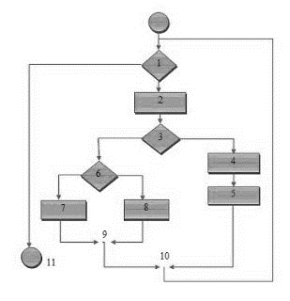
Gambar 2.2Bagan alir
(sumber : Mohamad R. Seyedi)

Bagan alir proses (process flowchart) merupakan bagan alir yang banyak digunakan. Berguna bagi analisis sistem untuk menggambarkan proses dalam suatu prosedur. Ada beberapa jenis alir proses yaitu mulai dari proses perhitungan, proses pengolahan data, dan lain sebagainya[18].
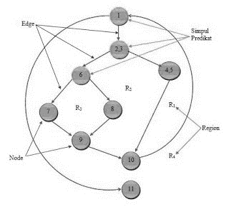
Gambar 2.3Grafik alir
(sumber : Mohamad R. Seyedi)
Cyclomatic Complexity merupakan metode pengukuran perangkat lunak yang memberikan pengukuran kuantitatif trhadap kompleksitas logika sebuah program. Pada konteks metode white box dengan teknik basic path, nilai yang kemudian dihitung dari Cyclomatic Complexity akan menentukan berapa jumlah jalur-jalur yang independen dalam basis set suatu program dan memberikan jumlah tes minimal yang harus dilakukan terhadap jalur independen untuk memastikan bahwa semua pernyataan yang sudah dibuat dalam jalur independen telah dieksekusi sekurang-kurangnya satu kali[18].
- Black Box Testing
Pada pengujian perangkat lunak merupakan suatu pengujian dari segi spesifikasi fungsional dengan tanpa menguji desain dan kode program untuk dapat mengetahui apakah fungsi dari masukan dan keluaran tersebut sesuai dengan spesifikasi yang dibutuhkan[19].
Black Box Testing adalah salah satu pengujian yang mudah digunakan, karena hanya menggunakan batas atas dan batas bawah dari data yang diharapkan. Estimasi dari banyaknya data uji dapat dihitung dari banyaknya field data entri yang akan diuji, dan dengan menggunakan metode pengujian ini, maka dapat diketahui jika fungsionalitas masih dapat menerima masukan data[19].
Pada pengujian black box ini maka dapat menemukan beberapa hal sebagai berikut:
1. fungsi yang salah atau tidak benar
2. kesalahan antarmuka (interface errors)
3. kesalahan pada struktur data dan akses basis data
4. kesalahan performansi (performance errors)
5. kesalahan inisialisasi dan terminasi.

2.3 Kerangka Pikir
Masalah
Bagaimana hasil penerapan metode Naïve Bayesdalam menganalisis efektifitas aplikasi pembelajaran daring google classroomPada SMK Negeri 1 Mootilango ?

Model

Pengumpulan Data
2
3
4
1
Hasil dan Akurasi
Naïve Bayes
Data Training dan Data Testing
Dokumentasi dan Wawancara
Validasi
Analisis
Dataset

Desain Sistem
Pengujian Sistem
Diagram Konteks (DFD)
Diagran Berjenjang (DFD)
Diagram arus Data Level 0, dst (DFD)
Kamus Data
Analisis Sistem
Program (White Box)
Interface (Black Box)
Kontruksi Sistem
Desain output
Desain Input
Desain Basis Data (Struktur Data)
Perancang
an
Programming (VB Net), Database (MYSQL)

Melakukan analisis efektivitas dari guru dan siswa terhadap penggunaan pembelajaran daring google classroom, untuk memberikan informasi tentang kepuasan guru dan siswa pada Smk Negeri 1 Mootilango terhadap aplikasi tersebut, dengan menerapkan data mining menggunakan metode Naïve Bayes.
Tujuan

Gambar 2.4Kerangka Pikir

BAB III
METODE PENELITIAN

3.1 Jenis, Metode, Subjek, Waktu dan Lokasi Penelitian
Metode penelitian yang digunakan pada penelitian ini adalah metode penlitian tindakan (Action Research) yang bertujuan sebagai tindakan dalam memecahkan masalah, menciptakan perubahan, perbaikan dan peningkatan kinerja organisasi khususnya pada sekolah Smk Negeri 1 Mootilango guna meningkatkan aktivitas belajar mengajar antara guru dan siswa dimasa pandemic saat ini. Menurut Lewin (1996), ada empat tahapan dalam penelitian yang dilakukan yaitu planning, action, observing dan reflecting.
Subjek penelitian ini adalah analisis keefektivan padaguru dan siswa dalam menggunakan aplikasi Google Classroom sebagai media pembelajaran daring. Penelitian ini dimulai dari bulan juli hingga sampai pada Desember 2020 yang berlokasi pada SMK Negeri 1 Mootilango. Akibat Mewabahnya virus corona yang terjadi di beberapa Negara dan wilayah Indonesia termasuk wilayah Gorontalo maka, pemerintah memutuskan untuk melakukan semua aktivitas belajar mengajar melalui media pembelajaran daring.

3.2 Pengumpulan Data
Melakukan pengumpulan data guna untuk memperoleh informasi yang dibutuhkan untuk mencapai tujuan penelitian. Sebelum melakukan penelitian biasanya peneliti membuat hipotesis berdasarkan teori yang mereka gunakan, yang disebut hipotesis.
Proses pengumpulan data ditentukan oleh variabel-variabel dalam hipotesis. Pengumpulan data dilakukan terhadap sampel yang telah ditentukan sebelumnya. Data adalah sesuatu yang tidak memiliki arti bagi penerimanya, tetapi masih membutuhkan beberapa pemrosesan. Data dapat memiliki berbagai bentuk antara lain gambar, suara, huruf, angka, bahasa, simbol, bahkan lingkungan. Semua hal ini bisa disebut data, asalkan bisa digunakan sebagai bahan untuk melihat lingkungan, objek, peristiwa, atau konsep.
Data dibagi dalam beberapa kategori, dua diantaranya adalah data primer dan data sukunder. Data primer pada penelitian ini adalah data yang diperoleh dari menganalisa tingkat kefektivan sebuah aplikasi yaitu Google Classroom yang dikumpulkan menggunakan teknik observasi, wawancara, dan dokumentasi. Sedangkan data sekunder adalah data yang didapat secara tidak langsung, dimana data tersebut diperoleh dari referensi, jurnal, atau buku yang membahas tentang penelitian mengenai Analisis Efektifitas Pembelajaran DaringGoogle ClassroomPada Smk Negeri 1 Mootilango dengan menggunakan metode Naïve Bayes.
Teknik yang digunakan dalam mengumpulkan data primer sebagai berikut:
- Observasi adalah penelitian yang dilakukan oleh peneliti untuk meninjau atau mengamati secara langsung. Pada penelitian ini dilakukan dengan cara mewawancarai objek tersebut guna untuk dijadikan data penelitian.
- Wawancara adalah teknik pengumpulan data yang dilakukan melalui tanya jawab langsung antara peneliti dan nara sumber. Peneliti mengajukan beberapa pertanyaan kepada pihak yang menjadi target utama untuk menganalisa keefektivan Google Classroom.
- Dokumentasi adalah sistem pengumpulan, pencarian, penyelidikan, penggunaan, dan penyediaan dokumen untuk memperoleh informasi data yang didapat dari hasil wawancara Analisis Google Classroom kemudian di dokumentasikan secara tertulis, gambar ataupun video, serta mendistribusikannya kepada pengguna.
Adapun variable dengan tipe datanya masing-masing ditunjukan pada table 3.1 berikut ini.

Tabel 3.1Variable data
No | Name | Type | Value | Keterangan
1. | Guru | Varchar | Tanggapan Guru | Variable Input
2. | Siswa | Varchar | Tanggapan Siswa | Variable Input
3. | Efektifitas | Varchar | Analisis Efektifitas | Variable Output

3.3 Pemodelan
Start

Dataset

Penentuan Variable
Pengembangan Model

Desain Sistem
Analisis Sistem

Data Training

Data Testing
Stop

Gambar 3.1Model Yang Diusulkan

3.4 Penentuan Variable
Variabel adalah konsep yang diberi lebih dari satu nilai.Setelah mengajukan beberapa proposisi berdasarkan konsep dan teori tertentu, peneliti perlu mencari variabel penelitian dan kemudian mengajukan hipotesis berdasarkan hubungan antar variabel. Proses penentuan variable merupakan langkah dalam menganalisa tingkat keefektivan pada Google Classroom.

3.5 Pengembangan Model
Proses pada pengembangan model sangatlah penting bagi peniliti, peneliti harus memperhtikan dengan baik teori untuk dapat memajukan ilmu itu sendiri. Dalam hal ini peneliti dapat mengetahui langkah-langkah untuk melakukan analisis terhadap Google Classroom.

3.6 Analisis Sistem
Analisis sistem adalah sistem yang menentukan informasi mana yang harus digunakan untuk menyelesaikan masalah yang ada, dengan mempelajari sistem dan alur kerja untuk menentukan kekuatan, kelemahan dan peluang perbaikan. Ada beberapa pendekatan yang digunakan untuk analisis sistem structural yang dibuat dalam bentuk :
- Diagram konteks, menggunakan alat bantu DFD.
- Diagram berjenjang, menggunakan alat bantu DFD.
- Diagram arus data level 0,1 ,menggunakan alat bantu DFD.
- Kamus data menggunakan alat bantu Visio.

3.7 Desain Sistem

3.7.1 Desain output, menggunakan alat bantu DFD dalam bentuk:
- Desain output secara umum.
- Desain output secara terinci.

3.7.2 Desain input menggunakan alat bantu DFD dalam bentuk:
- Desain input secara umum.
- Desain input secara terinci.

3.7.3 Desain basis data, menggunakan alat bantu DFD dalam bentuk:
- Struktur data.
- Entity Relationship Diagram.

3.7.4 Desain Teknologi, menggunakan alat bantu DFD dalam bentuk:
- Model jaringan dari sysytem stand alone.
- Spesifikasi hardware dan software yang di rekomendasikan.

3.7.5 Desain Program, menggunakan alat bantu DFD dalam bentuk:
- Pseudoce program pada proses penerapan metode Naïve Bayes.

3.8 Data Training
Data training dan data testing dilakukan dengan menggunakan data dari hasil wawancara oleh peneliti dan objek tersebut atau guru dan siswa. Data training digunakan untuk melatih algoritma atau membuat pola pengetahuan pada Analisis Efektifitas Pembelajaran Daring Google Classroom Pada Smk Negeri 1 Mootilango.

3.9 Data Testing
Data testing dipakai untuk mengetahui performa algoritma yang sudah dilatih sebelumnya ketika menemukan data baru yang belum pernah dilihat sebelumnya. Data testing pada penelitian ini digunakan untuk mengetes agar dapat diperoleh data untuk dapat mengetahui tingkat keefektivan pada Google Classroom.

BAB IV
HASIL PENELITIAN

4.1 Hasil Pengumpulan Data

4.1.1 Hasil Pengumpulan Data Siswa
Tabel 4.1Hasil Pengumpulan Data Kuisioner Dari 15 Siswa
NO | Responden | Q1 | Q2 | Q3 | Q4 | Q5 | Q6 | Q7 | Q8 | Q9 | Q10 | Q11 | Q12 | Q13 | Kelas
1. | Siswa 1 | 5 | 5 | 4 | 5 | 3 | 4 | 5 | 4 | 3 | 5 | 4 | 5 | 4 | 4
2. | Siswa 2 | 5 | 5 | 5 | 5 | 5 | 5 | 5 | 5 | 5 | 5 | 5 | 5 | 5 | 5
3. | Siswa 3 | 4 | 4 | 4 | 5 | 5 | 4 | 5 | 4 | 5 | 4 | 4 | 4 | 5 | 4
4. | Siswa 4 | 4 | 4 | 4 | 4 | 4 | 4 | 4 | 4 | 4 | 4 | 4 | 4 | 4 | 4
5. | Siswa 5 | 4 | 3 | 4 | 5 | 4 | 5 | 4 | 3 | 3 | 3 | 2 | 3 | 3 | 4
6. | Siswa 6 | 4 | 3 | 4 | 2 | 4 | 1 | 4 | 3 | 3 | 3 | 2 | 3 | 3 | 3
7. | Siswa 7 | 4 | 3 | 4 | 2 | 4 | 5 | 4 | 3 | 5 | 3 | 4 | 3 | 3 | 4
8. | Siswa 8 | 4 | 3 | 4 | 5 | 4 | 5 | 4 | 3 | 5 | 3 | 4 | 5 | 3 | 4
9. | Siswa 9 | 2 | 2 | 2 | 2 | 2 | 2 | 2 | 2 | 2 | 2 | 2 | 2 | 2 | 2
10. | Siswa 10 | 4 | 3 | 4 | 5 | 4 | 5 | 4 | 5 | 5 | 5 | 4 | 5 | 5 | 4
11. | Siswa 11 | 3 | 3 | 3 | 3 | 3 | 3 | 3 | 3 | 3 | 3 | 3 | 3 | 3 | 3
12. | Siswa 12 | 4 | 5 | 4 | 4 | 4 | 5 | 4 | 5 | 5 | 5 | 4 | 4 | 5 | 4
13. | Siswa 13 | 1 | 1 | 1 | 1 | 1 | 1 | 1 | 1 | 1 | 1 | 1 | 1 | 1 | 1
14. | Siswa 14 | 4 | 3 | 4 | 3 | 3 | 4 | 4 | 3 | 4 | 3 | 4 | 3 | 3 | 3
15. | Siswa 15 | 4 | 4 | 4 | 4 | 4 | 4 | 4 | 4 | 4 | 4 | 4 | 4 | 4 | 4

Dimana :
Variabel Q1 = Selama pembelajaran online, apakah guru menggunakan model pembelajaran dalam mengajar?
Variabel Q2 = Menggunakan Google Classroom memungkinkan saya dalam menyelesaikan tugas-tugas lebih cepat.
Variable Q3 = Google Classroom meningkatkan performa pembelajaran saya.
Variabel Q4 = Google Classroom meningkatkan produktivitas dalam pembelajaran.
Variabel Q5 = Kemudahan dalam mengakses Google Classroom !
Variabel Q6=Menggunakan Google Classroom efisien dalam pembelajaran.
Variabel Q7=Siswa senang menggunakan Google Classroom dalam pembelajaran.
Variabel Q8=Apakah saat pembelajaran daring melalui google classroom terkendala dengan jaringan.
Variabel Q9=Dengan Google Classroom, memperoleh materi maupun pengumpulan tugas menjadi lebih fleksibel.
Variabel Q10=Google Classroom memudahkan saya untuk menyimpan dokumen materi maupun tugas yang penting.
Variabel Q11=Google classroom dapat menghemat waktu dan biaya.
Variabel Q12=Tampilan Google Classroom sangat jelas dan mudah dipahami.
Variabel Q13=Google Classroom memungkinkan siswa mendapatkan umpan balik secara lebih cepat.
Untuk variabel Y atau jumlah kelas data = hasil dari penjumlahan tiap-tiap baris nilai variabel Q1, Q2, Q3, Q4,Q5,Q6,Q7,Q8,Q9,Q10,Q11,Q12 dan Q13.
Untuk Nilai Variabel :
- Nilai 1 diartikan sebagai STE ( Sangat Tidak Efektif )
- Nilai 2 diartikan sebagai TE ( Tidak Efektif )
- Nilai 3 diartikan sebagai KE ( Kurang Efektif )
- Nilai 4 diartikan sebagai E ( Efektif )
- Nilai 5 diartikan sebagai SE ( Sangat Efektif )

4.1.2 Hasil Pengumpulan Data Guru
Tabel 4.2Hasil Pengumpulan Data Kuisioner Dari 15Guru
NO | Responden | Q1 | Q2 | Q3 | Q4 | Q5 | Q6 | Q7 | Q8 | Q9 | Q10 | Q11 | Q12 | Q13 | Q14 | Kelas
1. | Guru 1 | 4 | 4 | 4 | 5 | 4 | 5 | 4 | 4 | 4 | 5 | 4 | 4 | 4 | 5 | 4
2. | Guru 2 | 5 | 4 | 4 | 5 | 4 | 5 | 5 | 5 | 4 | 5 | 5 | 4 | 5 | 5 | 5
3. | Guru 3 | 5 | 5 | 5 | 4 | 4 | 4 | 5 | 4 | 5 | 4 | 4 | 5 | 5 | 5 | 5
4. | Guru 4 | 4 | 5 | 4 | 4 | 4 | 4 | 4 | 4 | 5 | 4 | 4 | 5 | 4 | 5 | 4
5. | Guru 5 | 4 | 4 | 4 | 4 | 4 | 4 | 4 | 4 | 4 | 4 | 4 | 4 | 4 | 4 | 4
6. | Guru 6 | 5 | 4 | 3 | 4 | 2 | 4 | 3 | 4 | 3 | 4 | 4 | 3 | 4 | 3 | 4
7. | Guru 7 | 3 | 4 | 3 | 3 | 2 | 4 | 3 | 4 | 3 | 3 | 4 | 3 | 4 | 3 | 3
8. | Guru 8 | 3 | 2 | 3 | 3 | 2 | 2 | 3 | 2 | 3 | 3 | 2 | 3 | 2 | 3 | 3
9. | Guru 9 | 5 | 4 | 4 | 5 | 4 | 5 | 5 | 5 | 4 | 4 | 5 | 5 | 4 | 5 | 5
10. | Guru 10 | 3 | 3 | 3 | 3 | 3 | 3 | 3 | 3 | 3 | 3 | 3 | 3 | 3 | 3 | 3
11. | Guru 11 | 4 | 4 | 4 | 5 | 4 | 4 | 5 | 4 | 4 | 4 | 5 | 4 | 4 | 5 | 4
12. | Guru 12 | 4 | 4 | 4 | 4 | 4 | 4 | 4 | 4 | 4 | 4 | 4 | 4 | 4 | 4 | 4
13. | Guru 13 | 4 | 5 | 4 | 4 | 4 | 5 | 4 | 5 | 4 | 4 | 5 | 4 | 4 | 4 | 4
14. | Guru 14 | 5 | 5 | 5 | 5 | 5 | 5 | 5 | 5 | 5 | 5 | 5 | 5 | 5 | 5 | 5
15. | Guru 15 | 4 | 5 | 5 | 5 | 4 | 5 | 5 | 4 | 5 | 5 | 5 | 4 | 5 | 5 | 5

Dimana :
Variabel Q1 = Apakah sebelum masa pandemik Covid-19 Bapak/Ibu pembelajaran secara online (daring) menggunakan Google Classroom dapat membantu ?
Variabel Q2 = Apakah pembalajaran online dengan Google Classroom mempermudah siswa dalam menguasai materi pembelajaran ?
Variable Q3 = Apakah pembalajaran online dengan Google Classroom membuat motivasi belajar siswa menjadi menurun ?
Variabel Q4 = Apakah tugas yang diberikan guru kepada siswa selama pembelajaran online dengan Google Classroom, materinya sudah dijelaskan terlebih dahulu oleh guru ?
Variabel Q5 = Apakah selama pembelajaran online dengan Google Classroom guru mengalami kendala dalam penguasaan teknologi ?
Variabel Q6=Apakah selama pembelajaran online dengan Google Classroom siswa diberikan PR lebih dari biasanya ?
Variabel Q7=Apakah selama pembelajaran online dengan Google Classroom tujuan pembelajaran dapat terjapai ?
Variabel Q8=Apakah selama pembelajaran online dengan Google Classroom guru menggunakan bahan ajar seperti modul, LKS, buku pelajaran, dan lain-lain ?
Variabel Q9=Apakah selama pembelajaran online dengan Google Classroom guru lebih intens berkomunikasi/berkonsultasi dengan orang tua / wali siswa untuk mengetahui perkembangan siswa ?
Variabel Q10=Apakah selama pembelajaran online dengan Google Classroom membuat nilai siswa menjadi menurun dari sebelumnya ?
Variabel Q11=Apakah selama pembelajaran online dengan Google Classroom, apakah guru menggunakan model dalam pembelajaran ?
Variabel Q12=Apakah selama pembelajaran online dengan Google Classroom menjadi salah satu alternatif yang tepat digunakan dalam situasi saat ini ?
Variabel Q13 = Apakah tugas-tugas yang diberikan kepada siswa harus dikerjakan dengan menggunakan batas waktu ?
Variabel Q14=Apakah selama pembelajaran online dengan Google Classroom siswa dituntut untuk tetap berprestasi ?
Untuk variabel Y atau jumlah kelas data = hasil dari penjumlahan tiap-tiap baris nilai variabel Q1, Q2, Q3, Q4,Q5,Q6,Q7,Q8,Q9,Q10,Q11,Q12,Q13,dan Q14.
Untuk Nilai Variabel :
- Nilai 1 diartikan sebagai STE ( Sangat Tidak Efektif )
- Nilai 2 diartikan sebagai TE ( Tidak Efektif )
- Nilai 3 diartikan sebagai KE ( Kurang Efektif )
- Nilai 4 diartikan sebagai E ( Efektif )
- Nilai 5 diartikan sebagai SE ( Sangat Efektif )

4.2 Analisis Hasil Pemodelan

4.2.1 Perhitungan Data Siswa
Berikut adalah tahapan perhitungan Naïve Bayes, untuk menganalisis efektivitas dengan mengambil 1 data testing dari data siswa berdasarkan data training di atas, Adapun tahapannya sebagai berikut :
- Mencari dan menghitung ada berapa jumlah kelas data (Y) yang ada pada data training dan jumlahkan total jumlah kelas data (Y).
Tabel 4.3Jumlah Kelas Data (Y)
Atribut | Nilai
Sangat Tidak Efektif ( STE ) | 1
Tidak Efektif ( TE ) | 1
Kurang Efektif ( KE ) | 3
Efektif ( EF ) | 9
Sangat Efektif ( SE ) | 1
Total Jumlah Kelas Data | 15

- Menginput data testing variable variabel Q1, Q2, Q3, Q4, Q5, Q6, Q7, Q8, Q9, Q10, Q11, Q12 dan Q13.
Tabel 4.4Input Variabel ( Q)
NO | Responden | Q1 | Q2 | Q3 | Q4 | Q5 | Q6 | Q7 | Q8 | Q9 | Q10 | Q11 | Q12 | Q13 | Kelas
1. | Siswa 16 | 4 | 4 | 5 | 4 | 4 | 5 | 4 | 4 | 5 | 4 | 4 | 4 | 4 | ?

- Membagikan nilai kelas data (Y) dan total jumlah kelas data (Y).
Tabel 4.5Hitung Nilai Kelas Data (Y) / Total Jumlah Kelas Data (Y)
Nilai Kelas Data (Y) / Total Jumlah Kelas (Y) | Hasil
1/15 | 0,06
1/15 | 0,06
3/15 | 0,2
9/15 | 0,6
1/15 | 0,06
- Perhitungan nilai variabel Q1 dibagi jumlah kelas data (Y)
Tabel 4.6Hitung Nilai Q1 / Nilai Y
Q1/ Jumlah :Y | Hasil
4:1 | 4
4:1 | 4
4:3 | 1.33333333
4:9 | 0.44444444
4:1 | 4

- Perhitungan variabel Q2 dibagi jumlah kelas data (Y)
Tabel 4.7Hitung Nilai Q2 / Nilai Y
Q2 / Jumlah :Y | Hasil
4:1 | 4
4:1 | 4
4:3 | 1.33333333
4:9 | 0.44444444
4:1 | 4

- Perhitungan variabelQ3 dibagi jumlah kelas data (Y)
Tabel 4.8Hitung Nilai Q3 / Nilai Y
Q3 / Jumlah :Y | Hasil
5:1 | 5
5:1 | 5
5:3 | 1.66667
5:9 | 0.55556
5:1 | 5

- Perhitungan variabel Q4 dibagi jumlah kelas data (Y)
Tabel 4.9Hitung Nilai Q4 / Nilai Y
Q4 / Jumlah :Y | Hasil
4:1 | 4
4:1 | 4
4:3 | 1.33333333
4:9 | 0.44444444
4:1 | 4

- Perhitungan variabel Q5 dibagi jumlah kelas data (Y)
Tabel 4.10Hitung Nilai Q5 / Nilai Y
Q5 / Jumlah :Y | Hasil
4:1 | 4
4:1 | 4
4:3 | 1.33333333
4:9 | 0.44444444
4:1 | 4

- Perhitungan variabel Q6 dibagi jumlah kelas data (Y)
Tabel 4.11Hitung Nilai Q6 / Nilai Y
Q6 / Jumlah :Y | Hasil
5:1 | 5
5:1 | 5
5:3 | 1.66667
5:9 | 0.55556
5:1 | 5

- Perhitungan variabel Q7 dibagi jumlah kelas data (Y)
Tabel 4.12Hitung Nilai Q7 / Nilai Y
Q7 / Jumlah :Y | Hasil
4:1 | 4
4:1 | 4
4:3 | 1.33333333
4:9 | 0.44444444
4:1 | 4

- Perhitungan variabel Q8 dibagi jumlah kelas data (Y)
Tabel 4.13Hitung Nilai Q8/ Nilai Y
Q8 / Jumlah :Y | Hasil
4:1 | 4
4:1 | 4
4:3 | 1.33333333
4:9 | 0.44444444
4:1 | 4

- Perhitungan variabel Q9 dibagi jumlah kelas data (Y)
Tabel 4.14Hitung Nilai Q9 / Nilai Y
Q9 / Jumlah :Y | Hasil
5:1 | 5
5:1 | 5
5:3 | 1.66667
5:9 | 0.55556
5:1 | 5

- Perhitungan variabel Q10 dibagi jumlah kelas data (Y)
Tabel 4.15Hitung Nilai Q10 / Nilai Y
Q10 / Jumlah :Y | Hasil
4:1 | 4
4:1 | 4
4:3 | 1.33333333
4:9 | 0.44444444
4:1 | 4

- Perhitungan variabel Q11 dibagi jumlah kelas data (Y)
Tabel 4.16Hitung Nilai Q11 / Nilai Y
Q11 / Jumlah :Y | Hasil
4:1 | 4
4:1 | 4
4:3 | 1.33333333
4:9 | 0.44444444
4:1 | 4

- Perhitungan variabel Q12 dibagi jumlah kelas data (Y)
Tabel 4.17Hitung Nilai 12 / Nilai Y
Q12 / Jumlah :Y | Hasil
4:1 | 4
4:1 | 4
4:3 | 1.33333333
4:9 | 0.44444444
4:1 | 4

- Perhitungan variabel Q13 dibagi jumlah kelas data (Y)
Tabel 4.18Hitung Nilai 13/ Nilai Y
Q13 / Jumlah :Y | Hasil
4:1 | 4
4:1 | 4
4:3 | 1.33333333
4:9 | 0.44444444
4:1 | 4

- Kalikan Nilai tiap-tiap variable Q1,Q2,Q3,Q4,Q5,Q6,Q7,Q8,Q9,Q10,Q11,Q12,Q13 dengan nilai Y
Tabel 4.19Hasil Analisis Yang Diperoleh
Nilai X |  | Y | Hasil
STE | (4x4x5x4x4x5x4x4x5x4x4x4x4) | 0,06 | 7864320
TE | (4x4x5x4x4x5x4x4x5x4x4x4x4) | 0,06 | 7864320
KE | (1.3x1.3x1.6x1.3x1.3x1.6x1.3x1.3x1.6x1.3x1.3x1.3x1.3) | 0,2 | 15.844212901191
EF | (0.4x0.5x0.4x0.4x0.4x0.5x0.4x0.4x0.5x0.4x0.4x0.4x0.4) | 0,6 | 0,746928
SE | (4x4x5x4x4x5x4x4x5x4x4x4x4) | 0,06 | 0,3037938

Dari hasil analisis yang diperoleh berdasarkan table 4.10
Maka, hasil yang paling besar didapatkan adalah 0,746928 atau bisa dikatakan 4 yang berarti menyatakan bahwa hasilnya adalah Efektif (E).

4.2.2 Perhitungan Data Guru
Berikut adalah tahapan perhitungan Naïve Bayes, untuk menganalisis efektivitas dengan mengambil 1 data testing dari data guru berdasarkan data training di atas, Adapun tahapannya sebagai berikut :
      - Mencari dan menghitung ada berapa jumlah kelas data (Y) yang ada pada data training dan jumlahkan total jumlah kelas data (Y).
Tabel 4.20Jumlah Kelas Data (Y)
Atribut | Nilai
Sangat Tidak Efektif ( STE ) | 0
Tidak Efektif ( TE ) | 0
Kurang Efektif ( KE ) | 3
Efektif ( EF ) | 7
Sangat Efektif ( SE ) | 5
Total Jumlah Kelas Data | 15

      - Menginput data testing variable variabel Q1, Q2, Q3, Q4, Q5, Q6, Q7, Q8, Q9, Q10, Q11, Q12, Q13, dan Q14.
Tabel 4.21Input Variabel ( Q)
NO | Responden | Q1 | Q2 | Q3 | Q4 | Q5 | Q6 | Q7 | Q8 | Q9 | Q10 | Q11 | Q12 | Q13 | Q 14 | Kelas
1. | Guru 16 | 4 | 5 | 4 | 4 | 4 | 5 | 4 | 4 | 5 | 4 | 4 | 4 | 4 | 5 | ?

      - Membagikan nilai kelas data (Y) dan total jumlah kelas data (Y).
Tabel 4.22Hitung Nilai Kelas Data (Y) / Total Jumlah Kelas Data (Y)
Nilai Kelas Data (Y) / Total Jumlah Kelas (Y) | Hasil
0/15 | 0
0/15 | 0
3/15 | 0,2
7/15 | 0,46
5/15 | 0,33

      - Perhitungan nilai variabel Q1 dibagi jumlah kelas data (Y)
Tabel 4.23Hitung Nilai Q1 / Nilai Y
Q1/ Jumlah :Y | Hasil
4:0 | 0
4:0 | 0
4:3 | 1,33333333
4:7 | 0,571428571
4:5 | 0,8

      - Perhitungan variabel Q2 dibagi jumlah kelas data (Y)
Tabel 4.24Hitung Nilai Q2 / Nilai Y
Q2 / Jumlah :Y | Hasil
5:0 | 0
5:0 | 0
5:3 | 1,66666667
5:7 | 0,714285714
5:5 | 1

      - Perhitungan variabel Q3 dibagi jumlah kelas data (Y)
Tabel 4.25Hitung Nilai Q3 / Nilai Y
Q3 / Jumlah :Y | Hasil
4:0 | 0
4:0 | 0
4:3 | 1,33333333
4:7 | 0,571428571
4:5 | 0,8

      - Perhitungan variabel Q4 dibagi jumlah kelas data (Y)
Tabel 4.26Hitung Nilai Q4 / Nilai Y
Q4 / Jumlah :Y | Hasil
4:0 | 0
4:0 | 0
4:3 | 1,33333333
4:7 | 0,571428571
4:5 | 0,8

      - Perhitungan variabel Q5 dibagi jumlah kelas data (Y)
Tabel 4.27Hitung Nilai Q5 / Nilai Y
Q5 / Jumlah :Y | Hasil
4:0 | 0
4:0 | 0
4:3 | 1,33333333
4:7 | 0,571428571
4:5 | 0,8

      - Perhitungan variabel Q6 dibagi jumlah kelas data (Y)
Tabel 4.28Hitung Nilai Q6 / Nilai Y
Q6 / Jumlah :Y | Hasil
5:0 | 0
5:0 | 0
5:3 | 1,66666667
5:7 | 0,714285714
5:5 | 1

      - Perhitungan variabel Q7 dibagi jumlah kelas data (Y)
Tabel 4.29Hitung Nilai Q7 / Nilai Y
Q7 / Jumlah :Y | Hasil
4:0 | 0
4:0 | 0
4:3 | 1,33333333
4:7 | 0,571428571
4:5 | 0,8

      - Perhitungan variabel Q8 dibagi jumlah kelas data (Y)
Tabel 4.30Hitung Nilai Q8/ Nilai Y
Q8 / Jumlah :Y | Hasil
4:0 | 0
4:0 | 0
4:3 | 1,33333333
4:7 | 0,571428571
4:5 | 0,8

      - Perhitungan variabel Q9 dibagi jumlah kelas data (Y)
Tabel 4.31Hitung Nilai Q9 / Nilai Y
Q9 / Jumlah :Y | Hasil
5:0 | 0
5:0 | 0
5:3 | 1,66666667
5:7 | 0,714285714
5:5 | 1

      - Perhitungan variabel Q10 dibagi jumlah kelas data (Y)
Tabel 4.32Hitung Nilai Q10 / Nilai Y
Q10 / Jumlah :Y | Hasil
4:0 | 0
4:0 | 0
4:3 | 1,33333333
4:7 | 0,571428571
4:5 | 0,8

      - Perhitungan variabel Q11 dibagi jumlah kelas data (Y)
Tabel 4.33Hitung Nilai Q11 / Nilai Y
Q11 / Jumlah :Y | Hasil
4:0 | 0
4:0 | 0
4:3 | 1,33333333
4:7 | 0,571428571
4:5 | 0,8

      - Perhitungan variabel Q12 dibagi jumlah kelas data (Y)
Tabel 4.34Hitung Nilai 12 / Nilai Y
Q12 / Jumlah :Y | Hasil
4:0 | 0
4:0 | 0
4:3 | 1,33333333
4:7 | 0,571428571
4:5 | 0,8

      - Perhitungan variabel Q13 dibagi jumlah kelas data (Y)
Tabel 4.35Hitung Nilai 13/ Nilai Y
Q13 / Jumlah :Y | Hasil
4:0 | 0
4:0 | 0
4:3 | 1,33333333
4:7 | 0,571428571
4:5 | 0,8

      - Perhitungan variabel Q14 dibagi jumlah kelas data (Y)
Tabel 4.36Hitung Nilai Q14 / Nilai Y
Q14 / Jumlah :Y | Hasil
5:0 | 0
5:0 | 0
5:3 | 1,66666667
5:7 | 0,714285714
5:5 | 1

      - Kalikan Nilai tiap-tiap variable Q1,Q2,Q3,Q4,Q5,Q6,Q7,Q8,Q9,Q10,Q11,Q12,Q13 dengan nilai Y
Tabel 4.37Hasil Analisis Yang Diperoleh
Nilai X |  | Y | Hasil
STE | (4x5x4x4x4x5x4x4x5x4x4x4x4x5) | 0 | 0
TE | (4x5x4x4x4x5x4x4x5x4x4x4x4x5) | 0 | 0
KE | (1.3x1.3x1.6x1.3x1.3x1.6x1.3x1.3x1.6x1.3x1.3x1.3x1.3x1.6) | 0,2 | 20,518006001289
EF | (0.4x0.5x0.4x0.4x0.4x0.5x0.4x0.4x0.5x0.4x0.4x0.4x0.4x0.5) | 0,46 | 3,2768E-06
SE | (4x5x4x4x4x5x4x4x5x4x4x4x4x5) | 0,33 | 0,00023477176068973

Dari hasil analisis yang diperoleh berdasarkan table 4.10
Maka, hasil yang paling besar didapatkan adalah 3,2768E-06atau bisa dikatakan 4 yang berarti menyatakan bahwa hasilnya adalah Efektif (E).

4.3 Hasil Pengembangan Sistem

4.3.1 Desain Sistem Secara Umum
Pengembang sistem dari aplikasi ini dimulai dari membuat kebutuhan data dalam bentuk data kuisioner yang menyatakan bahwa seberapa banyak siswa yang menyetujui dan tidak menyetujui adanya penerapan pembelajaran daring yang menggunakan aplikasi Google classroom. Basis data digunakan sebagai sumber data dalam pengoperasian aplikasi, kemudian membuat desain user Interface dan setelah itu dibuat sistem untuk menampilkan dan mencetak outputberupa hasil laporan akhir.

4.3.1.1 Diagram Konteks

Gambar 4.1Diagram Konteks

4.3.1.2 Diagram Berjenjang

Gambar 4.2Diagram Berjenjang

4.3.1.3 Diagram Arus Data

4.3.1.3.1 DAD Level 0

Gambar 4.3DAD Level 0

4.3.1.3.2 DAD Level 1 Proses 1
Gambar 4.4DAD Level 1 Proses 1

4.3.1.3.3 DAD Level 2 Proses 2

Gambar 4. 5DAD Level 2 Proses 2

4.3.1.3.4 DAD Level 3 Proses 3

Gambar 4.6DAD Level 3 Proses 3

4.3.1.4 Kamus Data
Kamus Data atau Data Dictionary adalah katalog fakta tentang data dan kebutuhan-kebutuhan informasi dari suatu sistem pendukung keputusan. Kamus data digunakan untuk merancang input, file-file/database dan output. Kamus data dibuat berdasarkan arus data yang mengalir pada DAD, dimana didalamnya terdapat struktur dari arus data secara detail.
Tabel 4.38Kamus User
Nama Arus Data : User
Penjelasan : Input User
Periode : Setiap ada penambahan User
Bentuk Data : Dokumen
Arus Data : a-1,1-F1,F1-3,a-1.1P,1.1P-F1
No | Field Name | Type | Size | Ket
1 | No | N | 4 | No
2 | Username | C | 50 | Username
3 | Nama | C | 50 | Nama
4 | Password | C | 50 | Password
5 | Status | C | 20 | Status

Tabel 4.39Kamus Data Nilai
Nama Arus Data : Data Nilai
Penjelasan : Input Dataset Guru
Periode : Setiap ada penambahan Dataset Guru
Bentuk Data : Dokumen
Arus Data: a-1, 1 - F2, F2 - 2, 2 - F2, F2 - 3, a - 1.2P, 1.2P - F2, F2 -1.3P, a - 2.1P, 2.1P - F2, F2 - 2.2P
No | Field Name | Type | Size | Ket
1 | No | N | 4 | No
2 | Q1 | N | 100 | Q1
3 | Q2 | N | 100 | Q2
4 | Q3 | N | 100 | Q3
5 | Q4 | N | 100 | Q4
6 | Q5 | N | 100 | Q5
7 | Q6 | N | 100 | Q6
8 | Q7 | N | 100 | Q7
9 | Q8 | N | 100 | Q8
10 | Q9 | N | 100 | Q9
11 | Q10 | N | 100 | Q10
12 | Q11 | N | 100 | Q11
13 | Q12 | N | 100 | Q12
14 | Q13 | N | 100 | Q13
15 | Q14 | N | 100 | Q14
16 | Y | N | 100 | Y

Tabel 4.40Kamus Data Tes
Nama Arus Data : Data Tes
Penjelasan : Input Data Tes
Periode : Setiap ada penambahan data Tes
Bentuk Data : Dokumen
Arus Data : a-1, 1-F3, F3-2, F3-3, a-1.3P, 1.3P-F3, 2.1P-F3, F3-2.2P
No | Field Name | Type | Size | Ket
1 | No | N | 4 | No
2 | Q1 | N | 100 | Q1
3 | Q2 | N | 100 | Q2
4 | Q3 | N | 100 | Q3
No | Field Name | Type | Size | Ket
5 | Q4 | N | 100 | Q4
6 | Q5 | N | 100 | Q5
7 | Q6 | N | 100 | Q6
8 | Q7 | N | 100 | Q7
9 | Q8 | N | 100 | Q8
10 | Q9 | N | 100 | Q9
11 | Q10 | N | 100 | Q10
12 | Q11 | N | 100 | Q11
13 | Q12 | N | 100 | Q12
14 | Q13 | N | 100 | Q13
15 | Q14 | N | 100 | Q14

4.3.1.5 Desain Output Secara Umum
Daftar Output Yang Di Desain
Untuk : Smk Negeri 1 Mootilango
Tahap : Rancangan sistem secara umum
Tabel 4.41Daftar Output Yang Di Desain
Kode Output | Nama Output | Tipe Output | Format Output | Media Output | Alat Output | Distribusi | Periode
O-001 | Laporan Data User | Internal | Tabel | Kertas | Printer | Admin | Non Periodik
O-002 | Laporan Data Testing | Internal | Tabel | Kertas | Printer | Admin | Non Periodik
O-003 | Laporan Data Hasil Analisa | Internal | Tabel | Kertas | Printer | Admin | Non Periodik

4.3.1.6 Desain Input Secara Umum
Daftar Input Yang Di Desain
Untuk : Smk Negeri 1 Mootilango
Tahap : Rancangan sistem secara umum
Tabel 4.42Daftar Input Yang Di Desain
Kode Input | Nama Input | Sumber Input | Periode
I-001 | Entry User | Admin | Non Periodik
I-002 | Entry Data Nilai | Admin | Non Periodik
I-003 | Entry Data Testing | Admin | Non Periodik

4.3.1.7 Desain Database secara umum
DAFTAR FILE YANG DI DESAIN
Untuk : Smk Negeri 1 Mootilango
Tahap : Rancangan sistem secara umum
Tabel 4.43Daftar File Yang Di Desain
Kode File | Nama File | Tipe File | Media File | Organisasi File | Field Kunci
F1 | User |  | Hardisk | Index
F2 | Data_quisioner |  | Hardisk | Index
F3 | Dataset_Guru |  | Hardisk | Index
F4 | Dataset_Siswa |  | Hardisk | Index
F5 | Data_Tes_Guru |  | Hardisk | Index
F6 | Data_Tes_Siswa |  | Hardisk | Index

4.3.2 Desain Arsitektur
Agar sistem dapat berjalan secara maksimal maka disarankan untuk menggunakan perangkat hardware dan software sebagai berikut :
- Prosessor Intel 600 MHz
- Ram Minimal 2 GB
- VGA minimal 16 Bit
- Harddisk minimal ruang kosong 100 MB
- Operating Sistem minimal Windows 7
- Tools : Xampp, MySql Conector ODBC, CRRedist2010

4.3.3 Desain Interface

4.3.3.1 Mekanisme User
Tabel 4.44Interface Design - Mekanisme User
Users | Kategori | Akses Input | Akses Output
Admin | Administrator | All | All

4.3.3.2 Mekanisme Navigasi

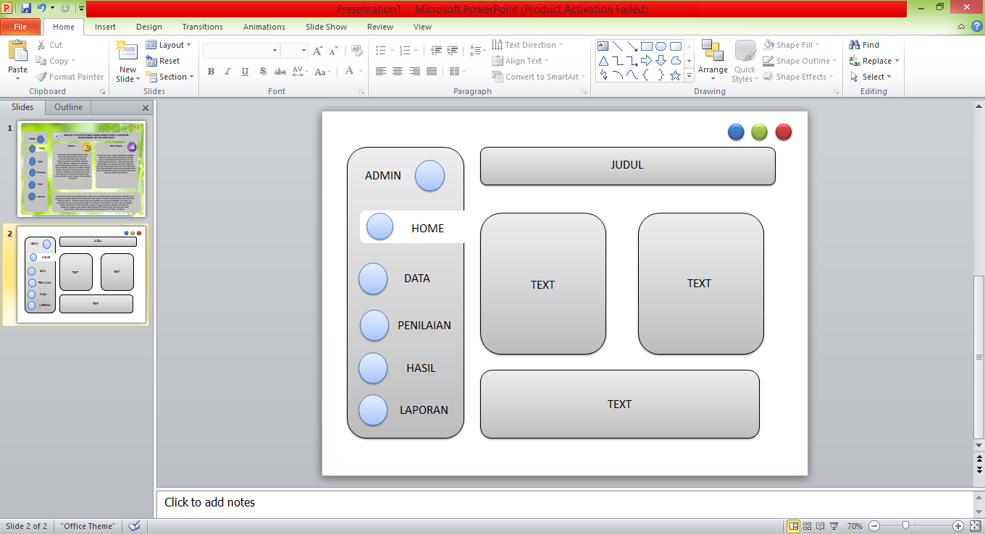
Gambar 4.7Interface Desaign : Mekanisme Navigasi – Beranda

4.3.3.3 Mekanisme Input

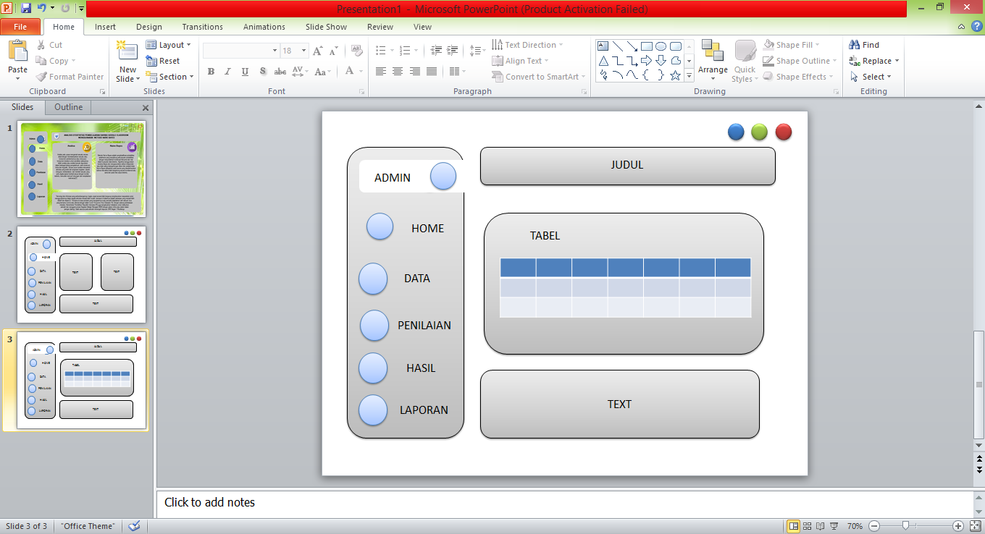

Gambar 4.8Interface Desaign : Mekanisme Input – Data User
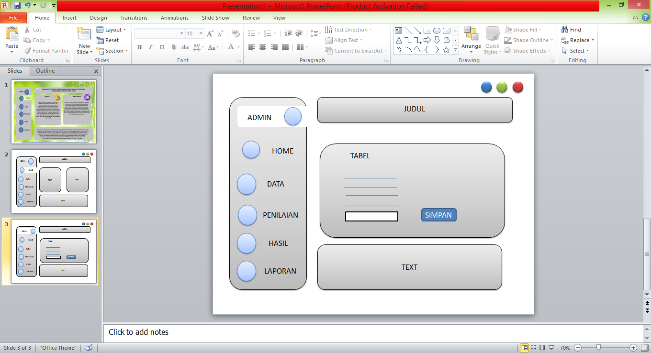

Gambar 4.9Interface Desaign : Mekanisme Input – Tambah Data User

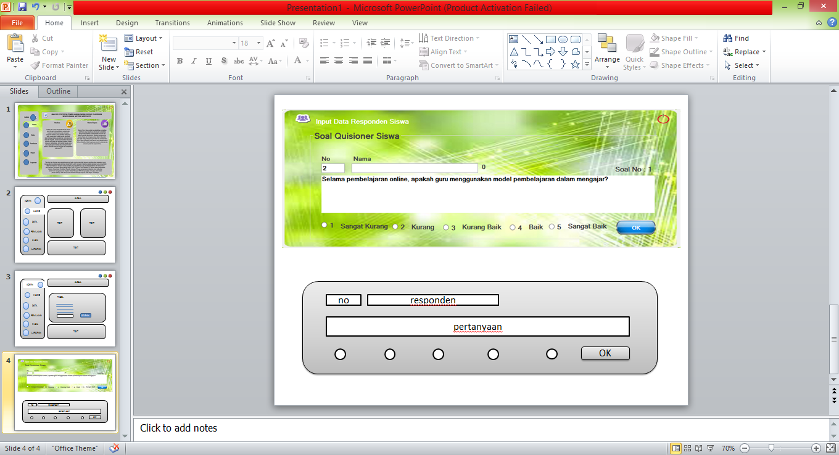

Gambar 4.10Interface Desaign : Mekanisme Input – Tambah Data Penilaian

4.3.3.4 Mekanisme Output


SMK NEGERI 1 MOOTILANGO
Jl. Bendungan, Ds. Paris, Kec. Mootilango, Kab. Gorontalo

LAPORAN DATA USER ANALISIS EFEKTIVITAS
GOOGLE CLASSROOM

No | Username | Nama | Password | Status

Gambar 4.11Interface Design : Mekanisme Output – Laporan Data User

SMK NEGERI 1 MOOTILANGO
Jl. Bendungan, Ds. Paris, Kec. Mootilango, Kab. Gorontalo

LAPORAN DATA HASIL ANALISIS EFEKTIVITAS
GOOGLE CLASSROOM

No | RESPONDEN | X1 | X2 | X3 | X4 | X5 | X6 | X7 | X8 | X9 | X10 | X11 | X12 | X13 | HASIL
1 | 30 | 2 | 2 | 2 | 2 | 2 | 2 | 2 | 2 | 2 | 2 | 2 | 2 | 2 | 30

Gambar 4.12Interface Design : Mekanisme Output – Laporan Data Testing
SMK NEGERI 1 MOOTILANGO
Jl. Bendungan, Ds. Paris, Kec. Mootilango, Kab. Gorontalo

LAPORAN DATA HASIL ANALISIS EFEKTIVITAS
GOOGLE CLASSROOM
No | RESPONDEN | X1 | X2 | X3 | X4 | X5 | X6 | X7 | X8 | X9 | X10 | X11 | X12 | X13 | HASIL
1 | 30 | 2 | 2 | 2 | 2 | 2 | 2 | 2 | 2 | 2 | 2 | 2 | 2 | 2 | 30

Gambar 4.13Interface Design :Mekanisme Output – Laporan Data Hasil Analisa

4.3.4 Desain Data
Data yang diperoleh pada sistem ini menggunakan format :
- Microsoft Excel (.xlx) sebagai tempat penyimpanan external
- Database Mysql untuk mengolah dan menyimpan data
- Keduanya dihubungkan dan dimanipulasi dengan teknik disconnected data

4.3.4.1 Struktur Data
Tabel 4.45Data Desain : Struktur Data – Data User
Nama File : user
Tipe File : Master
Primary Key : No
Forigen Key : -
Media : Harddisk
Fungsi : Merupakan data pengguna aplikasi
Struktur Data :
No | Field Name | Type | Size | Ket
1 | No | Int | 5 | Primary Key
2 | Username | Varchar | 60 | -
3 | Nama | Varchar | 60
4 | Password | Varchar | 20
5 | Status | Varchar | 20
Tabel 4.46Data Desain : Struktur Data – Data Nilai
Nama File : data_Siswa
Tipe File : Master
Primary Key : No
Forigen Key : -
Media : Harddisk
Fungsi : Merupakan data Nilai
Struktur Data :
No | Field Name | Type | Size | Ket
1 | No | Int | 15 | Primary Key
2 | Responden | Char | 5
3 | X1 | Int | 5 | -
4 | X2 | Int | 5
5 | X3 | Int | 5
6 | X4 | Int | 5
7 | X5 | Int | 5
8 | X6 | Int | 5
9 | X7 | Int | 5
10 | X8 | Int | 5
11 | X9 | Int | 5
12 | X10 | Int | 5
13 | X11 | Int | 5
14 | X12 | Int | 5
15 | X13 | Int | 5
16 | Hasil | char | 30

Tabel 4.47Data Desain : Struktur Data – Data Tes
Nama File : data_tes
Tipe File : Master
Primary Key : No
Forigen Key : -
Media : Harddisk
Fungsi : Merupakan data Tes
Struktur Data :
No | Field Name | Type | Size | Ket
1 | No | Int | 15 | Primary Key
2 | Responden | Char | 30
3 | Q1 | Int | 5 | -
4 | Q2 | Int | 5
5 | Q3 | Int | 5
6 | Q4 | Int | 5
7 | Q5 | Int | 5
8 | Q6 | Int | 5
9 | Q7 | Int | 5
10 | Q8 | Int | 5
11 | Q9 | Int | 5
12 | Q10 | Int | 5
13 | Q11 | Int | 5
14 | Q12 | Int | 5
15 | Q13 | Int | 5

4.3.4.2 Relasi

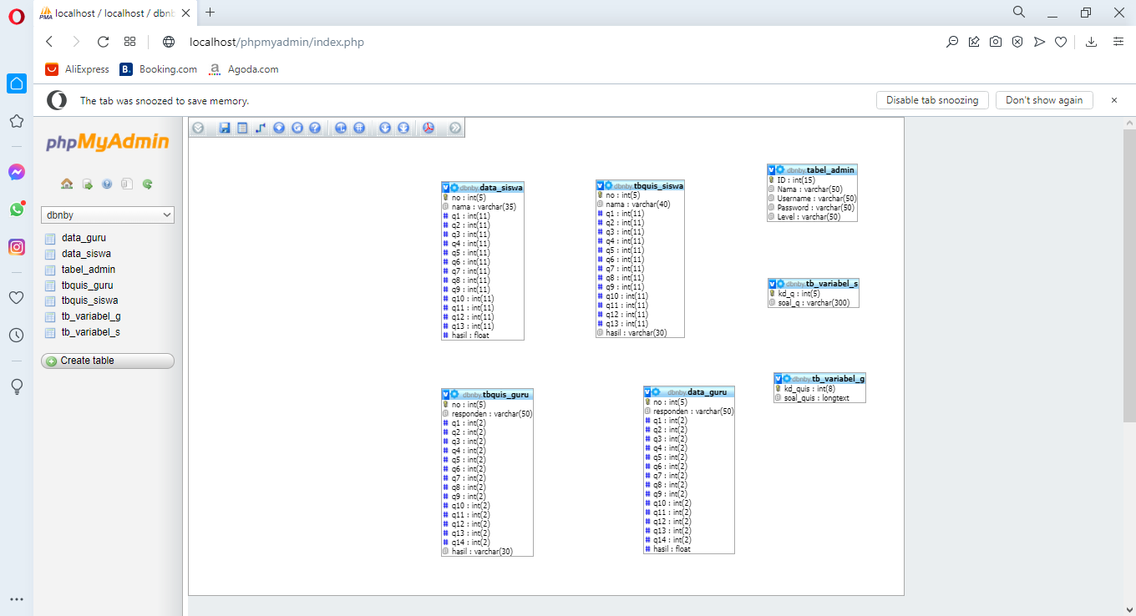
Gambar 4.14Desain Relasi Antar Tabel
Pada kontruksi sistem, hasil dari analisis dan desain sistem kemudian diterjemahkan kekonstruksi sistem/ software dengan menggunakan Bahasa pemrograman Visual Studio (Visual Basic Net 2010). Adapun alat bantu yang digunakan pada tahap ini adalah :
- Visual Basic Net 2010 untuk pemrogramannya
- Mysql untuk databasenya
- Crystall Report untuk laporannya
- ODBC untuk conector databasenya

4.3.5 Pscode Proses
4
3
2
1
STATEMENT

Try
Dim str As String
str = "SELECT no,nama,q1, q2, q3, q4, q5, q6, q7, q8, q9, q10, q11, q12, q13 FROM `tbquis_siswa` order by no desc"
cmd = New MySqlCommand(str, conn)
rd = cmd.ExecuteReader
rd.Read()
If rd.HasRows Then
Label2.Text = rd.Item("no")
rsp.Text = rd.Item("nama")
qs1.Text = rd.Item("q1")
qs2.Text = rd.Item("q2")
qs3.Text = rd.Item("q3")
qs4.Text = rd.Item("q4")
qs5.Text = rd.Item("q5")
qs6.Text = rd.Item("q6")
qs7.Text = rd.Item("q7")
qs8.Text = rd.Item("q8")
qs9.Text = rd.Item("q9")
qs10.Text = rd.Item("q10")
qs11.Text = rd.Item("q11")
qs12.Text = rd.Item("q12")
qs13.Text = rd.Item("q13")

End If
Catch ex As Exception
End Try
conn = New MySqlConnection
conn.ConnectionString = "server=localhost; user id=root;password=;database=dbnby"
conn.Open()
Try
Dim jg As Integer
Dim str As String
str = "SELECT Count(no) as jdg FROM `data_siswa`"
cmd = New MySqlCommand(str, conn)
rd = cmd.ExecuteReader
rd.Read()
If rd.HasRows Then
jg = rd.Item("jdg")
End If
jmg.Text = jg
Catch ex As Exception
End Try

10
8
9
7
' jumlah hasil 5 sangat efektif
conn = New MySqlConnection
conn.ConnectionString = "server=localhost; user id=root;password=;database=dbnby"
conn.Open()
Try
Dim d5 As Integer
' Dim y5 As Integer
Dim str As String
str = "SELECT Count(hasil) as hg5 FROM `data_siswa` where hasil='5'"
cmd = New MySqlCommand(str, conn)
rd = cmd.ExecuteReader
rd.Read()
If rd.HasRows Then
d5 = rd.Item("hg5")
End If
y5.Text = d5
Catch ex As Exception
End Try

' jumlah hasil 4 efektif
conn = New MySqlConnection
conn.ConnectionString = "server=localhost; user id=root;password=;database=dbnby"
conn.Open()
Try Dim d4 As Integer
Dim str As String
str = "SELECT Count(hasil) as hg4 FROM `data_siswa` where hasil='4'"
cmd = New MySqlCommand(str, conn)
rd = cmd.ExecuteReader
rd.Read()
If rd.HasRows Then
d4 = rd.Item("hg4")
End If
y4.Text = d4
Catch ex As Exception
End Try

' jumlah hasil 3 kurang efektif
conn = New MySqlConnection
conn.ConnectionString = "server=localhost; user id=root;password=;database=dbnby"
conn.Open()
Try
Dim d3 As Integer
Dim str As String
str = "SELECT Count(hasil) as hg3 FROM `data_siswa` where hasil='3'"
cmd = New MySqlCommand(str, conn)
rd = cmd.ExecuteReader
rd.Read()
If rd.HasRows Then
d3 = rd.Item("hg3")
End If
y3.Text = d3
Catch ex As Exception
End Try

6
5
15
14
13
12
11
' jumlah hasil 2 tidak efektif
conn = New MySqlConnection
conn.ConnectionString = "server=localhost; user id=root;password=;database=dbnby"
conn.Open()
Try
Dim d2 As Integer
Dim str As String
str = "SELECT Count(hasil) as hg2 FROM `data_siswa` where hasil='2'"
cmd = New MySqlCommand(str, conn)
rd = cmd.ExecuteReader
rd.Read()
If rd.HasRows Then
d2 = rd.Item("hg2")
End If
y2.Text = d2

Catch ex As Exception
End Try

' jumlah hasil 1 sangat tidak efektif
conn = New MySqlConnection
conn.ConnectionString = "server=localhost; user id=root;password=;database=dbnby"
conn.Open()
Try
Dim d1 As Integer
Dim str As String
str = "SELECT Count(hasil) as hg1 FROM `data_siswa` where hasil='1'"
cmd = New MySqlCommand(str, conn)
rd = cmd.ExecuteReader
rd.Read()
If rd.HasRows Then
d1 = rd.Item("hg1")
End If
y1.Text = d1
Catch ex As Exception
End Try

'y/jm data
hy1.Text = y1.Text / jmg.Text
hy1.Text = FormatNumber(hy1.Text, 3)
hy2.Text = y2.Text / jmg.Text
hy2.Text = FormatNumber(hy2.Text, 3)
hy3.Text = y3.Text / jmg.Text
hy3.Text = FormatNumber(hy3.Text, 3)
hy4.Text = y4.Text / jmg.Text
hy4.Text = FormatNumber(hy4.Text, 3)
hy5.Text = y5.Text / jmg.Text
hy5.Text = FormatNumber(hy5.Text, 3)
'q1/y1,y2,y3,y4,y5
q11.Text = qs1.Text / y1.Text
q11.Text = FormatNumber(q11.Text, 3)
q12.Text = qs1.Text / y2.Text
q12.Text = FormatNumber(q12.Text, 3)
q13.Text = qs1.Text / y3.Text
q13.Text = FormatNumber(q13.Text, 3)
q14.Text = qs1.Text / y4.Text
q14.Text = FormatNumber(q14.Text, 3)
q15.Text = qs1.Text / y5.Text
q15.Text = FormatNumber(q15.Text, 3)

15
'q2/y1,y2,y3,y4,y5
q21.Text = qs2.Text / y1.Text
q21.Text = FormatNumber(q21.Text, 3)
q22.Text = qs2.Text / y2.Text
q22.Text = FormatNumber(q22.Text, 3)
q23.Text = qs2.Text / y3.Text
q23.Text = FormatNumber(q23.Text, 3)
q24.Text = qs2.Text / y4.Text
q24.Text = FormatNumber(q24.Text, 3)
q25.Text = qs2.Text / y5.Text
q25.Text = FormatNumber(q25.Text, 3)
'q3/y1,y2,y3,y4,y5
q31.Text = qs3.Text / y1.Text
q31.Text = FormatNumber(q31.Text, 3)
q32.Text = qs3.Text / y2.Text
q32.Text = FormatNumber(q32.Text, 3)
q33.Text = qs3.Text / y3.Text
q33.Text = FormatNumber(q33.Text, 3)
q34.Text = qs3.Text / y4.Text
q34.Text = FormatNumber(q34.Text, 3)
q35.Text = qs3.Text / y5.Text
q35.Text = FormatNumber(q35.Text, 3)
'q4/y1,y2,y3,y4,y5
q41.Text = qs4.Text / y1.Text
q41.Text = FormatNumber(q41.Text, 3)
q42.Text = qs4.Text / y2.Text
q42.Text = FormatNumber(q42.Text, 3)
q43.Text = qs4.Text / y3.Text
q43.Text = FormatNumber(q43.Text, 3)
q44.Text = qs4.Text / y4.Text
q44.Text = FormatNumber(q44.Text, 3)
q45.Text = qs4.Text / y5.Text
q45.Text = FormatNumber(q45.Text, 3)
'q5/y1,y2,y3,y4,y5
q51.Text = qs5.Text / y1.Text
q51.Text = FormatNumber(q51.Text, 3)
q52.Text = qs5.Text / y2.Text
q52.Text = FormatNumber(q52.Text, 3)
q53.Text = qs5.Text / y3.Text
q53.Text = FormatNumber(q53.Text, 3)
q54.Text = qs5.Text / y4.Text
q54.Text = FormatNumber(q54.Text, 3)
q55.Text = qs5.Text / y5.Text
q55.Text = FormatNumber(q55.Text, 3)
'q6/y1,y2,y3,y4,y5
q61.Text = qs6.Text / y1.Text
q61.Text = FormatNumber(q61.Text, 3)
q62.Text = qs6.Text / y2.Text
q62.Text = FormatNumber(q62.Text, 3)
q63.Text = qs6.Text / y3.Text
q63.Text = FormatNumber(q63.Text, 3)
q64.Text = qs6.Text / y4.Text
q64.Text = FormatNumber(q64.Text, 3)
q65.Text = qs6.Text / y5.Text
q65.Text = FormatNumber(q65.Text, 3)

'q7/y1,y2,y3,y4,y5
q71.Text = qs7.Text / y1.Text
q71.Text = FormatNumber(q71.Text, 3)

q72.Text = qs7.Text / y2.Text
q72.Text = FormatNumber(q72.Text, 3)

q73.Text = qs7.Text / y3.Text
q73.Text = FormatNumber(q73.Text, 3)

q74.Text = qs7.Text / y4.Text
q74.Text = FormatNumber(q74.Text, 3)

q75.Text = qs7.Text / y5.Text
q75.Text = FormatNumber(q75.Text, 3)

'q8/y1,y2,y3,y4,y5
q81.Text = qs8.Text / y1.Text
q81.Text = FormatNumber(q81.Text, 3)

q82.Text = qs8.Text / y2.Text
q82.Text = FormatNumber(q82.Text, 3)

q83.Text = qs8.Text / y3.Text
q83.Text = FormatNumber(q83.Text, 3)

q84.Text = qs8.Text / y4.Text
q84.Text = FormatNumber(q84.Text, 3)

q85.Text = qs8.Text / y5.Text
q85.Text = FormatNumber(q85.Text, 3)

'q9/y1,y2,y3,y4,y5
q91.Text = qs9.Text / y1.Text
q91.Text = FormatNumber(q91.Text, 3)

q92.Text = qs9.Text / y2.Text
q92.Text = FormatNumber(q92.Text, 3)

q93.Text = qs9.Text / y3.Text
q93.Text = FormatNumber(q93.Text, 3)

q94.Text = qs9.Text / y4.Text
q94.Text = FormatNumber(q94.Text, 3)

q95.Text = qs9.Text / y5.Text
q95.Text = FormatNumber(q95.Text, 3)

'q10/y1,y2,y3,y4,y5
q101.Text = qs10.Text / y1.Text
q101.Text = FormatNumber(q101.Text, 3)

q102.Text = qs10.Text / y2.Text
q42.Text = FormatNumber(q102.Text, 3)

q103.Text = qs10.Text / y3.Text
q103.Text = FormatNumber(q103.Text, 3)

q104.Text = qs10.Text / y4.Text
q104.Text = FormatNumber(q104.Text, 3)

q105.Text = qs10.Text / y5.Text
q105.Text = FormatNumber(q105.Text, 3)

'q11/y1,y2,y3,y4,y5
q111.Text = qs11.Text / y1.Text
q111.Text = FormatNumber(q111.Text, 3)

q112.Text = qs11.Text / y2.Text
q112.Text = FormatNumber(q112.Text, 3)

q113.Text = qs11.Text / y3.Text
q113.Text = FormatNumber(q113.Text, 3)

q114.Text = qs11.Text / y4.Text
q114.Text = FormatNumber(q114.Text, 3)

q115.Text = qs11.Text / y5.Text
q115.Text = FormatNumber(q115.Text, 3)

'q12/y1,y2,y3,y4,y5
q121.Text = qs12.Text / y1.Text
q121.Text = FormatNumber(q121.Text, 3)

q122.Text = qs12.Text / y2.Text
q122.Text = FormatNumber(q122.Text, 3)

q123.Text = qs12.Text / y3.Text
q123.Text = FormatNumber(q123.Text, 3)

q124.Text = qs12.Text / y4.Text
q124.Text = FormatNumber(q124.Text, 3)

q125.Text = qs12.Text / y5.Text
q125.Text = FormatNumber(q125.Text, 3)

'q13/y1,y2,y3,y4,y5
q131.Text = qs13.Text / y1.Text
q131.Text = FormatNumber(q131.Text, 3)

q132.Text = qs13.Text / y2.Text
q132.Text = FormatNumber(q132.Text, 3)

q133.Text = qs13.Text / y3.Text
q133.Text = FormatNumber(q133.Text, 3)

q134.Text = qs13.Text / y4.Text
q134.Text = FormatNumber(q134.Text, 3)

q135.Text = qs13.Text / y5.Text
q135.Text = FormatNumber(q135.Text, 3)

15
'q7/y1,y2,y3,y4,y5
q71.Text = qs7.Text / y1.Text
q71.Text = FormatNumber(q71.Text, 3)
q72.Text = qs7.Text / y2.Text
q72.Text = FormatNumber(q72.Text, 3)
q73.Text = qs7.Text / y3.Text
q73.Text = FormatNumber(q73.Text, 3)
q74.Text = qs7.Text / y4.Text
q74.Text = FormatNumber(q74.Text, 3)
q75.Text = qs7.Text / y5.Text
q75.Text = FormatNumber(q75.Text, 3)
'q8/y1,y2,y3,y4,y5
q81.Text = qs8.Text / y1.Text
q81.Text = FormatNumber(q81.Text, 3)
q82.Text = qs8.Text / y2.Text
q82.Text = FormatNumber(q82.Text, 3)
q83.Text = qs8.Text / y3.Text
q83.Text = FormatNumber(q83.Text, 3)
q84.Text = qs8.Text / y4.Text
q84.Text = FormatNumber(q84.Text, 3)
q85.Text = qs8.Text / y5.Text
q85.Text = FormatNumber(q85.Text, 3)
'q9/y1,y2,y3,y4,y5
q91.Text = qs9.Text / y1.Text
q91.Text = FormatNumber(q91.Text, 3)
q92.Text = qs9.Text / y2.Text
q92.Text = FormatNumber(q92.Text, 3)
q93.Text = qs9.Text / y3.Text
q93.Text = FormatNumber(q93.Text, 3)
q94.Text = qs9.Text / y4.Text
q94.Text = FormatNumber(q94.Text, 3)
q95.Text = qs9.Text / y5.Text
q95.Text = FormatNumber(q95.Text, 3)
'q10/y1,y2,y3,y4,y5
q101.Text = qs10.Text / y1.Text
q101.Text = FormatNumber(q101.Text, 3)
q102.Text = qs10.Text / y2.Text
q42.Text = FormatNumber(q102.Text, 3)
q103.Text = qs10.Text / y3.Text
q103.Text = FormatNumber(q103.Text, 3)
q104.Text = qs10.Text / y4.Text
q104.Text = FormatNumber(q104.Text, 3)
q105.Text = qs10.Text / y5.Text
q105.Text = FormatNumber(q105.Text, 3)
'q11/y1,y2,y3,y4,y5
q111.Text = qs11.Text / y1.Text
q111.Text = FormatNumber(q111.Text, 3)
q112.Text = qs11.Text / y2.Text
q112.Text = FormatNumber(q112.Text, 3)
q113.Text = qs11.Text / y3.Text
q113.Text = FormatNumber(q113.Text, 3)
q114.Text = qs11.Text / y4.Text
q114.Text = FormatNumber(q114.Text, 3)
q115.Text = qs11.Text / y5.Text
q115.Text = FormatNumber(q115.Text, 3)

'q12/y1,y2,y3,y4,y5
q121.Text = qs12.Text / y1.Text
q121.Text = FormatNumber(q121.Text, 3)

q122.Text = qs12.Text / y2.Text
q122.Text = FormatNumber(q122.Text, 3)

q123.Text = qs12.Text / y3.Text
q123.Text = FormatNumber(q123.Text, 3)

q124.Text = qs12.Text / y4.Text
q124.Text = FormatNumber(q124.Text, 3)

q125.Text = qs12.Text / y5.Text
q125.Text = FormatNumber(q125.Text, 3)

'q13/y1,y2,y3,y4,y5
q131.Text = qs13.Text / y1.Text
q131.Text = FormatNumber(q131.Text, 3)

q132.Text = qs13.Text / y2.Text
q132.Text = FormatNumber(q132.Text, 3)

q133.Text = qs13.Text / y3.Text
q133.Text = FormatNumber(q133.Text, 3)

q134.Text = qs13.Text / y4.Text
q134.Text = FormatNumber(q134.Text, 3)

q135.Text = qs13.Text / y5.Text
q135.Text = FormatNumber(q135.Text, 3)

'hasil metode NBY

ste.Text = Val(q11.Text) * Val(q21.Text) * Val(q31.Text) * Val(q41.Text) * Val(q51.Text) * Val(q61.Text) * Val(q71.Text) * Val(q81.Text) * Val(q91.Text) * Val(q101.Text) * Val(q111.Text) * Val(q121.Text) * Val(q131.Text) * Val(hy1.Text)
' ste.Text = FormatNumber(ste.Text, 2)

te.Text = q12.Text * q22.Text * q32.Text * q42.Text * q52.Text * q62.Text * q72.Text * q82.Text * q92.Text * q102.Text * q112.Text * q122.Text * q132.Text * hy2.Text
' te.Text = FormatNumber(te.Text, 2)

ke.Text = q13.Text * q23.Text * q33.Text * q43.Text * q53.Text * q63.Text * q73.Text * q83.Text * q93.Text * q103.Text * q113.Text * q123.Text * q133.Text * hy3.Text
'ke.Text = FormatNumber(ke.Text, 2)

ef.Text = q14.Text * q24.Text * q34.Text * q44.Text * q54.Text * q64.Text * q74.Text * q84.Text * q94.Text * q104.Text * q114.Text * q124.Text * q134.Text * hy4.Text
' ef.Text = FormatNumber(ef.Text, 2)

se.Text = q15.Text * q25.Text * q35.Text * q45.Text * q55.Text * q65.Text * q75.Text * q85.Text * q95.Text * q104.Text * q115.Text * q125.Text * q135.Text * hy5.Text
'se.Text = FormatNumber(se.Text, 2)

'q7/y1,y2,y3,y4,y5
q71.Text = qs7.Text / y1.Text
q71.Text = FormatNumber(q71.Text, 3)

q72.Text = qs7.Text / y2.Text
q72.Text = FormatNumber(q72.Text, 3)

q73.Text = qs7.Text / y3.Text
q73.Text = FormatNumber(q73.Text, 3)

q74.Text = qs7.Text / y4.Text
q74.Text = FormatNumber(q74.Text, 3)

q75.Text = qs7.Text / y5.Text
q75.Text = FormatNumber(q75.Text, 3)

'q8/y1,y2,y3,y4,y5
q81.Text = qs8.Text / y1.Text
q81.Text = FormatNumber(q81.Text, 3)

q82.Text = qs8.Text / y2.Text
q82.Text = FormatNumber(q82.Text, 3)

q83.Text = qs8.Text / y3.Text
q83.Text = FormatNumber(q83.Text, 3)

q84.Text = qs8.Text / y4.Text
q84.Text = FormatNumber(q84.Text, 3)

q85.Text = qs8.Text / y5.Text
q85.Text = FormatNumber(q85.Text, 3)

'q9/y1,y2,y3,y4,y5
q91.Text = qs9.Text / y1.Text
q91.Text = FormatNumber(q91.Text, 3)

q92.Text = qs9.Text / y2.Text
q92.Text = FormatNumber(q92.Text, 3)

q93.Text = qs9.Text / y3.Text
q93.Text = FormatNumber(q93.Text, 3)

q94.Text = qs9.Text / y4.Text
q94.Text = FormatNumber(q94.Text, 3)

q95.Text = qs9.Text / y5.Text
q95.Text = FormatNumber(q95.Text, 3)

'q10/y1,y2,y3,y4,y5
q101.Text = qs10.Text / y1.Text
q101.Text = FormatNumber(q101.Text, 3)

q102.Text = qs10.Text / y2.Text
q42.Text = FormatNumber(q102.Text, 3)

q103.Text = qs10.Text / y3.Text
q103.Text = FormatNumber(q103.Text, 3)

q104.Text = qs10.Text / y4.Text
q104.Text = FormatNumber(q104.Text, 3)

q105.Text = qs10.Text / y5.Text
q105.Text = FormatNumber(q105.Text, 3)

'q11/y1,y2,y3,y4,y5
q111.Text = qs11.Text / y1.Text
q111.Text = FormatNumber(q111.Text, 3)

q112.Text = qs11.Text / y2.Text
q112.Text = FormatNumber(q112.Text, 3)

q113.Text = qs11.Text / y3.Text
q113.Text = FormatNumber(q113.Text, 3)

q114.Text = qs11.Text / y4.Text
q114.Text = FormatNumber(q114.Text, 3)

q115.Text = qs11.Text / y5.Text
q115.Text = FormatNumber(q115.Text, 3)

'q12/y1,y2,y3,y4,y5
q121.Text = qs12.Text / y1.Text
q121.Text = FormatNumber(q121.Text, 3)

q122.Text = qs12.Text / y2.Text
q122.Text = FormatNumber(q122.Text, 3)

q123.Text = qs12.Text / y3.Text
q123.Text = FormatNumber(q123.Text, 3)

q124.Text = qs12.Text / y4.Text
q124.Text = FormatNumber(q124.Text, 3)

q125.Text = qs12.Text / y5.Text
q125.Text = FormatNumber(q125.Text, 3)

'q13/y1,y2,y3,y4,y5
q131.Text = qs13.Text / y1.Text
q131.Text = FormatNumber(q131.Text, 3)

q132.Text = qs13.Text / y2.Text
q132.Text = FormatNumber(q132.Text, 3)

q133.Text = qs13.Text / y3.Text
q133.Text = FormatNumber(q133.Text, 3)

q134.Text = qs13.Text / y4.Text
q134.Text = FormatNumber(q134.Text, 3)

q135.Text = qs13.Text / y5.Text
q135.Text = FormatNumber(q135.Text, 3)

15
16
'q12/y1,y2,y3,y4,y5
q121.Text = qs12.Text / y1.Text
q121.Text = FormatNumber(q121.Text, 3)
q122.Text = qs12.Text / y2.Text
q122.Text = FormatNumber(q122.Text, 3)
q123.Text = qs12.Text / y3.Text
q123.Text = FormatNumber(q123.Text, 3)
q124.Text = qs12.Text / y4.Text
q124.Text = FormatNumber(q124.Text, 3)
q125.Text = qs12.Text / y5.Text
q125.Text = FormatNumber(q125.Text, 3)
'q13/y1,y2,y3,y4,y5
q131.Text = qs13.Text / y1.Text
q131.Text = FormatNumber(q131.Text, 3)
q132.Text = qs13.Text / y2.Text
q132.Text = FormatNumber(q132.Text, 3)
q133.Text = qs13.Text / y3.Text
q133.Text = FormatNumber(q133.Text, 3)
q134.Text = qs13.Text / y4.Text
q134.Text = FormatNumber(q134.Text, 3)
q135.Text = qs13.Text / y5.Text
q135.Text = FormatNumber(q135.Text, 3)

'hasil metode NBY

ste.Text = Val(q11.Text) * Val(q21.Text) * Val(q31.Text) * Val(q41.Text) * Val(q51.Text) * Val(q61.Text) * Val(q71.Text) * Val(q81.Text) * Val(q91.Text) * Val(q101.Text) * Val(q111.Text) * Val(q121.Text) * Val(q131.Text) * Val(hy1.Text)
' ste.Text = FormatNumber(ste.Text, 2)

te.Text = q12.Text * q22.Text * q32.Text * q42.Text * q52.Text * q62.Text * q72.Text * q82.Text * q92.Text * q102.Text * q112.Text * q122.Text * q132.Text * hy2.Text
' te.Text = FormatNumber(te.Text, 2)

ke.Text = q13.Text * q23.Text * q33.Text * q43.Text * q53.Text * q63.Text * q73.Text * q83.Text * q93.Text * q103.Text * q113.Text * q123.Text * q133.Text * hy3.Text
'ke.Text = FormatNumber(ke.Text, 2)

ef.Text = q14.Text * q24.Text * q34.Text * q44.Text * q54.Text * q64.Text * q74.Text * q84.Text * q94.Text * q104.Text * q114.Text * q124.Text * q134.Text * hy4.Text
' ef.Text = FormatNumber(ef.Text, 2)

se.Text = q15.Text * q25.Text * q35.Text * q45.Text * q55.Text * q65.Text * q75.Text * q85.Text * q95.Text * q104.Text * q115.Text * q125.Text * q135.Text * hy5.Text
'se.Text = FormatNumber(se.Text, 2)

4.3.6 Flowgraph Untuk Pengujian White Box

1
R2
R9
2

3

R8
R3
4
13
14
R1
5

R4
15
12
6
R7
11
16
7
R5
10
9
8
R6

Gambar 4.15Flowgraph Untuk Pengujian White Box

4.3.7 Perhitungan CC Pada Pengujian White Box
Dari flowgraph diatas, maka didapatkan :
Diketahui :
Node (N) = 16
Edge (E) = 23
Predicate Node (P) = 8
Region (R) = 9
Rumus :
V(G) = (E – N) + 2 atau
V(G) = P + 1
Penyelesaian :
V(G) = (23 – 16) + 2 = 9
V(G) = 8 + 1 = 9
(R1, R2,R3,R4,R5,R6,R7,R8,R9)

4.3.8 Path Pada Pengujian White Box
Tabel 4.48Path Pada Pengujian White Box
No | Path | Ket
1 | 1,2,3,4,5,6,7,8… | Ok
2 | 1,2,3,4,5,6,1… | Ok

4.3.9 Pengujian Black Box
Tabel 4.49Hasil PengujianBlack BoxTerhadap Beberapa Proses
Input/Event | Fungsi | Hasil yg Diharapkan | Hasil Uji
Input nama user dan password yg benar | Menampilkan “ proses berjalan tunggu beberapa menit” | Halaman menu utama tampil | Sesuai
Input nama user yg salah | Menampilkan pesan kesalahan “maaf username ataupassword salah” | Pesan kesalahan input nama user tampil | Sesuai
Input password yg salah | Menampilkan pesan kesalahan “maaf username atau password salah” | Pesan kesalahan input password tampil | Sesuai
Klik Master Data User | Menampilkan form admin | Halaman form Data User | Sesuai
Klik Master Data Nilai | Menampilkan form data | Halaman form Tambah Data Penilaian | Sesuai
Klik Master Data Tes | Menampilkan form data tes | Halaman form Data Tes | Sesuai
Klik Tombol Tambah di Form admin | Menampilkan data user, lalu klik no, username, name, password, dan status | Menampilkan halaman tambah Data User | Sesuai
Klik Tombol Simpan di Form admin | Menyimpan data user kedalam Database | Data user tersimpan di Database | Sesuai
Klik Tombol hapus di Form admin | Menghapus Data user | Data user di hapus | Sesuai
Klik Tombol Update di Form admin | Menampilkan cari no, username, name, password, status dan update | Mengupdate data user | Sesuai
Klik Tombol Data di Form Data | Menampilkan semua Data | Menampilkan Data | Sesuai
Klik Tombol Tambah di Form data | Menampilkan Tambah Data Penilaian | Menampilkan Seluruh data yang ada dan yang di tambahkan | Sesuai
Klik Tombol Hapus di Form data | Menghapus data penilaian | Menghapus data yang ingin di hapus | Sesuai
Klik Tombol Update di Form data | Menampilkan update data penilaian | Menampilkan update data penilaian | Sesuai
Klik Tombol Penilaian di Form Data | Menampilkan Penilaian dan akan menampilkan halaman “Data Berhasil Disimpan” | Menampilkan Form Metode 1 | Sesuai
Laporan Data User | Membuka form user | Menampilkan data user | Sesuai
Laporan Data Testing | Membuka Form dataTES | Menampilkan hasil data tes | Sesuai
Laporan Data Hasil Analisa | Membuka Form Hasil Analis | Menampilkan hasil data analisa | Sesuai
Keluar | Menampilkan halaman “Apakah Anda Ingin Keluar ?” | Keluar dari program | Sesuai

BAB V
PEMBAHASAN PENELITIAN

5.1 Pembahasan Sistem

5.1.1 Instalasi Sistem
Langkah-langkah dalam menginstal program :
- Pilih File Setup
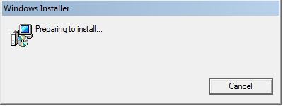
Gambar 5.1File Instalasi
- Muncul tampilan selamat datang pada Setup Aplikasi Analisis Efektivitas Pembelajaran Daring.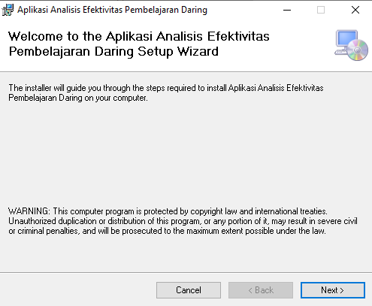
Gambar 5.2Selamat datang di Aplikasi Analisis EfektivitasPembelajaran Daring
- Selanjutnya klik Next untuk melanjutkan dan muncul kotak pemilihan directory sebagai berikut :
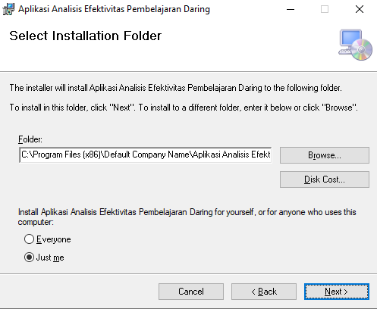
Gambar 5.3Kotak Dialog Pemilihan Directory

- Selanjutnya klik Next untuk melanjutkan dan kemudian muncul kotak konfirmasi instalasi seperti berikut :
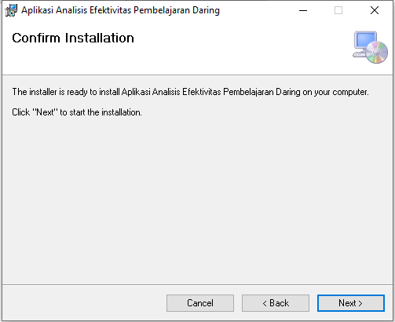
Gambar 5.4Kotak Dialog Konfirmasi Instalasi
- Selanjutnya melakukan penginstalan dan kemudian akan muncul kotak proses instalasi.
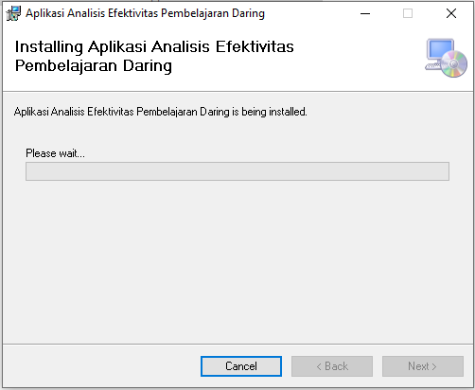
Gambar 5.5Proses Instalasi

- Proses instalasi berjalan kurang 10 menit, kemudian muncul kotak dialog instalasi sukses.
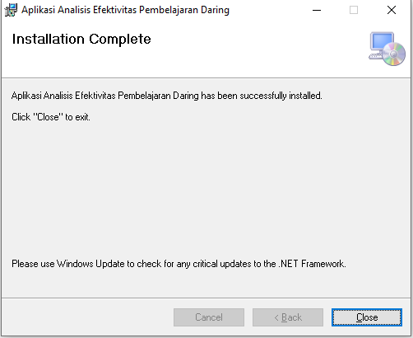
Gambar 5.6Tampilan Akhir Proses Instalasi Selesai

5.1.2 Prosedur Pengoperasian Sistem
Setelah proses instalasi selesai dilakukan, maka untuk menjalankan program cukup dengan melakukan doble klik ikon Aplikasi NBY.

5.1.3 Tampilan Halaman Login

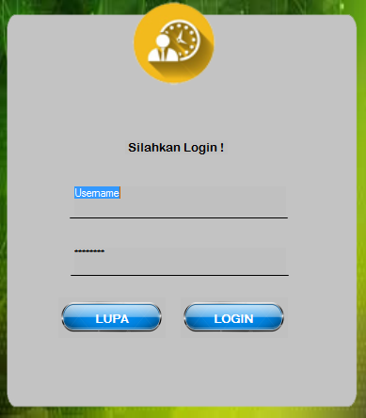
Gambar 5.7Tampilan Halaman Login
Pada tampilan halaman login ini, menginput username dan password untuk masuk ke halaman level utama admin. Jika berhasil login maka akan muncul pesan “Proses Berjalan Tunggu Beberapa Menit !”. Apabila salah maka akan tampil pesan “maaf, username atau password salah” pada layar, kemudian ulangi lagi.

5.1.4 Tampilan Halaman Menu Utama
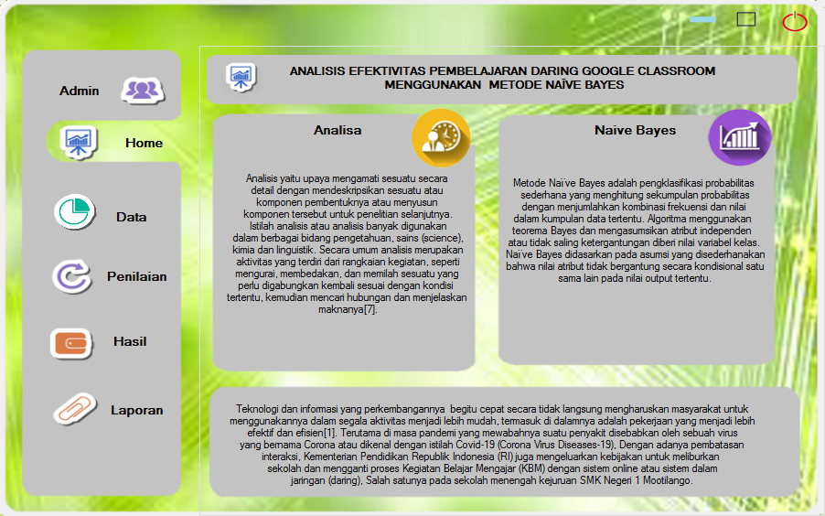
Gambar 5.8Tampilan Halaman Menu Utama Level Admin
Halaman ini berfungsi untuk menampilkan seluruh menu utama yang terdapat pada level menu admin. Form ini terdiri atas menu-menu yang terdapat pada halaman menu utama yang yaitu halaman menu, master, proses, dan laporan.

5.1.5 Tampilan Menu Master
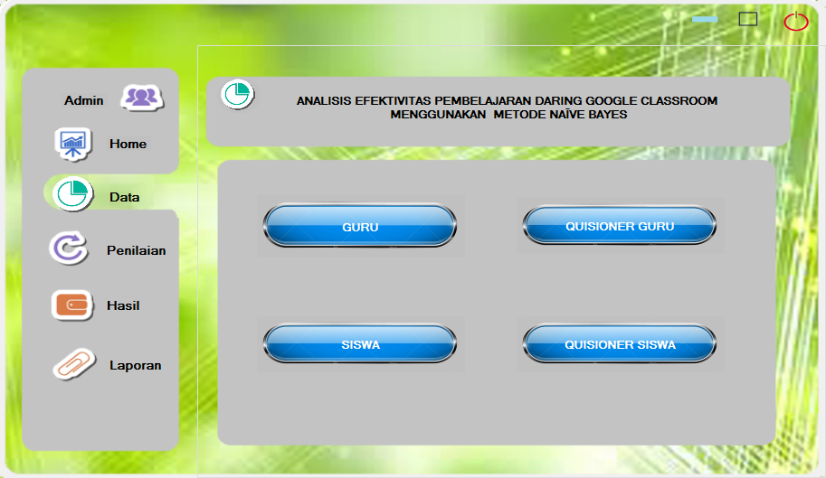
Gambar 5.9Tampilan Halaman Menu Master
Klik menu master untuk menampilkan data user, data penilaian, dan data testing.
1. Tampilan Halaman Data User
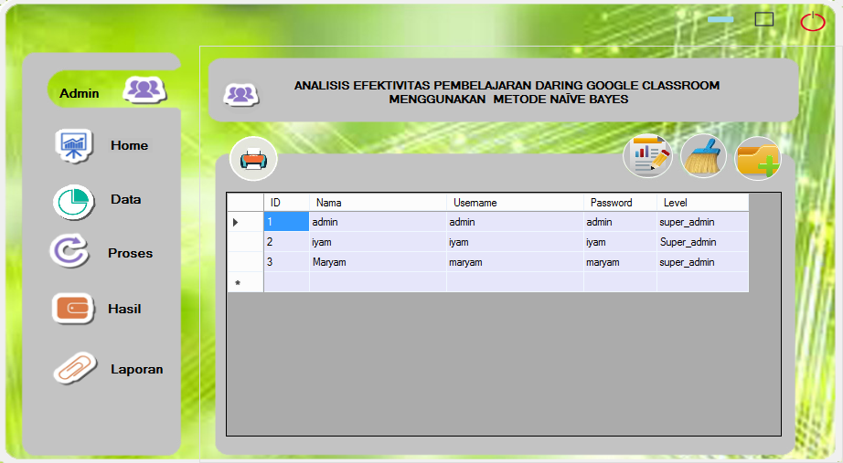
Gambar 5.10Data User
Form ini digunakan untuk menginput data user, menambah pengguna, menghapus data pengguna, dan juga digunakan untuk mengupdate data pengguna sehingga data dari pengguna akan berubah apabila dilakukan perubahan pada username, nama, password dan status kemudian klik tombol simpan pada sistim yang ada.
2. Tampilan Halaman Tambah Data User
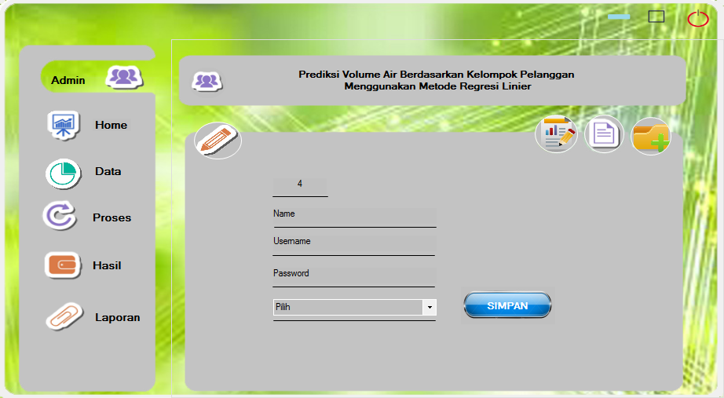
Gambar 5.11Tambah Data User
Klik tombol tambah pada form untuk menambah data user. Masukan nomor, username, name, password dan status kemudian klik tombol simpan.
3. Tampilan Halaman Update Data User
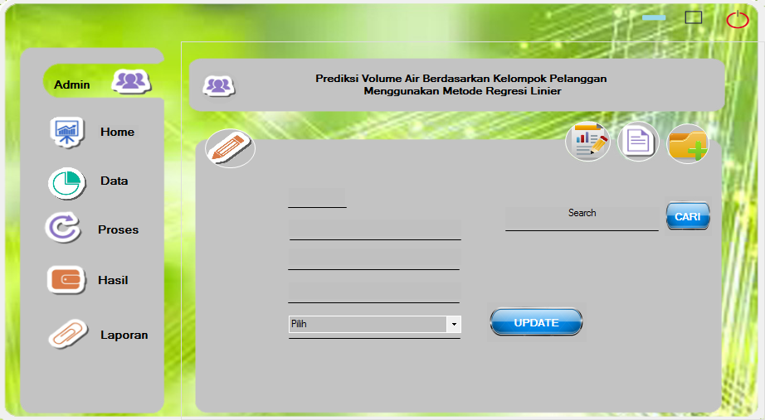
Gambar 5.12Update Data User
Klik tombol update pada form untuk mengupdate data pengguna. Masukan nomor yang ingin di cari kemudian klik tombol cari maka akan muncul data pengguna yang di cari setelah itu ubah yang ingin di ubah lalu klik tombol update.
4. Tampilan Halaman Data Penilaian
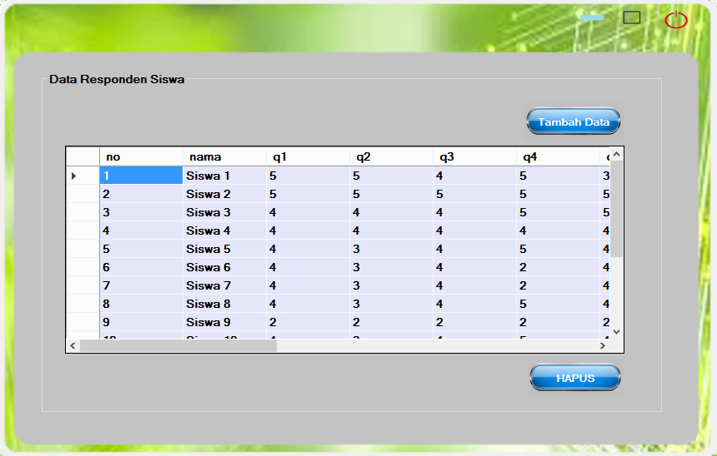
Gambar 5.13Data Penilaian
Form ini digunakan untuk menginput data penilaian, tambah data penilaian, menghapus data penilaian, dan juga untuk mengubah data penilaian.
5. Tampilan Halaman Input Penilaian
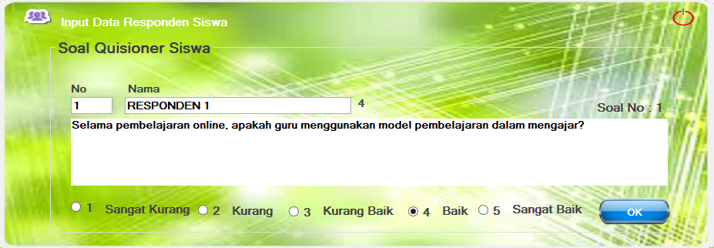
Gambar 5.14Input Penilaian
Klik tombol tambah OK pada form penilaian maka soal berikutnya akan ditampilkan hingga sampai pada soal ke 13.

5.1.6 Tampilan Halaman Hasil Model Naïve Bayes
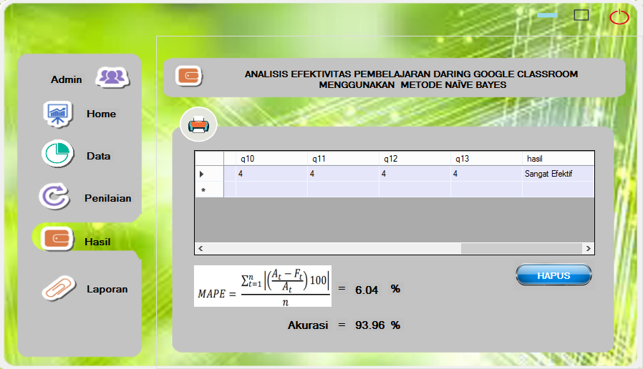
Gambar 5.15Halaman Model Naïve Bayes
Tampilan halaman hasil klasifikasi dengan model Naïve Bayes.

BAB VI
KESIMPULAN DAN SARAN

6.1 Kesimpulan
Dari hasil penelitian dengan program untuk Analisis Efektivitas Pembelajaran DaringGoogle Classroom Menggunakan Metode Naive Bayes, maka pada akhir laporan penelitian ini penulis menyimpulkan bahwa hasil penerapan metode Naïve Bayesdalam menganalisis efektivitas pembelajaran daring google classroomPada SMK Negeri 1 Mootilango dapat diterapkan dengan menganalisis data testing yang sudah di kumpulkan kemudian dihitung dengan menggunakan Naive Bayes sehingga mendapatkan nilai akurasi STE (sangat tidak efektiv), TE (tidak efektiv), KE (kurang efektiv), E (efektiv), SE (sangat efektiv).

6.2 Saran
Berdasarkan kesimpulan laporan tersebut diatas, peneliti dapat memberikan saran untuk penelitian selanjutnya, yaitu :
- Penelitian selanjutnya dapat mengoptimalkan metode Naive Bayes dengan menambahkan jumlah data dan perlu di lakukan eksperimen terhadap algoritma lain untuk mendaptkan hasil analisis yang lebih tepat ataupun lebih baik lagi.
- Diharapkan untuk penelitian selanjutnya menggunakan metode yang lain terkait dengan permasalahan analisis efektiv.

DAFTAR PUSTAKA

[1] N. Ramadhani, “Ini Dampak Perkembangan Teknologi yang Dapat Dirasakan,” 2020. .
[2] M. M. P. Agus Nana Nuryana, “Dampak Pandemi Covid- 19 Terhadap Dunia Pendidikan,” 2020. .
[3] Z. Hamidun, “Imbas Pandemi Virus Covid-19 Pada Sektor Pendidikan,” 2020. .
[4] I. Suhada et al., “Pembelajaran Daring Berbasis Google Classroom Mahasiswa Pendidikan Biologi Pada Masa Wabah Covid-19,” Digit. Libr. UIN Sunan Gunung Jati, vol. 2019, pp. 1–9, 2020.
[5] A. B. P. Negara, H. Muhardi, and I. M. Putri, “Analisis Sentimen Maskapai Penerbangan Menggunakan Metode Naive Bayes dan Seleksi Fitur Information Gain,” J. Teknol. Inf. dan Ilmu Komput., vol. 7, no. 3, p. 599, 2020, doi: 10.25126/jtiik.2020711947.
[6] F. Nurhuda and S. W. Sihwi, “Analisis Sentimen Masyarakat terhadap Calon Presiden Indonesia 2014 berdasarkan Opini dari Twitter Menggunakan Metode Naive Bayes Classifier,” ITSmart J. Ilm. Teknol. dan Inf., vol. 2, no. 2, pp. 35–42, 2014.
[7] “Pengertian Analisis : Fungsi, Tujuan dan Contohnya – Pelajaran Sekolah Online.” .
[8] “√ Efektivitas Adalah - Pengertian Menurut Para Ahli & Contoh.” .
[9] A. Saleh, “Implementasi Metode Klasifikasi Naïve Bayes Dalam Memprediksi Besarnya Penggunaan Listrik Rumah Tangga,” Creat. Inf. Technol. J., vol. 2, no. 3, pp. 207–217, 2015.
[10] “PENERAPAN ALGORITMA NAIVE BAYES UNTUK MEMPREDIKSI JUMLAH PRODUKSI BARANG BERDASARKAN DATA PERSEDIAAN DAN JUMLAH PEMESANAN PADA.” .
[11] A. Saleh, “Penerapan Data Mining Dengan Metode Klasifikasi Naive Bayes Untuk Memprediksi Kelulusan Mahasiswa Dalam Mengikuti English Proficiency Test (Studi Kasus : Universitas Potensi Utama),” Konf. Nas. Sist. Informasi, Univ. Klabat,Manado,Indonesia, Vol. 2015, no. June, pp. 1–6, 2015.
[12] N. L. G. P. Suwirmayanti, “Penerapan Metode Naive Bayes Untuk Menganalisa Kerusakan Automatic Transmission Pada Mobil,” Jjurnal Sist. Dan Inform., vol. 10, no. 1, pp. 41–51, 2015.
[13] F. Muttaqin and M. Al Musadieq, “UNTUK PERSEDIAAN BARANG PADA TOKO BAHAN BANGUNAN ( Studi Kasus pada UD . Sumber Bumi Subur ),” J. Adm. Bisnis, vol. 8, no. 1, pp. 1–7, 2014.
[14] A. Rahadi, M. Al Musadieq, H. Susilo, F. I. Administrasi, and U. Brawijaya, “BERBASIS KOMPUTER ( Studi Kasus pada Toko Arta Boga ),” J. Adm. Bisnis (JAB)| Vol. 8 No. 2 Maret 2014, vol. 8, no. 2, pp. 1–8, 2014.
[15] P. Penjualan, P. Elektronik, M. Metode, L. Square, and Y. Musa, “Prediksi penjualan produk elektronik menggunakan metode least square,” 2020.
[16] D. Mahdiana, “Analisa Dan Rancangan Sistem Informasi Pengadaan Barang Dengan Metodologi Berorientasi Obyek : Studi Kasus Pt . Liga Indonesia,” J. Telemat. MKOM, Vol.3 No.2, Sept. 2011 ISSN 2085-725X, vol. 3, no. 2, pp. 36–43, 2011.
[17] M. S. Mustaqbal, R. F. Firdaus, and H. Rahmadi, “PENGUJIAN APLIKASI MENGGUNAKAN BLACK BOX TESTING BOUNDARY VALUE ANALYSIS (Studi Kasus : Aplikasi Prediksi Kelulusan SNMPTN),” vol. I, no. 3, pp. 31–36, 2015.
[18] M. Nuris, “White box testing pada sistem penilaian pembelajaran,” Skripsi Tek. Inform., pp. 1–102, 2015.
[19] W. N. Cholifah, Y. Yulianingsih, and S. M. Sagita, “Pengujian Black Box Testing pada Aplikasi Action & Strategy Berbasis Android dengan Teknologi Phonegap,” STRING (Satuan Tulisan Ris. dan Inov. Teknol., vol. 3, no. 2, p. 206, 2018, doi: 10.30998/string.v3i2.3048.

.

LAMPIRAN 1 KODE PROGRAM

From Login
Imports MySql.Data.MySqlClient
PublicClassfrm_login

PrivateSub PictureBox1_Click(ByVal sender As System.Object, ByVal e As System.EventArgs) Handles PictureBox1.Click
End
EndSub

PrivateSub TextBox1_Click(ByVal sender AsObject, ByVal e As System.EventArgs) Handles UN.Click
If UN.Text = "Username"Then
UN.Clear()
UN.ForeColor = Color.Black

EndIf
EndSub

PrivateSub UN_Leave(ByVal sender AsObject, ByVal e As System.EventArgs) Handles UN.Leave
If UN.Text = "Username"Or UN.Text = ""Then
UN.ForeColor = Color.Black
UN.Text = "Username"
EndIf
EndSub

PrivateSub PS_Click(ByVal sender AsObject, ByVal e As System.EventArgs) Handles PS.Click
If PS.Text = "Password"Then
PS.Clear()
PS.ForeColor = Color.Black
EndIf
EndSub

PrivateSub PS_Leave(ByVal sender AsObject, ByVal e As System.EventArgs) Handles PS.Leave
If PS.Text = "Password"Or PS.Text = ""Then
PS.ForeColor = Color.Black
PS.Text = "Password"
EndIf
EndSub

PrivateSub Button1_Click(ByVal sender As System.Object, ByVal e As System.EventArgs) Handles Button1.Click
Try
conn = NewMySqlConnection
conn.ConnectionString = "server=localhost; user id=root;password=;database=database_nby"
conn.Open()

cmd = NewMySqlCommand("select*from user where username='"& UN.Text &"'and password='"& PS.Text &"'", conn)
rd = cmd.ExecuteReader
rd.Read()
If rd.HasRows Then

If rd("status").ToString = "admin"Then
Me.Hide()
loading.Show()
Else
'Me.Hide()
MessageBox.Show("Maaf Hanya Admin Yang Bisa Login !", "PESAN", MessageBoxButtons.OK, MessageBoxIcon.Warning)
EndIf
Else
MessageBox.Show(" maaf, username atau password salah", "PESAN", MessageBoxButtons.OK, MessageBoxIcon.Warning)
EndIf
If CheckBox1.Checked = TrueThen
EndIf
Catch ex AsException
EndTry
EndSub

PrivateSub CheckBox1_CheckedChanged(sender As System.Object, e As System.EventArgs) Handles CheckBox1.CheckedChanged

EndSub

PrivateSub OvalShape1_Click(sender As System.Object, e As System.EventArgs)

EndSub

PrivateSub Panel1_Paint(sender As System.Object, e As System.Windows.Forms.PaintEventArgs) Handles Panel1.Paint

EndSub

PrivateSub OvalShape1_Click_1(sender As System.Object, e As System.EventArgs)

EndSub
EndClass

From Menu
Imports MySql.Data.MySqlClient
Imports System.Data
PublicClassfrm_menu
Dim conn AsMySqlConnection
Dim myCommand AsNewMySqlCommand
Dim cmd AsMySqlCommand
Dim myadapter AsNewMySqlDataAdapter
Dim mydata AsNewDataTable
Dim rd AsMySqlDataReader
Dim sql AsString
Dim str AsString
Sub simpan1()
conn = NewMySqlConnection
conn.ConnectionString = "server=localhost; user id=root;password=;database=database_nby"
' Call koneksi()
Try
Dim str AsString
conn.Open()
str = "insert into data_tes values('"& notes.Text &"','"& x1.Text &"','"& x2.Text &"','"& x3.Text &"','"& x4.Text &"','"& x5.Text &"')"
cmd = NewMySqlCommand(str, conn)
cmd.ExecuteNonQuery()
MessageBox.Show("Data Berhasil Disimpan")
Catch ex AsException
MessageBox.Show("Data Gagal Disimpan")
EndTry
EndSub

Sub simpan2()
conn = NewMySqlConnection
conn.ConnectionString = "server=localhost; user id=root;password=;database=database_nby"
' Call koneksi()
Try
Dim str AsString
conn.Open()
str = "insert into data_nilai values('"& nodata.Text &"','"& x1d.Text &"','"& x2d.Text &"','"& x3d.Text &"','"& x4d.Text &"','"& x5d.Text &"','"& h.text &"')"
cmd = NewMySqlCommand(str, conn)
cmd.ExecuteNonQuery()
MessageBox.Show("Data Berhasil Disimpan")
Catch ex AsException
MessageBox.Show("Data Gagal Disimpan")
EndTry
EndSub

PrivateSub Button1_Click(ByVal sender As System.Object, ByVal e As System.EventArgs) Handles Button1.Click

Call simpan1()
Me.Close()
Proses1.Show()
EndSub
'no tes otomatis
Sub nomat()
' nomor otomatis penilaian
conn = NewMySqlConnection
conn.ConnectionString = "server=localhost; user id=root;password=;database=database_nby"
conn.Open()
cmd = NewMySqlCommand("select * from data_tes order by no desc", conn)
rd = cmd.ExecuteReader
rd.Read()
IfNot rd.HasRows Then
notes.Text = rd.Item("no")
Else
notes.Text = rd.Item("no") + 1
EndIf
EndSub
'no data otomatis
Sub no_d()
conn = NewMySqlConnection
conn.ConnectionString = "server=localhost; user id=root;password=;database=database_nby"
conn.Open()
cmd = NewMySqlCommand("select * from data_nilai order by No desc", conn)
rd = cmd.ExecuteReader
rd.Read()
IfNot rd.HasRows Then
nodata.Text = 1
Else
nodata.Text = rd.Item("No") + 1
EndIf
EndSub

PrivateSub frm_menu_Load(ByVal sender As System.Object, ByVal e As System.EventArgs) HandlesMyBase.Load
Call nomat()
Call no_d()
p1.Visible = True
p2.Visible = True
p3.Visible = True
p4.Visible = True
EndSub

PrivateSub Label6_Click(ByVal sender As System.Object, ByVal e As System.EventArgs) Handles Label6.Click
'Me.Close()
frm_data.Show()
EndSub

PrivateSub PictureBox10_Click(ByVal sender As System.Object, ByVal e As System.EventArgs) Handles PictureBox10.Click
'Me.Close()
frm_data.Show()
EndSub

PrivateSub Button2_Click(ByVal sender As System.Object, ByVal e As System.EventArgs) Handles Button2.Click

Call simpan2()
'Me.Close()
frm_data.Show()
EndSub

PrivateSub x5d_SelectedIndexChanged(ByVal sender As System.Object, ByVal e As System.EventArgs) Handles x5d.SelectedIndexChanged
h.Text = (Val(x1d.Text) + Val(x2d.Text) + Val(x3d.Text) + Val(x4d.Text) + Val(x5d.Text)) / 5
EndSub

PrivateSub PictureBox9_Click(ByVal sender As System.Object, ByVal e As System.EventArgs) Handles PictureBox9.Click
'Me.Close()
frm_admin.Show()
EndSub

PrivateSub Label5_Click(ByVal sender As System.Object, ByVal e As System.EventArgs) Handles Label5.Click
'Me.Close()
frm_admin.Show()
EndSub

PrivateSub Label1_Click(ByVal sender As System.Object, ByVal e As System.EventArgs) Handles Label1.Click
GB_Beranda.Visible = True
GB_Data.Visible = False
GB_Penilaian.Visible = False
GB_Laporan.Visible = False
GB_Tambah_Data.Visible = False

p1.Visible = True
p2.Visible = False
p3.Visible = False
p4.Visible = False
EndSub

PrivateSub Label2_Click(ByVal sender As System.Object, ByVal e As System.EventArgs) Handles Label2.Click
GB_Beranda.Visible = False
GB_Data.Visible = True
GB_Penilaian.Visible = False
GB_Laporan.Visible = False
GB_Tambah_Data.Visible = False

p1.Visible = False
p2.Visible = True
p3.Visible = False
p4.Visible = False
EndSub

PrivateSub Label3_Click(ByVal sender As System.Object, ByVal e As System.EventArgs) Handles Label3.Click
GB_Beranda.Visible = False
GB_Data.Visible = False
GB_Penilaian.Visible = True
GB_Laporan.Visible = False
GB_Tambah_Data.Visible = False

p1.Visible = False
p2.Visible = False
p3.Visible = True
p4.Visible = False
EndSub
PrivateSub Label4_Click(ByVal sender As System.Object, ByVal e As System.EventArgs) Handles Label4.Click
GB_Beranda.Visible = False
GB_Data.Visible = False
GB_Penilaian.Visible = False
GB_Laporan.Visible = True
GB_Tambah_Data.Visible = False

p1.Visible = False
p2.Visible = False
p3.Visible = False
p4.Visible = True

EndSub

PrivateSub OvalShape1_Click(ByVal sender As System.Object, ByVal e As System.EventArgs)

EndSub

PrivateSub PictureBox6_Click(ByVal sender As System.Object, ByVal e As System.EventArgs) Handles PictureBox6.Click
IfMe.WindowState = FormWindowState.Normal Then
Me.WindowState = FormWindowState.Maximized
Else
Me.WindowState = FormWindowState.Normal
EndIf

EndSub

PrivateSub PictureBox5_Click(ByVal sender As System.Object, ByVal e As System.EventArgs) Handles PictureBox5.Click
MessageBox.Show("Apakah Ingin Keluar?", "Konfirmasi", MessageBoxButtons.OK, MessageBoxIcon.Warning)
Me.Close()
frm_login.Show()
EndSub

PrivateSub PictureBox7_Click(ByVal sender As System.Object, ByVal e As System.EventArgs) Handles PictureBox7.Click
Me.WindowState = FormWindowState.Minimized
EndSub

PrivateSub PictureBox8_Click(ByVal sender As System.Object, ByVal e As System.EventArgs) Handles PictureBox8.Click
'Me.Close()
frm_datates.Show()
EndSub

PrivateSub Label22_Click(ByVal sender As System.Object, ByVal e As System.EventArgs) Handles Label22.Click
'Me.Close()
frm_datates.Show()
EndSub

PrivateSub PictureBox14_Click(ByVal sender As System.Object, ByVal e As System.EventArgs) Handles PictureBox14.Click
Me.Close()
user_LP.Show()
EndSub

PrivateSub PictureBox12_Click(ByVal sender As System.Object, ByVal e As System.EventArgs) Handles PictureBox12.Click
Me.Close()
hasil_analis_LP.Show()
EndSub

PrivateSub Label25_Click(ByVal sender As System.Object, ByVal e As System.EventArgs) Handles Label25.Click
Me.Close()
user_LP.Show()
EndSub

PrivateSub Label23_Click(ByVal sender As System.Object, ByVal e As System.EventArgs) Handles Label23.Click
Me.Close()
hasil_analis_LP.Show()
EndSub

PrivateSub PictureBox13_Click(ByVal sender As System.Object, ByVal e As System.EventArgs) Handles PictureBox13.Click
Me.Close()
laporan_dataTES.Show()
EndSub

PrivateSub Label24_Click(ByVal sender As System.Object, ByVal e As System.EventArgs) Handles Label24.Click
Me.Close()
laporan_dataTES.Show()
EndSub

PrivateSub Timer1_Tick(sender As System.Object, e As System.EventArgs) Handles Timer1.Tick
If Label7.Left >= Me.Width Then
Label7.Left = -Label7.Width
Else
Label7.Left = Label7.Left + 10
EndIf
EndSub

PrivateSub Panel2_Paint(sender As System.Object, e As System.Windows.Forms.PaintEventArgs) Handles Panel2.Paint

EndSub

PrivateSub GB_Beranda_Enter(sender As System.Object, e As System.EventArgs) Handles GB_Beranda.Enter

EndSub

PrivateSub PictureBox3_Click(sender As System.Object, e As System.EventArgs) Handles PictureBox3.Click

EndSub
PrivateSub Label8_Click(sender As System.Object, e As System.EventArgs) Handles Label8.Click
EndSub

PrivateSub Button3_Click(sender As System.Object, e As System.EventArgs)
Metode1.Show()
EndSub
EndClass

From Admin
Imports MySql.Data.MySqlClient
Imports System.Data
PublicClassfrm_admin

Dim conn AsMySqlConnection
Dim myCommand AsNewMySqlCommand
Dim cmd AsMySqlCommand
Dim myadapter AsNewMySqlDataAdapter
Dim mydata AsNewDataTable
Dim rd AsMySqlDataReader
Dim sql AsString
Dim str AsString

Sub tampil1()
conn = NewMySqlConnection
conn.ConnectionString = "server=localhost; user id=root;password=;database=database_nby"

Try
conn.Open()
str = "select No,Username,Nama,Password,Status from user"
myCommand.Connection = conn
myCommand.CommandText = str
myadapter.SelectCommand = myCommand
myadapter.Fill(mydata)
dg1.DataSource = mydata
conn.Close()
dg1.GridColor = Color.AliceBlue
dg1.DefaultCellStyle.ForeColor = Color.White
dg1.AlternatingRowsDefaultCellStyle.BackColor = Color.CadetBlue
dg1.RowsDefaultCellStyle.BackColor = Color.DarkBlue
dg1.Columns("No").Width = 50
dg1.Columns("Username").Width = 100
dg1.Columns("Nama").Width = 100
dg1.Columns("Password").Width = 100
dg1.Columns("Status").Width = 100

Catch ex AsException
MessageBox.Show("Data Error...")
Finally
conn.Dispose()
EndTry

EndSub

PrivateSub Button5_Click(ByVal sender As System.Object, ByVal e As System.EventArgs) Handles Button5.Click
conn = NewMySqlConnection
conn.ConnectionString = "server=localhost; user id=root;password=;database=database_nby"
conn.Open()
Dim konfirmasi AsDialogResult = MessageBox.Show("Yakin data ini ingin dihapus ?", "Hapus", MessageBoxButtons.YesNo, MessageBoxIcon.Question)

If konfirmasi = DialogResult.Yes Then
'Call koneksi()
sql = "delete from data_nilai where No = '"& dg1.CurrentRow.Cells(0).Value &"'"
myCommand = New MySql.Data.MySqlClient.MySqlCommand(sql, conn)
myCommand.ExecuteNonQuery()
MsgBox("Data Berhasil Dihapus", MsgBoxStyle.Information)
EndIf
Me.Close()
frm_menu.Show()
EndSub

Sub simpan_admin()
conn = NewMySqlConnection
conn.ConnectionString = "server=localhost; user id=root;password=;database=database_nby"
' Call koneksi()
Try
Dim str AsString
conn.Open()
str = "insert into user values('"& ns.Text &"','"& ns.Text &"','"& nms.Text &"','"& pss.Text &"','"& sts.Text &"')"
cmd = NewMySqlCommand(str, conn)
cmd.ExecuteNonQuery()
MessageBox.Show("Data Berhasil Disimpan")
Catch ex AsException
MessageBox.Show("Data Gagal Disimpan")
EndTry
EndSub

'no data otomatis
Sub no_admin()
conn = NewMySqlConnection
conn.ConnectionString = "server=localhost; user id=root;password=;database=database_nby"
conn.Open()
cmd = NewMySqlCommand("select * from user order by No desc", conn)
rd = cmd.ExecuteReader
rd.Read()
IfNot rd.HasRows Then
ns.Text = rd.Item("No")
Else
ns.Text = rd.Item("No") + 1

EndIf
EndSub

PrivateSub frm_admin_Load(ByVal sender As System.Object, ByVal e As System.EventArgs) HandlesMyBase.Load
Call no_admin()
Call tampil1()
Button5.Visible = False
EndSub

PrivateSub Button7_Click(ByVal sender As System.Object, ByVal e As System.EventArgs) Handles Button7.Click
conn = NewMySqlConnection
conn.ConnectionString = "server=localhost; user id=root;password=;database=database_nby"
conn.Open()
Try

Dim str AsString
str = "Select * from user where No='"& nc.Text &"'"
cmd = NewMySqlCommand(str, conn)
rd = cmd.ExecuteReader
rd.Read()
If rd.HasRows Then
nouser.Text = rd.Item("No")
username.Text = rd.Item("Username")
nmuser.Text = rd.Item("Nama")
password.Text = rd.Item("Password")
status.Text = rd.Item("Status")

EndIf
Catch ex AsException

EndTry

EndSub

PrivateSub Button6_Click(ByVal sender As System.Object, ByVal e As System.EventArgs) Handles Button6.Click
conn = NewMySqlConnection
conn.ConnectionString = "server=localhost; user id=root;password=;database=database_nby"
conn.Open()
Try
' Call koneksi()
Dim str AsString
str = "Update user set No='"& nouser.Text &"',Username='"& username.Text &"', Nama='"& nmuser.Text &"', Password='"& password.Text &"', Status='"& status.Text &"'where No='"& nouser.Text &"'"
cmd = NewMySqlCommand(str, conn)
cmd.ExecuteNonQuery()
MsgBox("Update Berhasil !")
Me.Close()
frm_menu.Show()

Catch ex AsException
MsgBox("Update Gagal", MsgBoxStyle.Critical)
EndTry
EndSub

PrivateSub Button9_Click(ByVal sender As System.Object, ByVal e As System.EventArgs) Handles Button9.Click
Call simpan_admin()
EndSub

PrivateSub PictureBox1_Click(ByVal sender As System.Object, ByVal e As System.EventArgs) Handles PictureBox1.Click
Me.Close()
frm_menu.Show()
EndSub

PrivateSub PictureBox2_Click(ByVal sender As System.Object, ByVal e As System.EventArgs) Handles PictureBox2.Click
IfMe.WindowState = FormWindowState.Normal Then
Me.WindowState = FormWindowState.Maximized
Else
Me.WindowState = FormWindowState.Normal
EndIf

EndSub

PrivateSub PictureBox3_Click(ByVal sender As System.Object, ByVal e As System.EventArgs) Handles PictureBox3.Click
Me.WindowState = FormWindowState.Minimized
EndSub

PrivateSub Button1_Click(ByVal sender As System.Object, ByVal e As System.EventArgs) Handles Button1.Click
Data_User.Visible = True
Tambah_data_User.Visible = False
Edit.Visible = False
Button5.Visible = False
EndSub

PrivateSub Button2_Click(ByVal sender As System.Object, ByVal e As System.EventArgs) Handles Button2.Click
Data_User.Visible = False
Tambah_data_User.Visible = True
Edit.Visible = False
EndSub

PrivateSub Button3_Click(ByVal sender As System.Object, ByVal e As System.EventArgs) Handles Button3.Click
Data_User.Visible = True
Tambah_data_User.Visible = False
Edit.Visible = False
Button5.Visible = True
EndSub

PrivateSub Button4_Click(ByVal sender As System.Object, ByVal e As System.EventArgs) Handles Button4.Click
Data_User.Visible = False
Tambah_data_User.Visible = False
Edit.Visible = True
EndSub
EndClass

From Data
Imports MySql.Data.MySqlClient
Imports System.Data
PublicClassfrm_data
Dim conn AsMySqlConnection
Dim myCommand AsNewMySqlCommand
Dim cmd AsMySqlCommand
Dim myadapter AsNewMySqlDataAdapter
Dim mydata AsNewDataTable
Dim rd AsMySqlDataReader
Dim sql AsString
Dim str AsString

Sub tampil2()
conn = NewMySqlConnection
conn.ConnectionString = "server=localhost; user id=root;password=;database=database_nby"
Try
conn.Open()
str = "select no,x1,x2,x3,x4,x5,y from data_nilai"
myCommand.Connection = conn
myCommand.CommandText = str
myadapter.SelectCommand = myCommand
myadapter.Fill(mydata)
dg2.DataSource = mydata

conn.Close()
dg2.GridColor = Color.AliceBlue
dg2.DefaultCellStyle.ForeColor = Color.White
dg2.AlternatingRowsDefaultCellStyle.BackColor = Color.CadetBlue
dg2.RowsDefaultCellStyle.BackColor = Color.DarkBlue
dg2.Columns("No").Width = 50
dg2.Columns("X1").Width = 90
dg2.Columns("X2").Width = 90
dg2.Columns("X3").Width = 90
dg2.Columns("X4").Width = 90
dg2.Columns("X5").Width = 90
dg2.Columns("Y").Width = 90
Catch ex AsException
MessageBox.Show("Data Error...")
Finally
conn.Dispose()
EndTry
EndSub
'no data otomatis
Sub no_d()
conn = NewMySqlConnection
conn.ConnectionString = "server=localhost; user id=root;password=;database=database_nby"
conn.Open()
cmd = NewMySqlCommand("select * from data_nilai order by No desc", conn)
rd = cmd.ExecuteReader
rd.Read()
IfNot rd.HasRows Then
nodata.Text = rd.Item("No")
Else
nodata.Text = rd.Item("No") + 1
EndIf
EndSub

Sub simpan2()
conn = NewMySqlConnection
conn.ConnectionString = "server=localhost; user id=root;password=;database=database_nby"
' Call koneksi()
Try
Dim str AsString
conn.Open()
str = "insert into data_nilai values('"& nodata.Text &"','"& x1d.Text &"','"& x2d.Text &"','"& x3d.Text &"','"& x4d.Text &"','"& x5d.Text &"','"& yh.Text &"')"
cmd = NewMySqlCommand(str, conn)
cmd.ExecuteNonQuery()
MessageBox.Show("Data Berhasil Disimpan")
Catch ex AsException
MessageBox.Show("Data Gagal Disimpan")
EndTry
EndSub

PrivateSub frm_data_Load(ByVal sender As System.Object, ByVal e As System.EventArgs) HandlesMyBase.Load
' Call tampil1()
Call tampil2()
Call no_d()
Button8.Visible = False
EndSub

PrivateSub Button1_Click(ByVal sender As System.Object, ByVal e As System.EventArgs) Handles Button1.Click
' Data.Visible = False
GB_Tambah_Data.Visible = True
UpdateData.Visible = False
Hapus.Visible = False
EndSub

PrivateSub Button3_Click(ByVal sender As System.Object, ByVal e As System.EventArgs) Handles Button3.Click
Call simpan2()
EndSub
PrivateSub Button6_Click(ByVal sender As System.Object, ByVal e As System.EventArgs) Handles Button6.Click
conn = NewMySqlConnection
conn.ConnectionString = "server=localhost; user id=root;password=;database=database_nby"
conn.Open()
Try
' Call koneksi()
Dim str AsString
str = "Update data_nilai set No='"& noc.Text &"',X1='"& x1.Text &"', X2='"& x2.Text &"', X3='"& x3.Text &"', X4='"& x4.Text &"', X5='"& x5.Text &"', Y='"& ksp.Text &"'where No='"& noc.Text &"'"
cmd = NewMySqlCommand(str, conn)
cmd.ExecuteNonQuery()
MsgBox("Update Berhasil !")
Me.Close()
frm_menu.Show()

Catch ex AsException
MsgBox("Update Gagal", MsgBoxStyle.Critical)
EndTry

EndSub

PrivateSub Button5_Click(ByVal sender As System.Object, ByVal e As System.EventArgs) Handles Button5.Click
' Data.Visible = True
GB_Tambah_Data.Visible = False
UpdateData.Visible = False
Hapus.Visible = True
Button8.Visible = False
EndSub

PrivateSub Button4_Click(ByVal sender As System.Object, ByVal e As System.EventArgs) Handles Button4.Click
' Data.Visible = False
GB_Tambah_Data.Visible = False
UpdateData.Visible = True
Hapus.Visible = False
EndSub

PrivateSub Button2_Click(ByVal sender As System.Object, ByVal e As System.EventArgs) Handles Button2.Click
' Data.Visible = False
GB_Tambah_Data.Visible = False
UpdateData.Visible = False
Hapus.Visible = True
Button8.Visible = True
EndSub

PrivateSub Button7_Click(ByVal sender As System.Object, ByVal e As System.EventArgs) Handles Button7.Click
conn = NewMySqlConnection
conn.ConnectionString = "server=localhost; user id=root;password=;database=database_nby"
conn.Open()
Try
Dim str AsString
str = "Select * from data_nilai where No='"& carid.Text &"'"
cmd = NewMySqlCommand(str, conn)
rd = cmd.ExecuteReader
rd.Read()
If rd.HasRows Then
noc.Text = rd.Item("No")
x1.Text = rd.Item("X1")
x2.Text = rd.Item("X2")
x3.Text = rd.Item("X3")
x4.Text = rd.Item("X4")
x5.Text = rd.Item("X5")
ksp.Text = rd.Item("Y")
EndIf
Catch ex AsException
EndTry
EndSub

PrivateSub Button8_Click(ByVal sender As System.Object, ByVal e As System.EventArgs) Handles Button8.Click
conn = NewMySqlConnection
conn.ConnectionString = "server=localhost; user id=root;password=;database=database_nby"
conn.Open()
Dim konfirmasi AsDialogResult = MessageBox.Show("Yakin data ini ingin dihapus ?", "Hapus", MessageBoxButtons.YesNo, MessageBoxIcon.Question)

If konfirmasi = DialogResult.Yes Then
'Call koneksi()
sql = "delete from data_nilai where No = '"& dg2.CurrentRow.Cells(0).Value &"'"
myCommand = New MySql.Data.MySqlClient.MySqlCommand(sql, conn)
myCommand.ExecuteNonQuery()
MsgBox("Data Berhasil Dihapus", MsgBoxStyle.Information)
EndIf
Me.Close()
frm_menu.Show()
EndSub

PrivateSub PictureBox1_Click(ByVal sender As System.Object, ByVal e As System.EventArgs) Handles PictureBox1.Click
Me.Close()
frm_menu.Show()
EndSub

PrivateSub PictureBox2_Click(ByVal sender As System.Object, ByVal e As System.EventArgs) Handles PictureBox2.Click
IfMe.WindowState = FormWindowState.Normal Then
Me.WindowState = FormWindowState.Maximized
Else
Me.WindowState = FormWindowState.Normal
EndIf
EndSub

PrivateSub PictureBox3_Click(ByVal sender As System.Object, ByVal e As System.EventArgs) Handles PictureBox3.Click
Me.WindowState = FormWindowState.Minimized
EndSub
PrivateSub x5d_SelectedIndexChanged(ByVal sender As System.Object, ByVal e As System.EventArgs) Handles x5d.SelectedIndexChanged
yh.Text = (Val(x1d.Text) + Val(x2d.Text) + Val(x3d.Text) + Val(x4d.Text) + Val(x5d.Text)) / 5
EndSub

PrivateSub GB_Tambah_Data_Enter(ByVal sender As System.Object, ByVal e As System.EventArgs) Handles GB_Tambah_Data.Enter

EndSub
EndClass
From DataTes
Imports MySql.Data.MySqlClient
Imports System.Data
PublicClassfrm_datates

Dim conn AsMySqlConnection
Dim myCommand AsNewMySqlCommand
Dim cmd AsMySqlCommand
Dim myadapter AsNewMySqlDataAdapter
Dim mydata AsNewDataTable
Dim rd AsMySqlDataReader
Dim sql AsString
Dim str AsString

Sub tampil4()
conn = NewMySqlConnection
conn.ConnectionString = "server=localhost; user id=root;password=;database=database_nby"

Try
conn.Open()
str = "select no,x1,x2,x3,x4,x5 from data_tes"
myCommand.Connection = conn
myCommand.CommandText = str
myadapter.SelectCommand = myCommand
myadapter.Fill(mydata)
dg3.DataSource = mydata

conn.Close()
dg3.GridColor = Color.AliceBlue
dg3.DefaultCellStyle.ForeColor = Color.White
dg3.AlternatingRowsDefaultCellStyle.BackColor = Color.CadetBlue
dg3.RowsDefaultCellStyle.BackColor = Color.DarkBlue
dg3.Columns("no").Width = 50
dg3.Columns("x1").Width = 90
dg3.Columns("x2").Width = 90
dg3.Columns("x3").Width = 90
dg3.Columns("x4").Width = 90
dg3.Columns("x5").Width = 90
'dg3.Columns("Y").Width = 90
Catch ex AsException
MessageBox.Show("Data Error...")
Finally
conn.Dispose()
EndTry

EndSub

PrivateSub frm_datates_Load(ByVal sender As System.Object, ByVal e As System.EventArgs) HandlesMyBase.Load
Call tampil4()

EndSub

PrivateSub Button1_Click(ByVal sender As System.Object, ByVal e As System.EventArgs) Handles Button1.Click
conn = NewMySqlConnection
conn.ConnectionString = "server=localhost; user id=root;password=;database=database_nby"
conn.Open()
Dim konfirmasi AsDialogResult = MessageBox.Show("Yakin data ini ingin dihapus ?", "Hapus", MessageBoxButtons.YesNo, MessageBoxIcon.Question)

If konfirmasi = DialogResult.Yes Then
'Call koneksi()
sql = "delete from data_tes where no = '"& dg3.CurrentRow.Cells(0).Value &"'"
myCommand = New MySql.Data.MySqlClient.MySqlCommand(sql, conn)
myCommand.ExecuteNonQuery()
MsgBox("Data Berhasil Dihapus", MsgBoxStyle.Information)
EndIf
Me.Close()
frm_menu.Show()

EndSub

PrivateSub PictureBox1_Click(ByVal sender As System.Object, ByVal e As System.EventArgs) Handles PictureBox1.Click
Me.Close()
frm_menu.Show()

EndSub

PrivateSub PictureBox2_Click(ByVal sender As System.Object, ByVal e As System.EventArgs) Handles PictureBox2.Click
IfMe.WindowState = FormWindowState.Normal Then
Me.WindowState = FormWindowState.Maximized
Else
Me.WindowState = FormWindowState.Normal
EndIf

EndSub

PrivateSub PictureBox3_Click(ByVal sender As System.Object, ByVal e As System.EventArgs) Handles PictureBox3.Click
Me.WindowState = FormWindowState.Minimized

EndSub
EndClass

Metode 1
Imports MySql.Data.MySqlClient
PublicClassMetode1
Dim conn AsMySqlConnection
Dim myCommand AsNewMySqlCommand
Dim cmd AsMySqlCommand
Dim myadapter AsNewMySqlDataAdapter
Dim mydata AsNewDataTable
Dim rd AsMySqlDataReader
Dim sql AsString
Dim str AsString
PrivateSub Metode1_Load(ByVal sender As System.Object, ByVal e As System.EventArgs) HandlesMyBase.Load
conn = NewMySqlConnection
conn.ConnectionString = "server=localhost; user id=root;password=;database=database_nby"
conn.Open()
Dim ste, te, ke, ef, se AsString
cmd = NewMySqlCommand("select count(Y)as hs1 from data_nilai where Y='1'", conn)
rd = cmd.ExecuteReader
rd.Read()
ste = rd.Item("hs1")
hste.Text = ste

conn = NewMySqlConnection
conn.ConnectionString = "server=localhost; user id=root;password=;database=database_nby"
conn.Open()
cmd = NewMySqlCommand("select count(Y)as hs2 from data_nilai where Y='2'", conn)
rd = cmd.ExecuteReader
rd.Read()
te = rd.Item("hs2")
hte.Text = te

conn = NewMySqlConnection
conn.ConnectionString = "server=localhost; user id=root;password=;database=database_nby"
conn.Open()
cmd = NewMySqlCommand("select count(Y)as hs3 from data_nilai where Y='3'", conn)
rd = cmd.ExecuteReader
rd.Read()
ke = rd.Item("hs3")
hke.Text = ke

conn = NewMySqlConnection
conn.ConnectionString = "server=localhost; user id=root;password=;database=database_nby"
conn.Open()
cmd = NewMySqlCommand("select count(Y)as hs4 from data_nilai where Y='4'", conn)
rd = cmd.ExecuteReader
rd.Read()
ef = rd.Item("hs4")
he.Text = ef

conn = NewMySqlConnection
conn.ConnectionString = "server=localhost; user id=root;password=;database=database_nby"
conn.Open()
cmd = NewMySqlCommand("select count(Y)as hs5 from data_nilai where Y='5'", conn)
rd = cmd.ExecuteReader
rd.Read()
se = rd.Item("hs5")
hse.Text = se

conn = NewMySqlConnection
conn.ConnectionString = "server=localhost; user id=root;password=;database=database_nby"
conn.Open()
cmd = NewMySqlCommand("select count(No)as jmd from data_nilai ", conn)
rd = cmd.ExecuteReader
rd.Read()
jd.Text = rd.Item("jmd")

'proses nby 1
conn = NewMySqlConnection
conn.ConnectionString = "server=localhost; user id=root;password=;database=database_nby"
conn.Open()

cmd = NewMySqlCommand("select * from data_tes order by no desc ", conn)
rd = cmd.ExecuteReader
rd.Read()
tesx1.text = rd.Item("x1")
tesx2.text = rd.Item("x2")
tesx3.text = rd.Item("x3")
tesx4.text = rd.Item("x4")
tesx5.text = rd.Item("x5")

conn = NewMySqlConnection
conn.ConnectionString = "server=localhost; user id=root;password=;database=database_nby"
conn.Open()

cmd = NewMySqlCommand("select count(Y)as ny1 from data_nilai where Y='"& tesx1.Text &"' ", conn)
rd = cmd.ExecuteReader
rd.Read()
Label7.Text = rd.Item("ny1")

conn = NewMySqlConnection
conn.ConnectionString = "server=localhost; user id=root;password=;database=database_nby"
conn.Open()
'Dim nx12 As Integer
cmd = NewMySqlCommand("select count(Y)as ny2 from data_nilai where Y='"& tesx2.Text &"' ", conn)
rd = cmd.ExecuteReader
rd.Read()
Label8.Text = rd.Item("ny2")

conn = NewMySqlConnection
conn.ConnectionString = "server=localhost; user id=root;password=;database=database_nby"
conn.Open()
' Dim nx13 As Integer
cmd = NewMySqlCommand("select count(Y)as ny3 from data_nilai where Y='"& tesx3.Text &"' ", conn)
rd = cmd.ExecuteReader
rd.Read()
Label9.Text = rd.Item("ny3")

conn = NewMySqlConnection
conn.ConnectionString = "server=localhost; user id=root;password=;database=database_nby"
conn.Open()
' Dim nx14 As Integer
cmd = NewMySqlCommand("select count(Y)as ny4 from data_nilai where Y='"& tesx4.Text &"' ", conn)
rd = cmd.ExecuteReader
rd.Read()
Label10.Text = rd.Item("ny4")

conn = NewMySqlConnection
conn.ConnectionString = "server=localhost; user id=root;password=;database=database_nby"
conn.Open()
' Dim nx15 As Integer
cmd = NewMySqlCommand("select count(Y)as ny5 from data_nilai where Y='"& tesx5.Text &"' ", conn)
rd = cmd.ExecuteReader
rd.Read()
Label11.Text = rd.Item("ny5")

'hitung kelas (Y) / jumlah data

kj1.Text = FormatNumber((hste.Text / jd.Text), 2)
kj2.Text = FormatNumber((hte.Text / jd.Text), 2)
kj3.Text = FormatNumber((hke.Text / jd.Text), 2)
kj4.Text = FormatNumber((he.Text / jd.Text), 2)
kj5.Text = FormatNumber((hse.Text / jd.Text), 2)
'hitung nilai x1 / y

xy1.Text = FormatNumber((tesx1.Text / hste.Text), 2)
xy2.Text = FormatNumber((tesx1.Text / hte.Text), 2)
xy3.Text = FormatNumber((tesx1.Text / hke.Text), 2)
xy4.Text = FormatNumber((tesx1.Text / he.Text), 2)
xy5.Text = FormatNumber((tesx1.Text / hse.Text), 2)

'hitung nilai x2 / y

x2y1.Text = FormatNumber((tesx2.Text / hste.Text), 2)
x2y2.Text = FormatNumber((tesx2.Text / hte.Text), 2)
x2y3.Text = FormatNumber((tesx2.Text / hke.Text), 2)
x2y4.Text = FormatNumber((tesx2.Text / he.Text), 2)
x2y5.Text = FormatNumber((tesx2.Text / hse.Text), 2)

'hitung nilai x3 / y

x3y1.Text = FormatNumber((tesx3.Text / hste.Text), 2)
x3y2.Text = FormatNumber((tesx3.Text / hte.Text), 2)
x3y3.Text = FormatNumber((tesx3.Text / hke.Text), 2)
x3y4.Text = FormatNumber((tesx3.Text / he.Text), 2)
x3y5.Text = FormatNumber((tesx3.Text / hse.Text), 2)

'hitung nilai x4 / y

x4y1.Text = FormatNumber((tesx4.Text / hste.Text), 2)
x4y2.Text = FormatNumber((tesx4.Text / hte.Text), 2)
x4y3.Text = FormatNumber((tesx4.Text / hke.Text), 2)
x4y4.Text = FormatNumber((tesx4.Text / he.Text), 2)
x4y5.Text = FormatNumber((tesx4.Text / hse.Text), 2)

'hitung nilai x5 / y

x5y1.Text = FormatNumber((tesx5.Text / hste.Text), 2)
x5y2.Text = FormatNumber((tesx5.Text / hte.Text), 2)
x5y3.Text = FormatNumber((tesx5.Text / hke.Text), 2)
x5y4.Text = FormatNumber((tesx5.Text / he.Text), 2)
x5y5.Text = FormatNumber((tesx5.Text / hse.Text), 2)

stehasil.Text = xy1.Text * xy2.Text * xy3.Text * xy4.Text * xy5.Text * kj1.Text
tehasil.Text = x2y1.Text * x2y2.Text * x2y3.Text * x2y4.Text * x2y5.Text * kj2.Text
kehasil.Text = x3y1.Text * x3y2.Text * x3y3.Text * x3y4.Text * x3y5.Text * kj3.Text
ehasil.Text = x4y1.Text * x4y2.Text * x4y3.Text * x4y4.Text * x4y5.Text * kj4.Text
sehasil.Text = x5y1.Text * x5y2.Text * x5y3.Text * x5y4.Text * x5y5.Text * kj5.Text

If stehasil.Text > tehasil.Text And stehasil.Text > kehasil.Text And stehasil.Text > ehasil.Text And stehasil.Text > sehasil.Text Then'1
hasilanalis.Text = 1
kethasil.Text = " STE : Sangat Tidak Efektif"
ElseIf tehasil.Text > stehasil.Text And tehasil.Text > kehasil.Text And tehasil.Text > ehasil.Text And tehasil.Text > sehasil.Text Then'2
hasilanalis.Text = 2
kethasil.Text = " TE : Tidak Efektif"
ElseIf kehasil.Text > stehasil.Text And kehasil.Text > tehasil.Text And kehasil.Text > ehasil.Text And kehasil.Text > sehasil.Text Then'3
hasilanalis.Text = 3
kethasil.Text = " KE : Kurang Efektif"
ElseIf ehasil.Text > stehasil.Text And ehasil.Text > tehasil.Text And ehasil.Text > kehasil.Text And ehasil.Text > sehasil.Text Then'4
hasilanalis.Text = 4
kethasil.Text = " E : Efektif"
Else
hasilanalis.Text = 5
kethasil.Text = " SE : Sangat Efektif"
EndIf

'no data otomatis
conn = NewMySqlConnection
conn.ConnectionString = "server=localhost; user id=root;password=;database=database_nby"
conn.Open()
cmd = NewMySqlCommand("select * from data_nilai order by No desc", conn)
rd = cmd.ExecuteReader
rd.Read()
IfNot rd.HasRows Then
nohasil.Text = rd.Item("No")
Else
nohasil.Text = rd.Item("No") + 1
EndIf
EndSub

Sub simpan_hasil()
conn = NewMySqlConnection
conn.ConnectionString = "server=localhost; user id=root;password=;database=database_nby"
' Call koneksi()
Try
Dim str AsString
conn.Open()
str = "insert into data_nilai values('"& nohasil.Text &"','"& tesx1.Text &"','"& tesx2.Text &"','"& tesx3.Text &"','"& tesx4.Text &"','"& tesx5.Text &"','"& hasilanalis.Text &"')"
cmd = NewMySqlCommand(str, conn)
cmd.ExecuteNonQuery()
MessageBox.Show("Data Berhasil Disimpan")
Catch ex AsException
MessageBox.Show("Data Gagal Disimpan")
EndTry
EndSub

PrivateSub Button1_Click(ByVal sender As System.Object, ByVal e As System.EventArgs) Handles Button1.Click
Call simpan_hasil()
Me.Close()
frm_proses2.Show()
EndSub

PrivateSub Button2_Click(ByVal sender As System.Object, ByVal e As System.EventArgs) Handles Button2.Click
Me.Close()
frm_Proses2.Show()
EndSub

PrivateSub Label5_Click(sender As System.Object, e As System.EventArgs) Handles Label5.Click

EndSub
EndClass

LAMPIRAN 2 KETERANGAN PENELITIAN

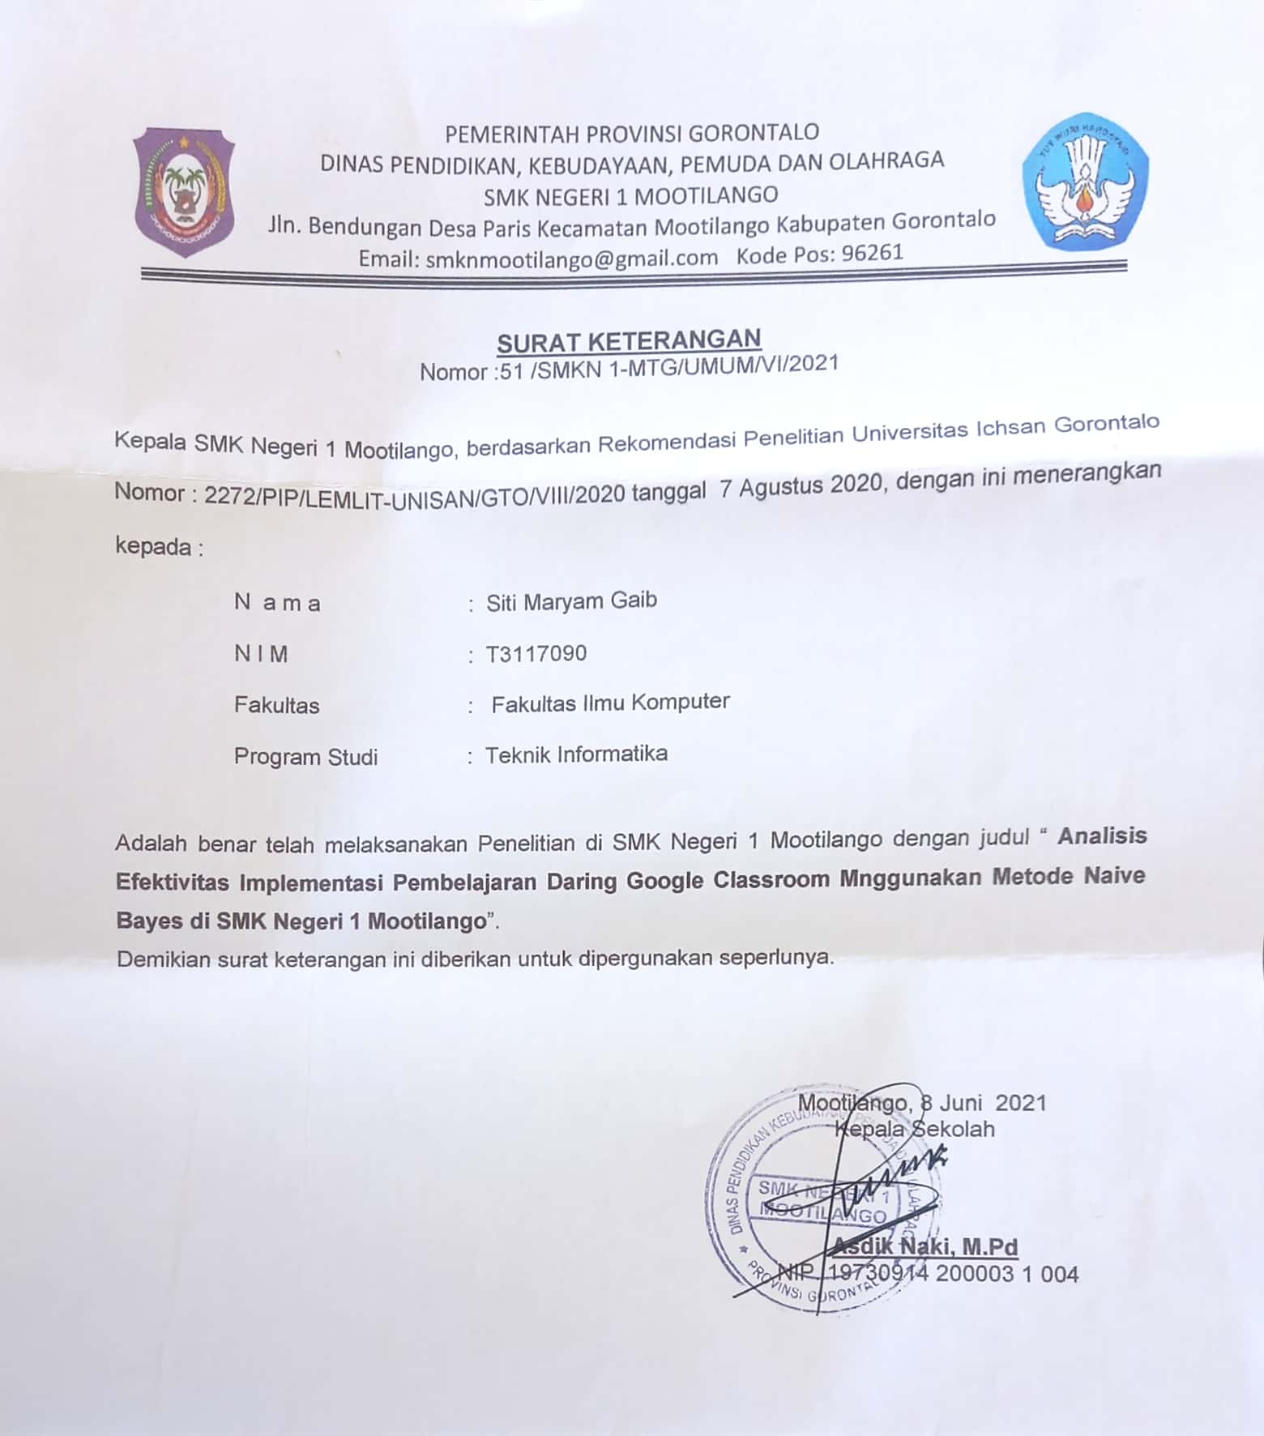

LAMPIRAN 3 REKOMENDASI BEBAS PUSTAKA

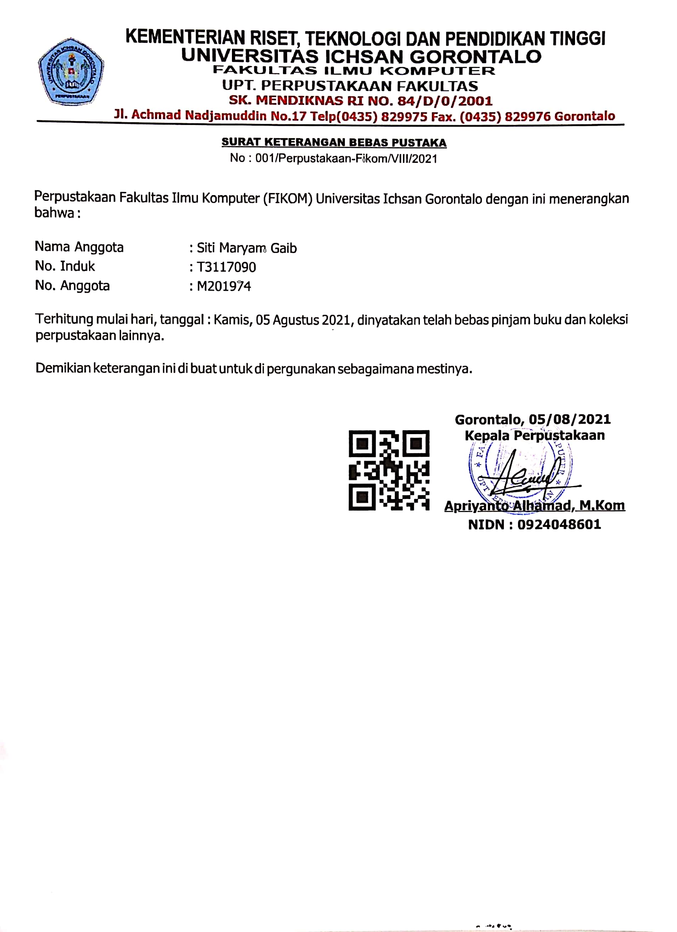

LAMPIRAN 4 SURAT REKOMENDASI BEBAS PLAGIASI

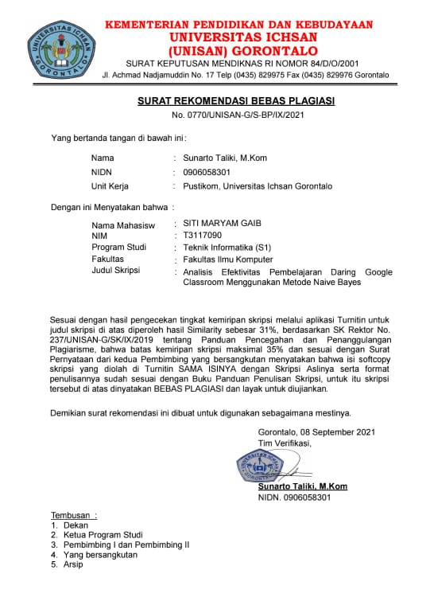

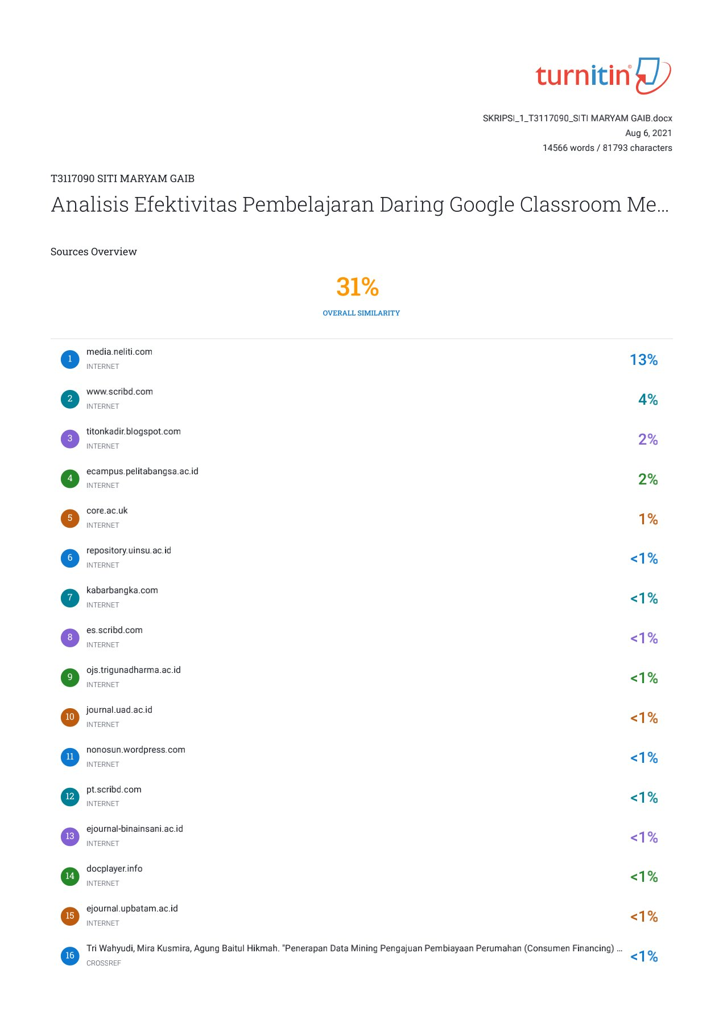
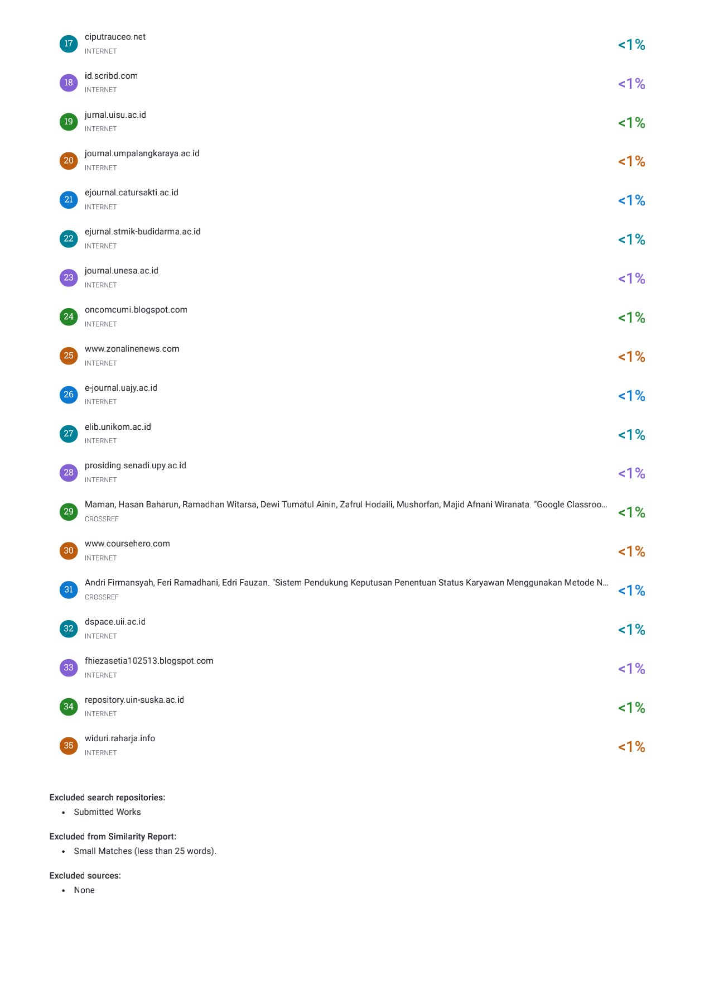

LAMPIRAN 5 DAFTAR RIWAYAT HIDUP

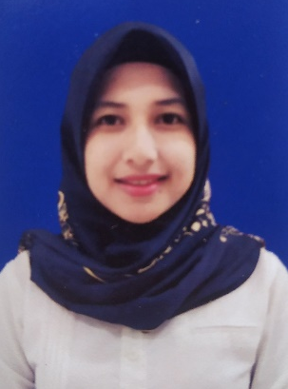
Nama :Siti Maryam Gaib
Nim :T3117090
Tempat, Tanggal Lahir:Paris, 01 Juni 1998
Agama :Islam
Email :sitimaryamgaib40@gmail.com
Riwayat Pendidikan :
            - Tahun 2010, Menyelesaikan Pendidikan di Sekolah Dasar Negeri 1 ParisKecamatan Mootilango, Kabupaten Gorontalo, Provinsi Gorontalo.
            - Tahun 2013, Menyelesaikan Pendidikan Di Madrasah Tsanawiyah Al-Falah,Kecamatan Limboto Barat, Kabupaten Gorontalo, Provinsi Gorontalo.
            - Tahun 2016, Menyelesaikan Pendidikan Di Sekolah Menengah Kejuruan Negeri 1 Limboto, Kecamatan Limboto, Kabupaten Gorontalo, Provinsi Gorontalo.
            - Tahun 2017, Telah di terima menjadi Mahasiswa di Perguruan TinggiSwasta Universitas Ichsan Gorontalo.

